Некоммерческое акционерное общество “Медицинский университет Семей”

УДК: 616.89 На правах рукописи

**СЕКСЕНБАЕВ НУРСУЛТАН ЖАКСЫЛЫКОВИЧ**

**Клинико-психопатологический аспект структуры аддиктивного поведения (нехимические аддикции) личности как предиктор формирования суицидального риска**

8D10102 - Медицина

Диссертация на соискание степени

доктора философии (PhD)

Научный консультант

Оспанова Н.Н.,

канд. мед. наук, доц.,

Научный консультант

Прилуцкая М.В.,

PhD, и.о. ассоциир. проф.

Зарубежный научный консультант

Ken Inoue

MD, PhD, проф. (Япония)

Республика Казахстан

Семей, 2022

**СОДЕРЖАНИЕ**

|  |  |
| --- | --- |
| **НОРМАТИВНЫЕ ССЫЛКИ……………………………………………...** | 4 |
| **ОПРЕДЕЛЕНИЯ…………………………………………………………….** | 5 |
| **ОБОЗНАЧЕНИЯ И СОКРАЩЕНИЯ…………………………………….** | 7 |
| **ВВЕДЕНИЕ…………………………………………………………………..** | 8 |
| **1 ПОВЕДЕНЧЕСКИЕ ЗАВИСИМОСТИ В СОЧЕТАНИИ С СУИЦИДАЛЬНЫМ РИСКОМ: СОВРЕМЕННОЕ СОСТОЯНИЕ ПРОБЛЕМЫ (Обзор литературы)……………………………………….** | 14 |
| 1.1 Личностные факторы формирования поведенческих зависимостей… | 14 |
| 1.2 Коморбидность различных видов поведенческих зависимостей……... | 15 |
| 1.3 Нейрокогнитивная концепция поведенческих зависимостей………… | 16 |
| 1.4 Нейробиологические механизмы поведенческих зависимостей……… | 16 |
| 1.5 Семейные, биологические факторы риска поведенческих зависимостей………………………………………………………………….. | 18 |
| 1.6 Распространенность суицидального поведения при поведенческих зависимостях………………………………………………………………….. | 19 |
| 1.7 Клинические корреляции, связанные с суицидальным поведением….. | 20 |
| **2 МАТЕРИАЛЫ И МЕТОДЫ ИССЛЕДОВАНИЯ……………………...** | 23 |
| 2.1 Общая характеристика материала и методов исследования…………… | 23 |
| 2.2 Характеристика первого этапа исследования…………………………... | 24 |
| 2.3 Характеристика второго этапа исследования…………………………… | 24 |
| 2.4 Характеристика третьего этапа исследования………………………….. | 24 |
| 2.4.1 Характеристика клинико-психопатологического метода исследования………………………………………………………………….. | 28 |
| 2.4.2 Характеристика методов комплексного скринингового исследования………………………………………………………………….. | 29 |
| 2.5 Характеристика статистических методов исследования……………….. | 32 |
| **3 РЕЗУЛЬТАТЫ ИССЛЕДОВАНИЯ……………………………………..** | 33 |
| 3.1 Трансдиагностические корреляты суицидального и зависимого поведения в постсоветских странах…………………………………………. | 33 |
| 3.2 Трансдиагностические корреляты суицидального и зависимого поведения в Республике Казахстан…………………………………………. | 42 |
| 3.3 Гендерные различия при наличии положительных результатов скрининговых тестов в исследуемой выборке……………………………… | 48 |
| 3.4 Распространенность и клинико-психопатологические характеристики поведенческих зависимостей в исследуемой выборке……………………... | 50 |
| 3.5 Оценка суицидального риска при поведенческих зависимостях в исследуемой выборке………………………………………………………… | 55 |
| **ЗАКЛЮЧЕНИЕ……………………………………………………………...** | 58 |
| **ПРАКТИЧЕСКИЕ РЕКОМЕНДАЦИИ…………………………………..** | 61 |
| **СПИСОК ИСПОЛЬЗОВАННЫХ ИСТОЧНИКОВ……………………..** | 62 |
| **ПРИЛОЖЕНИЕ А -** Формирование здоровья и жизненных навыков…... | 74 |
| **ПРИЛОЖЕНИЕ Б -** Письмо на разрешение………………………………. | 76 |
| **ПРИЛОЖЕНИЕ В -** Выписка из протокола……………………………… | 79 |
| **ПРИЛОЖЕНИЕ Г -** Анкетирование……………………………………... | 80 |

**НОРМАТИВНЫЕ ССЫЛКИ**

В настоящей диссертации использованы ссылки на следующие стандарты:

ГОСТ 7.32-2001 (Межгосударственный стандарты) Система стандартов по информации, библиотечному и издательскому делу. Отчет о научно-исследовательской работе. Структура и правила оформления.

ГОСТ 7.1-2003 Библиографическая запись. Библиографическое описание документа. Общие требования и правила составления.

ГОСТ 7.12-93 Система стандартов по информации, библиотечному и издательскому делу. Библиографическая запись. Сокращение слов на русском языке. Общие требования и правила.

**ОПРЕДЕЛЕНИЯ**

В настоящей диссертации применяют следующие термины с соответствующими определениями:

**Аддикт** - лицо, проявляющее чрезмерное пристрастие к употреблению какого-либо психоактивного вещества или к какой-либо форме поведения, приобретают для него сверхценный характер (азартная игра, коллекционирование и т. д.).

**Выборка** - это часть популяции, полученные путем отбора.

**Доверительный интервал** (ДИ) - статистически значимый показатель, позволяющий оценить диапазон колебания истинных значений, где 95% ДИ показывает истинное значение параметра в популяции с вероятностью 95% лежит в его пределах.

**Достоверность** - характеристика, которая показывает, в какой мере полученные результаты измерения соответствует истинной величине в отношении этой выборки.

**Зависимое поведение** - девиантное поведение с формированием стремления индивида к уходу от реальности, посредством применения некоторых химических веществ или постоянной фиксации внимания на определенных видах деятельности с целью развития и поддержания интенсивных эмоций.

**Зависимость** **от** **покупок** - это вид социально приемлемой формы зависимости, характеризующаяся хроническим навязчивым стремлением делать ненужные покупки, в неконтролируемых количествах, не задумываясь ни о текущей надобности в них, ни о последствиях покупки, которая становится первичным ответом на негативные события и чувства.

**Игровая зависимость** - форма психологической зависимости, проявляющаяся в непреодолимом влечении к процессу игры.

**Компьютерная зависимость** - свободный вид зависимости, так как компьютер не несет за собой никаких негативных ситуаций, все зависит от того, как и зачем его используют.

**Любовная аддикция** - разновидность аддиктивного поведения с фиксацией на другом человеке, воспринимаемой обычно как страстная любовь, для которой нередко характерны взаимозависимые отношения, возникающие между двумя аддиктами.

**Нехимические аддикции** - объектом зависимости становится какая-либо форма влечения или поведенческий акт, а не психоактивное вещество.

**Относительный риск (ОР, relative risk, RR)** - это соотношение частоты исходов среди исследуемых, на которых оказывал влияние изучаемый фактор, к частоте исходов среди исследуемых, не подвергшихся влиянию этого фактора.

**Пищевая зависимость** - психологическая зависимость, наряду с которой происходит неестественное удовлетворение чувства голода.

**Предиктор** - прогностический параметр; средство прогнозирования.

**Статистическая значимость** - это мера, которая позволяет оценить вероятность наблюдаемой между зависимыми и независимыми переменными справедливости нулевой гипотезы.

**Сексуальная зависимость** - неспособность контролировать сексуальные чувства управлять или откладывать, а часто и выбирать место время и обстоятельства удовлетворение сексуальных потребностей.

**Суицид** - преднамеренный акт прекращения собственной жизни, как правило, самостоятельный и добровольный.

**Суицидальное поведение** - аутоагрессивное поведение, обусловленное, по крайней мере в минимальной степени, явным или скрытым намерением умереть и проявляющееся в виде фантазий, мыслей, представлений или действий, направленных на самоповреждение или самоуничтожение.

**Суицидальная попытка** - не закончившееся смертью намеренное самоповреждение или самоотравление.

**Фактор риска** - обстоятельство, внешнее или внутреннее, отрицательно влияющее на здоровье человека и создающее благоприятную среду для возникновения и развития болезни.

**Химические аддикции** - совокупность заболеваний, характеризующиеся непреодолимым стремлением к постоянному приему химических веществ, вследствие стойкой психической и физической зависимости от них с развитием абстиненции при прекращении их приема.

**ОБОЗНАЧЕНИЯ И СОКРАЩЕНИЯ**

БП - Болезнь Паркинсона

ВОЗ - Всемирная Организация Здравоохранения

ДИ - доверительный интервал

ИПЦ - индекс потребительских цен

КазНМУ им. С.Д. Асфендиярова - Казахский национальный медицинский университет им. С.Д. Асфендиярова

МКБ-10 - Международная классификация болезней десятого пересмотра

МКБ-11 - Международная классификация болезней одиннадцатого пересмотра

МОН РК - Министерство образования и науки Республики Казахстан

МУС - Медицинский университет Семей

МУК - Медицинский университет Караганды

МУА - Медицинский университет Астана

МОТ - Международная Организация Труда

МВФ - Международный валютный фонд

ОР - относительный риск

ПАВ - психоактивное вещество/психоактивные вещества

ППР - психические и поведенческие расстройства

РК - Республика Казахстан

СЗН - суицидальные замыслы и намерения

СМ - суицидальные мысли

СП - суицидальная попытка

США - Соединенные Штаты Америки

BSAS - Бергенская шкала зависимости от шопинга

COVID-19 - коронавирусная инфекция 2019 года

DEBQ - Голландский опросник

DSM‑IV - диагностическое и статистическое руководство по психическим расстройствам IV издания

DSM-V - диагностическое и статистическое руководство по психическим расстройствам V издания

IAT - тест Кимберли-Янг на Интернет-зависимость

MTT - методика Томаса Такера

PSI - шкала суицидальности Пейкеля

Q1 - первый квартиль

Q2 - второй квартиль

Q3 - третий квартиль

QISAB - опросник для выявления предрасположенности к аддиктивному (зависимому) поведению

SAST - скрининг-тест на выявление сексуальной аддикции

SPSS - Statistical Package for the Social Sciences

TILAE - тест на выявление любовной аддикции по Егорову

**ВВЕДЕНИЕ**

**Актуальность проблемы**

Для нынешнего времени свойственны переломные ситуации в различных областях человеческого бытия. Общественные, макроэкономические, микроэкономические трудности приводят к ослаблению ощущения собственной защищенности у существенной доли жителей республики. Существует неопределенность и тревога перед действительностью, что у отдельных индивидов генерирует стремление сбежать от данности в область заблуждений и наслаждений. Индивиды со слабыми приспособительными потенциалами в большей степени восприимчивы к чувству опасения. В погоне ради воображаемой защищенности отдельные индивиды начинают прибегать к особому виду аддикций, объектом зависимости которых является поведенческий паттерн, обуславливающий возникновение различного рода психологических и физических зависимостей. Нехимическая аддикция подразумевает безудержную необходимость индивидуума в особом поведенческом паттерне, осуществлении особых аутодеструктивных поступков. Естественными исходами зависимого поведения нехимического генеза считаются: личностные перестройки, дезадаптация в обществе, хронические соматические заболевания, суицид [1]. Суицид является комплексным общественно-отрицательным феноменом и предметом исследования многих направлений в науке, который характеризуется умышленным прекращением человеческой жизнедеятельности. По данным ВОЗ, около 700 000 человек ежегодно совершают суицид. В Казахстане один из самых высоких в мире общих показателей суицида и особенно высокий уровень суицида среди мужчин [2, 3]. Исследование всевозможных видов нехимических зависимостей и суицидального поведения, предоставит лучшее понимание их природы взаимообусловленности, и поспособствует созданию действенных мероприятий по предотвращению подобных общественно-отрицательных феноменов. У индивидов, которые имеют патологическую зависимость от азартных игр, наблюдаются случаи суицидов, объясняемые частными и материальными проблемами. Разрыв отношений с близкими, семьей, трудности на работе и прочие тяжелые обстоятельства жизни провоцируют у патологического игрока сильнейшее стрессовое состояние или же психотравму. Из-за экономической нестабильности в период пандемии и неопределенного будущего, проблемы азартных игр становятся все более актуальными. Еще одной формой зависимости, которая в данный момент до сих пор мало исследована, считается интернет-зависимость. Индивиды с подобной аддикцией, как обычно, переживают дефицит внимания, депрессивное состояние. Для них характерны импульсивность, несдержанность, вспыльчивость. Подобно любой другой аддикции, диджитал зависимость во многих случаях принимает болезненную форму, которая способна спровоцировать психическое заболевание и поведенческие изменения. Чрезмерное использование гаджетов отрицательно сказывается на физиологическом состоянии индивида, отмечаются повышенная усталость, нарушение памяти и цикличности сна. Недавние научные исследования доказывают, что зависимость от гаджетов воздействует на центр удовольствия в мозге человека так же, как и психоактивные вещества. По данным одного из крупнейших производителей видеоигр в мире, 1,2 миллиарда человек увлекаются подобными видеоиграми. Изучение зависимости от игр продемонстрировало, что от 1,5 до 3,5% несовершеннолетних проявляют симптомы стойкой зависимости от игр. Индивиды, пристрастившиеся к компьютерным и видеоиграм, зачастую отстраняются от обычной жизнедеятельности и уходят в воображаемое, виртуальное пространство. Среди поведенческих зависимостей интернет-зависимость, видеоигры занимают первое место в рейтинге [4]. Помимо пагубного воздействия на психическое здоровье, увеличение экранного времени приводит к снижению физической активности, изменению привычек питания и нарушению циркадного ритма, что в конечном итоге приводит к развитию кардиометаболических расстройств, ожирения, диабета. Определенную обеспокоенность представляет крайне жестокий характер отдельных игр, поскольку именно они способствуют проявлению безжалостности, циничности, садизма. Среди подростков начали распространять посредством соцсетей и мессенджеров квестовые игры (“Тихий дом”, “Синий кит”, “Разбуди меня в 4:20”, “Море китов” и др.), представляющие значительную социальную угрозу, так как такие увлечения достаточно часто заканчиваются тяжелыми увечьями, либо суицидом. Расстройства пищевого поведения и шопоголизм все чаще регистрируются в странах по всему миру. Пандемия COVID-19 и психосоциальные факторы фактически создали один, по-видимому, невидимый порочный круг, который начинается со стресса, депрессии, социальной изоляции, избытка свободного времени, что приводит к всплеску поведенческих зависимостей, далее к формированию девиантного поведения, крайней формой которого является суицид [5-9]. Тем не менее, все еще продолжаются дебаты относительно существования и концептуализации поведенческих зависимостей как психических расстройств. В то время как некоторые авторы утверждают важность и применимость этой концепции, другие считают преждевременным применять этот термин к широкому кругу клинических явлений [10-13]. Поэтому, за исключением случая расстройства азартных игр, которое в значительной степени исследовалось в течение последних десятилетий [14,15], нет единого мнения относительно диагностических критериев, пороговых значений и инструментов оценки для остальных поведенческих зависимостей, и необходимы дальнейшие исследования для улучшения знаний об этих состояниях.

В связи с этим **целью** настоящего исследования является совершенствование принципов своевременного выявления, профилактики и предупреждения донозологических форм суицидального поведения ассоциированного с поведенческими зависимостями в позднем пубертатном периоде.

**Задачи исследования**

1. Изучить влияние социально-экономических факторов на формирование аутодеструктивного поведения у потенциальных аддиктов в постсоветских странах, в том числе в Республике Казахстан.
2. Определить социально-демографические факторы влияющие на формирование суицидального поведения ассоциированного с поведенческими зависимостями в позднем пубертатном периоде.
3. Изучить и описать распространенность и клинико-психопатологические характеристики суицидального поведения ассоциированного с поведенческими зависимостями в позднем пубертатном периоде;
4. Определить основные пути ранней диагностики и профилактики донозологических форм суицидального поведения ассоциированного с поведенческими зависимостями в позднем пубертатном периоде.

**Научная новизна исследования**

1. Впервые изучено влияние социально-экономических факторов на формирование аутодеструктивного поведения у потенциальных аддиктов в постсоветских странах, в том числе в Республике Казахстан.
2. Впервые определены социально-демографические факторы влияющие на формирование суицидального поведения ассоциированного с поведенческими зависимостями в позднем пубертатном периоде.
3. Впервые изучены и описаны распространенность и клинико-психопатологические характеристики суицидального поведения ассоциированного с поведенческими зависимостями в позднем пубертатном периоде в Республике Казахстан;
4. Впервые определены основные пути ранней диагностики и профилактики донозологических форм суицидального поведения ассоциированного с поведенческими зависимостями в позднем пубертатном периоде.

**Практическая значимость**

Результаты исследования позволяют выделить аддиктивный (поведенческие зависимости) компонент, как симптом мишень для своевременного выявления, включающий в себя раннюю диагностику личностных особенностей посредством применения специальных психометрических опросников, разработанных применительно к каждому психопатологическому состоянию в сочетании с психиатрическим интервьюированием, которые могут оказать влияние на формирование аддиктивного поведения (повышенная тревожность, низкая стрессоустойчивость, неустойчивая я-концепция, низкий уровень интернальности, неспособность к эмпатии, некоммуникабельность, повышенный эгоцентризм, низкое восприятие социальной поддержки, стратегия избегания при преодолении стрессовых ситуаций, направленность на поиск ощущений и др.). Выделенный аддиктивный компонентможет являться симптомом мишенью для психотерапевтического комплекса (ПТК) с учетом особенностей личностной структуры и продолжительностью наблюдавшихся психопатологических состояний, т.е. рациональная психотерапия, с целью определения индивидуально-непереносимых конфликтов, способствует целенаправленному изменению отношения личности к психотравмирующей ситуации; аутотренинг, с целью произвольной регуляции вегетативных дисфункций, формирующий выработку позитивных личностных качеств; недирективная групповая психотерапия, формирует компенсаторные механизмы, мобилизацию резервных волевых ресурсов.

**Основные положения выносимые на защиту**

1. Совокупность установленных социально-экономических факторов формирующих аутодеструктивное поведение создают специфический фон для доминанты поведенческого паттерна, обеспечивающий развитие суицидального процесса до его проявления.
2. Имеются особенности социально-демографических характеристиках донозологических форм суицидального поведения ассоциированного с поведенческими зависимостями в позднем пубертатном периоде, что определяется статистически значимым преобладанием рисков дезадаптации среди женского пола.
3. В структуре донозологических форм, суицидальность при наличии предрасположенности к поведенческим зависимостям является той самой характеристикой дезадаптации, что составила 27.63% от числа всех обследуемых респондентов (n=100) с положительным откликом в скрининге (минимум в одном из них). Заметная роль в суицидогенезе при наличии предрасположенности к поведенческим зависимостям отводится эмоциональному компоненту, далее ассоциативному и вегетативному. Эмоциональными индикаторами суицидального риска являются: превалирование депрессивной, тревожной симптоматики, эмоциональной лабильности, дисфории в виде раздражительности, агрессивными тенденциями. Ассоциативный индикатор суицидального риска характеризовался преобладанием постоянными и интенсивными мыслями и фантазиями о поведенческом паттерне. Вегетативный индикатор суицидального риска был представлен нарушением сна, а также пищевого поведения.
4. Предлагаемыми путями психопрофилактики и ранней диагностики суицидальности в комплексе с аддиктивным поведением являются: психотерапевтический комплекс (ПТК) с учетом особенностей личностной структуры и продолжительностью наблюдавшихся психопатологических состояний, т.е. рациональная психотерапия, с целью определения индивидуально-непереносимых конфликтов; аутотренинг, формирующий произвольную регуляцию вегетативных дисфункций; недирективная групповая психотерапия, формирующая компенсаторные механизмы, мобилизацию резервных волевых ресурсов; при продолжительных и стойких психопатологических состояниях, сочетание ПТК с приемом малых доз антидепрессантов; использование специальных психометрических опросников, разработанных применительно к каждому психопатологическому состоянию в сочетании с психиатрическим интервьюированием.

**Апробация работы**

Основные результаты настоящей диссертационной работы были представлены и обсуждены на:

1. [Республиканская научно-практическая конференция молодых ученых “Наука и здоровье” с международным участием, посвященная памяти кандидата медицинских наук, врача травматолога-ортопеда Молдаханова Амангельды Молдахановича](https://semeymedicaluniversity.kz/wp-content/uploads/2019/11/6i_2019_materialy-konferencii_nauka-i-zdorove_-2_11_2019.pdf), 1 место, г. Семей, Казахстан, 2019 г.
2. Международная конференция студентов и молодых ученых “ФАРАБИ ӘЛЕМІ”, 2 место, г. Алматы, Казахстан, 2020 г.
3. [Республиканская научно-практическая конференция молодых ученых с международным участием “Наука и здоровье](https://drive.google.com/file/d/1KZavU5AH3erX-9RiPg-7xqJVOI0CPfA-/view?usp=sharing)”, 2 место, г. Семей, Казахстан, 2021 г.
4. Съезд специалистов службы охраны психического здоровья в рамках университетских дней КазНМУ им. С.Д. Асфендиярова приуроченное к 30-летию Независимости Республики Казахстан, г. Алматы, Казахстан, 2021 г.
5. The 3rd Hiroshima & Kazakhstan Medical Symposium in Semey, г. Семей, Казахстан, 2022 г.

**Степень личного участия автора в проведении исследования**

Автор самостоятельно определил цель и задачи исследования, осуществил информационно-патентный поиск с обзором литературы по проблеме клинико-психопатологический аспект структуры аддиктивного поведения (нехимические аддикции) личности как предиктор формирования суицидального риска. Автор самостоятельно проводил клинико-психометрическое исследование в группах с элементами интервьюирования, провел статистический анализ и обработку полученных данных с оформлением диссертационной работы. Автор совместно с Управлением образования Восточно-Казахстанской области проводил онлайн встречи с учащимися школ городов Усть-Каменогорска, Семей, Риддера, Курчатова, Зайсанского, Аягузского, Урджарского, Бескарагайского районов на тему “Формирование здоровья и жизненных навыков, а также превенция суицида среди несовершеннолетних”; семинары по практическим методам и рекомендациям по оказанию психологической помощи подросткам, родителям и педагогам, поделился опытом работы по вопросам профилактики суицида среди несовершеннолетних; семинары на тему актуальных вопросов раннего распознавания признаков суицидального поведения ребенка, профилактика суицида среди подростков, обеспечение безопасной образовательной среды и предотвращение насилия в школе для участников “Школы отцов”, “Школы мам” городов Усть-Каменогорска, Семей, Риддера, Курчатова, Зайсанского, Аягузского, Урджарского, Бескарагайского районов (Приложение A).

**Сведения о публикациях**

По теме диссертации опубликованы 17 публикаций. Из них Article - 6 (International journal of environmental research and public health, 19, 2022, 7226 (Scopus – 75%, Web of Science – Q1); International journal of environmental research and public health, 18 (13), 2021, 6992 (Scopus – 75%, Web of Science – Q1); International maritime health, 71 (4), 2020, p. 297 (Scopus – 49%, Web of Science – Q4); International maritime health, 72 (1), 2021, p. 79 (Scopus – 49%, Web of Science – Q4); International maritime health, 72 (3), 2021, p. 245-246 (Scopus – 49%, Web of Science – Q4); International Medical Journal, 26 (1), 2019, p. 28-29), Editorial - 1 (International maritime health, 72 (2), 2021, p. 143-144 (Scopus – 49%, Web of Science –Q4)), Letter - 1 (International maritime health, 71 (4), 2020, p. 296 (Scopus – 49%, Web of Science – Q4)) в изданиях индексируемых в базе данных Scopus (приложение B); 5 статьи в журналах, рекомендованных Комитетом по контролю в сфере образования и науки МОН РК (Наука и здравоохранение, № 5 (20), 2018, стр. 135-144; Наука и здравоохранение, №6 (20), 2018, стр. 163-168; Наука о жизни и здоровье, №4, 2019, стр. 78-86; Science & Healthcare, 23 (4), 2021, p. 138-146; Наука и здравоохранение, №6 (I), 2020, стр. 100); 4 тезиса в международных конференциях (The 2nd Hiroshima & Kazakhstan Medical Symposium in Kochi, 2020; Сборник материалов конгресса молодых ученых: Актуальные вопросы фундаментальной и клинической медицины, 2020; Сборник тезисов Российской конференции с международным участием: Актуальные проблемы нейробиологии психических и аддиктивных расстройств, 2020).

**Структура и объем работы**

Диссертация состоит из введения, глав, содержащих обзор литературы, материалы и методы исследования, данные собственных исследований с обсуждением результатов, заключения, выводов, практических рекомендаций и списка использованной литературы. Работа выполнена на 96 листах компьютерного текста, включая 10 таблиц и 10 рисунков, 4 приложений. Список использованной литературы включает 163 источников, из них 11 на русском языке и 152 на английском языке.

**1 ПОВЕДЕНЧЕСКИЕ ЗАВИСИМОСТИ В СОЧЕТАНИИ С СУИЦИДАЛЬНЫМ РИСКОМ: СОВРЕМЕННОЕ СОСТОЯНИЕ ПРОБЛЕМЫ**

Некоторые формы поведенческих паттернов, исключая злоупотребление ПАВ, вызывают как психологическую, так и физическую зависимость, которые способствуют возникновению чувства непреодолимой тяги, и несмотря на осознание индивидом неблагоприятных последствий формируется потеря контроля над своим поведением или эмоциями и невозможность восстановить этот контроль без внешних источников. Потеря контроля является основным определяющим понятием поведенческих зависимостей и зависимостей от ПАВ. Это сходство породило концепцию зависимостей, не связанных с веществами, или “поведенческих” зависимостей, то есть синдромов, аналогичных зависимости от веществ, но с поведенческой направленностью, отличной от приема ПАВ. Это соответствие привело к появлению концепции зависимостей, не связанных с употреблением ПАВ, или “поведенческих” зависимостей, то есть синдромов, аналогичных зависимостям от ПАВ, но с поведенческой направленностью, отличающейся от употребления ПАВ. Концепция поведенческих зависимостей имеет определенную научную и клиническую эвристическую ценность, но остается дискуссионной [16]. Проблемы, связанные с поведенческими зависимостями, в настоящее время обсуждаются в контексте разработки диагностического и статистического руководства по психическим расстройствам. Было выдвинуто предположение, что некоторые поведенческие зависимости имеют сходство с зависимостью от ПАВ. Руководство по диагностике и статистике в четвертом издании (DSM-IV-TR), определило формальные диагностические критерии для некоторых из этих расстройств (например, зависимость от азартных игр, клептомания), классифицируя их как расстройства контроля импульсов, отдельную категорию от расстройств, связанных с употреблением ПАВ. Пятое издание Диагностического и статистического руководства по психическим расстройствам (DSM-V) включило поведенческую зависимость связанную с азартными играми. Какие поведенческие паттерны следует отнести к поведенческим зависимостям, все еще остается предметом обсуждения.

**1.1 Личностные факторы формирования поведенческих зависимостей**

Индивиды с поведенческими зависимостями и индивиды с зависимостями, связанными с употреблением ПАВ, демонстрируют высокие показатели импульсивности и стремления к острым ощущениям и, как правило, низкие показатели чувства самосохранения [17-20]. Однако индивиды с некоторыми поведенческими зависимостями, такими как интернет-зависимость или зависимость от азартных игр, также могут демонстрировать высокие показатели избегания вреда [21]. Другие исследования показали, что аспекты психотизма, межличностных конфликтов и целеустремленности могут играть определенную роль в интернет-зависимости. Напротив, индивиды с обсессивно-компульсивным расстройством обычно демонстрируют высокие показатели избегания вреда и низкие показатели по импульсивности [22]. Индивиды с поведенческими зависимостями также демонстрируют высокие показатели компульсивности, но они могут быть ограничены нарушением контроля над умственной деятельностью и опасениями потерять контроль над двигательным поведением [23]. Нарушенное торможение двигательных реакций (импульсивность) было обнаружено у лиц с обсессивно-компульсивным расстройством и дерматилломанией (поведенческая зависимость, возможно, имеющая более тесные феноменологические связи с обсессивно-компульсивным расстройством), в то время как когнитивная негибкость (которая, как считается, способствует компульсивности) была ограничена обсессивно-компульсивным расстройством [24, 25].

**1.2 Коморбидность различных видов поведенческих зависимостей**

Хотя большинство отечественных репрезентативных исследований не включали оценку поведенческих зависимостей, существующие эпидемиологические данные подтверждают взаимосвязь между зависимостью от азартных игр и расстройствами, связанными с употреблением ПАВ, с высокими показателями одновременного возникновения в каждом из направлений [26, 27]. Согласно данным исследования, которое проводилось в Сент-Луисе, Соединенные Штаты Америки (США), были выявлены высокие показатели сопутствующих расстройств, связанных с употреблением ПАВ (включая никотиновую зависимость), и патологической зависимости от азартных игр, причем самые высокие коэффициенты вероятности обычно наблюдаются между азартными играми, расстройствами, связанными с употреблением алкоголя, и антисоциальным расстройством личности. Эпидемиологическое исследование которое проводилось в Канаде показало, что относительный риск (ОР) расстройства, связанного с употреблением алкоголя, увеличился в 3,8 раза при наличии зависимости от азартных игр [28]. Среди лиц с зависимостью от ПАВ риск зависимости от азартных игр средней и высокой степени тяжести был в 2,9 раза выше [29]. В популяционных исследованиях в США сообщалось о соотношениях шансов между зависимостью от азартными игр и расстройствами, связанными с употреблением алкоголя, в диапазоне от 3,3 до 23,1 [30]. Интернет-зависимость была связана с злоупотреблением алкоголя (соотношение шансов 1,84) в исследовании 2453 студентов колледжа, после учета пола, возраста и уровней депрессии [31].

Клинические образцы других поведенческих зависимостей свидетельствуют о том, что совместное возникновение расстройств, связанных с употреблением ПАВ, является обычным явлением. Эти результаты свидетельствуют о том, что поведенческие зависимости могут иметь общую патофизиологию с расстройствами, связанными с употреблением ПАВ.

Однако данные о сопутствующей патологии, связанной с употреблением ПАВ, следует интерпретировать осторожно, поскольку любые причинно-следственные связи могут проявляться на поведенческом уровне (например, употребление алкоголя приводит к ряду неадекватных форм поведения, включая те, которые идентифицируются как вызывающие привыкание) или на синдромальном уровне (например, поведенческая зависимость начинается после лечения алкоголизма, возможно, в качестве замены употребления алкоголя). Патологические игроки злоупотребляющие алкоголем имеют большую тяжесть зависимости от азартных игр и психосоциальные проблемы, возникающие в результате зависимости от азартных игр, чем те, у кого нет в анамнезе зависимости от ПАВ [32], подростки, которые злоупотребляют алкоголем от умеренной до высокой степени, чаще играют в азартные игры, чем те, кто не злоупотребляют алкоголем [33], что предполагает поведенческое взаимодействие между алкоголем и азартными играми. Напротив, аналогичный вывод, касающийся употребления никотина, предполагает синдромальное взаимодействие, как и тот факт, что взрослые индивиды с зависимостью от азартных игр, которые являлись курильщиками в прошлом и являются в настоящем времени, имели значительно более сильные побуждения к азартным играм [34]. Патологические игроки, ежедневно употребляющие табак, чаще сталкиваются с проблемами употребления алкоголя и наркотиков [35].

О других психических расстройствах, таких как большое депрессивное расстройство, биполярное расстройство, обсессивно-компульсивное расстройство и синдром дефицита внимания с гиперактивностью, также часто сообщается о взаимосвязи с поведенческими зависимостями [36, 37].

**1.3 Нейрокогнитивная концепция поведенческих зависимостей**

Поведенческие зависимости и расстройства, связанные с употреблением ПАВ, могут иметь общие когнитивные особенности. Как у патологических игроков, так и у индивидов с расстройствами, связанными с употреблением ПАВ, отмечается быстрое снижение функциональности системы вознаграждение [38] и индивиды плохо справляются с задачами принятия решений [39], такими как задачи для лиц с зависимостью от азартных игр по методике разработанной учеными из штата Айова, США, парадигма, которая оценивает принятие решений с учетом риска и вознаграждения [40]. Напротив, исследование людей с интернет-зависимостью не продемонстрировало отрицательных результатов в принятии решений по той же методике [41]. Исследование с использованием комплексной нейрокогнитивной батареи тестов у 49 патологических игроков, 48 респондентов, страдающих алкогольной зависимостью, и 49 респондентов из контрольных групп показало, что игроки и алкоголики показали снижение производительности в тестах по типу торможения, когнитивной гибкости и планирования, но не имели различий в тестах исполнительного функционирования [42].

**1.4 Нейробиологические механизмы поведенческих зависимостей**

Растущий объем данных предполагает участие множества нейромедиаторных систем (например, серотонинергических, дофаминергических, норадренергических, опиоидергических) в патофизиологии поведенческих зависимостей и расстройств, связанных с употреблением ПАВ [43]. В частности, серотонин, который связан с подавлением поведенческого паттерна, и дофамин, связанный с обучением, мотивацией и значимостью стимулов, включая систему вознаграждения, могут вносить значительный вклад в развитие того или иного расстройства [44].

Доказательства серотонинергического участия в поведенческих зависимостях и расстройствах, связанных с употреблением ПАВ, частично получены из исследований активности тромбоцитов моноаминоксидазы B, которая коррелирует с уровнями 5 гидроксииндолуксусной кислоты в спинномозговой жидкости (ликвор) и считается периферическим маркером функции серотонина. Низкие уровни 5 гидроксииндолуксусной кислоты в спинномозговой жидкости коррелируют с высоким уровнем импульсивности и стремлениям к острым ощущениям и были обнаружены при патологических расстройствах, связанных с зависимостью от азартных игр и злоупотреблением ПАВ [45]. Имеются данные о влиянии некоторых лекарственных средств, в частности в фармакологическом исследовании измеряли гормональную реакцию после приема серотонинергических препаратов, были предоставлены доказательства серотонинергической дисфункции как при поведенческих зависимостях, так и при расстройствах, связанных с употреблением ПАВ [46].

Злоупотреблению ПАВ или вовлечению в поведенческую зависимость предшествует расстройство контроля над импульсами, т.е. неспособность противостоять искушениям, побуждениям, которые могут отражать единый процесс. Доклинические и клинические исследования показывают, что основной биологический механизм расстройств, вызванных неспособностью противостоять побуждениям, может включать обработку поступающей информации системе вознаграждения с помощью вентральной тегментальной области / прилежащего ядра / орбитальной лобной коры головного мозга [47, 48]. Вентральная тегментальная область содержит нейроны, которые выделяют дофамин в прилежащее ядро и орбитальную лобную кору. Было предложено, чтобы изменения в дофаминергических путях лежали в основе поиска системы вознаграждений (азартные игры, наркотики), которые вызывают высвобождение дофамина и вызывают чувство удовольствия [49].

Ограниченные данные исследований нейровизуализации подтверждают общую нейро систему поведенческих зависимостей и расстройств, связанных с употреблением ПАВ. Снижение активности вентральной медиальной префронтальной коры головного мозга было связано с импульсивным принятием решений при оценке системы вознаграждения за риск и снижением реакции на сигналы азартных игр у патологических игроков [50]. Аналогичное ненормальное функционирование вентральной медиальной префронтальной коры головного мозга было обнаружено у людей с расстройствами, связанными с употреблением ПАВ [51]. Активация мозга, связанная с игровыми сигналами, у наркоманов, увлекающихся интернет-играми, происходит в тех же областях мозга (орбитофронтальная, дорсолатеральная префронтальная, передняя поясная извилина, прилежащее ядро), что и при активации мозга, связанной с наркотиками, у наркоманов [52].

Исследования визуализации головного мозга показывают, что дофаминергический мезолимбический путь от вентральной тегментальной области к прилежащему ядру может быть вовлечен как в расстройства, связанные с употреблением ПАВ, так и в зависимость от азартных игр. Индивиды с зависимостью от азартных игр демонстрировали меньшую активность вентральных полосатых нейронов с помощью МРТ во время имитации азартных игр, чем контрольная группа [53], аналогично наблюдениям у зависимых от алкоголя при обработке денежных вознаграждений за выполненные задания [54]. Снижение активации вентральных полосатых нейронов также было связано с тягой, связанной с психоактивными веществами и поведенческими зависимостями. Вовлечение в азартные игры, по-видимому, вызывает больший выброс дофамина в вентральном полосатом теле у людей с болезнью Паркинсона (БП) и зависимостью от азартных игр, чем у людей только с БП [55], реакция, аналогичная той, которая вызывается наркотиками или связанными с наркотиками сигналами у наркоманов [56].

Участие дофамина в поведенческих зависимостях также подтверждается исследованиями пациентов с БП, получавших медикаментозное лечение [57, 58]. Два исследования пациентов с БП показали, что более 6% испытывали новую поведенческую зависимость или расстройство контроля импульсов (например, зависимость от азартных игр, сексуальная зависимость), причем показатели значительно выше среди тех, кто принимал препараты-агонисты допамина [59, 60]. Более высокая эквивалентность дозы леводопы была связана с большей вероятностью возникновения поведенческой зависимости. Вопреки тому, что можно было бы ожидать от участия дофамина, антагонисты рецепторов дофамина D2 / D3 усиливают мотивацию и поведение, связанные с азартными играми, у лиц, не страдающих БП, с зависимостью от азартных игр [61] и не обладают эффективностью при лечении последнего состояния [62, 63]. Необходимы дальнейшие исследования, чтобы уточнить точную роль дофамина в зависимостях от азартных игр и других поведенческих зависимостях.

**1.5 Семейные, биологические факторы риска поведенческих зависимостей**

Относительно небольшое количество исследований семейной истории/генетики поведенческой зависимости было разработано с соответствующими контрольными группами. Небольшие семейные исследования пробандов с зависимостью от азартных игр [64], клептоманией [65] или шопоголизмом [66] показали, что у родственников первой линии пробандов были значительно более высокие показатели злоупотребления алкоголем и другими ПАВ, а также депрессии и других психических расстройств, чем у контрольной группы. Эти контролируемые семейные исследования подтверждают мнение о том, что поведенческие зависимости могут иметь генетическую связь с расстройствами, связанными с употреблением психоактивных веществ.

Генетический и экологический вклад в специфическое поведение и расстройства можно оценить, сравнив их соответствие в идентичных, монозиготных и дизиготных парах близнецов. В исследовании близнецов мужского пола с использованием Реестра близнецов эпохи Вьетнама от 12% до 20% генетических различий в риске зависимости от азартных игр и от 3% до 8% неразделенных экологических различий в риске зависимости от азартных игр приходилось на риск расстройств, связанных с употреблением алкоголя [67]. Две трети (64%) случаев одновременного возникновения патологических расстройств, связанных с азартными играми, и расстройств, связанных с употреблением алкоголя, были связаны с генами, которые влияют на оба расстройства, что предполагает совпадение генетически передаваемых основ обоих состояний. Эти результаты аналогичны тем, которые предполагают общий генетический вклад в целый ряд расстройств, связанных с употреблением психоактивных веществ [68].

Существует очень мало молекулярно-генетических исследований поведенческих зависимостей. Аллель D2A1 гена рецептора дофамина D2 увеличивается по частоте от людей с беспроблемным вовлечением в азартные игры до зависимости от азартных игр и сопутствующих расстройств, связанных с употреблением психоактивных веществ [69]. Несколько однонуклеотидных полиморфизмов гена DRD2 (SNP) были связаны с личностными показателями импульсивности и экспериментальными показателями поведенческого торможения у индивидов без какого либо расстройства [70], данные показатели не были оценены у людей с поведенческими зависимостями. Индивиды чрезмерно использующие Интернет имели более высокие частоты аллеля гена переносчика серотонина, чем контрольные группы без расстройства, и это было связано с большим предотвращением вреда от поведенческой зависимости [71].

**1.6 Распространенность суицидального поведения при поведенческих зависимостях**

Имеются данные, что индивиды с высоким риском совершения СП (либо СМ) – это индивиды с зависимостью от азартных игр, сексуальной зависимостью или шопоголизмом. Эти результаты исследования, которые проводились в 2021 г. подтвердили гипотезу, согласно которой вышеперечисленные виды поведенческих зависимостей будут демонстрировать более высокие показатели суицидального поведения по сравнению с игровой зависимостью. Следуя гипотезе, тот факт, что зависимость от азартных игр, сексуальная зависимость и шопоголизм характеризуются более высоким уровнем чувства стыда, изоляции и вины [72-75], что соответственно может способствовать увеличению риска суицида. Несмотря на то, что суицид представляет собой сложное многофакторное явление [76], имеются данные, указывающая на то, что чувства стыда и вины являются релевантными побуждениями к совершению суицидального акта [77, 78]. Кроме того, сообщалось, что стигматизация особенно преобладает при этих расстройствах [79-81], и первое было описано как триггер суицидальности [82]. Высокая распространенность суицидального поведения при этих трех видах поведенческих зависимостей является важной научной находкой. В этой связи уместно упомянуть, что диагностика может быть палкой о двух концах: с одной стороны, она облегчает общение между специалистами и позволяет разрабатывать более специфические методы лечения. С другой стороны, диагноз психического расстройства (такого как игровая зависимость) может нести определенную степень социальной стигматизации, и это может усилить чувство стыда и вины [83], которые, в конечном итоге, могут быть триггерами для суицидального поведения [77,р. 414]. Хоть данные исследования и показали, что индивиды с зависимостью от азартных игр подвержены большему риску проявления суицидальных мыслей, самая высокая распространенность попыток самоубийства была обнаружена при сексуальной зависимости и шопоголизме. Возможным объяснением, вероятности суицидальных попыток при сексуальной зависимости и шопоголизме, может быть то, что респонденты выборки данного исследования демонстрировали худшее психопатологическое состояние, и последнее, как сообщалось, способствовало суицидальным попыткам [84]. Это открытие указывало на большую тяжесть этих двух видов поведенческих зависимостей с точки зрения суицидального риска. В выборке мужчин с гиперсексуальностью авторы исследования обнаружили, что 12% респондентов сообщили о суицидальных попытках [85], что является показателем распространенности, аналогичным тому, который был обнаружен в других исследованиях (9,1%). К сожалению, данные о суицидах при сексуальной зависимости и шопоголизме очень ограничены, и поэтому проведение дальнейших исследований по этой теме является приоритетной задачей. Несмотря на то, что суицидальный риск при игровой зависимости, обнаруженный в настоящем исследовании, значительно ниже по сравнению с другими исследованиями поведенческих зависимостей, существование этого риска подчеркивает необходимость дальнейшего изучения клинических коррелятов этой крайней формы промежуточного поведения, между нормальным и девиантным поведением у данного профиля респондентов, особенно учитывая, что подростки подвергаются особому риску [86]. С клинической точки зрения, можно было бы добавить, в общих чертах, индивиды с зависимостью от азартных игр, сексуальной зависимостью и шопоголизмом обычно проявляют большую заинтересованность о течении болезненного состояния и мотивацию к изменениям (из–за серьезных и негативных последствий, которые они испытывают, вызванных их аддиктивным расстройством), в случае индивидов с игровой зависимостью это не всегда так. Самостоятельно за квалифицированной психиатрической помощью данные индивиды не обращаются, в основном это навязывается их окружением (семьями, партнерами), индивиды проявляют сопротивление психологическому вмешательству, однако признают, что у них есть проблемы с использованием видеоигр и пр., а также осознают негативные последствия на всех уровнях социального функционирования. Кроме того, индивиды с игровой зависимостью, как правило, моложе по сравнению с индивидами с другими поведенческими зависимостями, они также имеют сильную поддержку со стороны семьи [87], а последнее, как сообщалось, является защитным фактором от суицидальности.

**1.7 Клинические корреляции, связанные с суицидальным поведением**

Более глубокое понимание клинических коррелятов, которые, по-видимому, связаны с суицидальным поведением при поведенческих зависимостях, может способствовать выявлению индивидов, подверженных особому риску, и может помочь разработать мероприятия по снижению этих показателей. Используя сравнительный подход, отечественные и зарубежные авторы в исследованиях попытались определить переменные, которые могут быть триггерами для суицидальных событий во всех поведенческих зависимостях, уделяя особое внимание женскому полу, уровню безработицы, отсутствию поддержки семьи и депрессивной симптоматике как наиболее перспективным факторам. Что касается женского пола, то результаты исследований показали, что женщины подвергаются более высокому риску всех поведенческих зависимостей, за исключением сексуальной зависимости. Данный факт, что женский пол ассоциирован с суицидальным риском, ранее сообщалось в других исследованиях. Например, в нескольких исследованиях, проведенных на выборке индивидов, обращающихся за лечением с зависимостью от азартных игр, также сообщалось о женском поле как факторе риска [88-90], гендерные различия в показателях суицидального риска могут быть обусловлены различиями в эмоциональных и поведенческих реакциях [91]. При игровой зависимости женский пол также был определен как уязвимая группа в рамках суицидального риска [92]. Важно отметить, не исключено что женский пол также может ассоциироваться с высокими показателями суицидального поведения в рамках сексуальной зависимости, но почти полное отсутствие респондентов женского пола в выборке предыдущих немногочисленных исследований отечественных и зарубежных авторов с этим расстройством сделало невозможным выявление потенциального риска. Существующее несоответствие между распространенностью женского пола с сексуальной зависимостью среди населения в целом и в клинических условиях подчеркивает большую стигматизацию, которой подвергается женский пол с этим расстройством, и возникает необходимость разработки специальных программ для решения этой скрытой проблемы [93]. Сообщалось также, что уровень безработицы является фактором суицидального риска в рамках игровой зависимости [94-96], а также при других психических расстройствах, включая тяжелое депрессивное расстройство [97] и булимию [98-100], а также среди населения в целом, независимо от наличия психического расстройства [101, 102]. Результаты исследований подтвердили актуальность уровня безработицы для всех поведенческих зависимостей, за исключением сексуальной зависимости. Финансовые проблемы, социальная изоляция и чувство несостоятельности, которые часто сопровождают безработицу, могут способствовать нарастанию чувства безнадежности [103] и, следовательно, суицидальному риску [104]. Необходимы дальнейшие исследования с более многочисленными выборками индивидов с сексуальной зависимостью, чтобы выяснить, будет ли уровень безработицы играть определенную роль в формировании этого расстройства. Помимо этого, большое значение имеет роль семьи в поддержке индивидов с поведенческой зависимостью и суицидальным риском. Результаты исследований показали, что отсутствие поддержки семьи способствовало увеличению числа случаев суицидального поведения у индивидов с зависимостью от азартных игр, сексуальной зависимостью и шопоголизмом. Было выдвинуто предположение, что в случае игровой зависимости - особенно в интернет-играх - сообщество геймеров может выступать как группа взаимной поддержки [105]. Следуя этой идее, онлайн-сообщества геймеров могут быть в какой-то степени полезны, особенно для тех индивидов, которым очень трудно наладить межличностные взаимоотношения. Ухудшение психопатологического состояния и, в частности, депрессивная симптоматика, по–видимому, были ассоциированы только с суицидальным поведением при зависимости от азартных игр и шопоголизме. Депрессивная симптоматика систематически выявляется как фактор суицидального риска при аддиктивных расстройствах [106-108] и при других психических расстройствах [109]. С точки зрения личности, только аспект самонаправленности, по-видимому, был связан с суицидальным риском во всех поведенческих зависимостях, хотя в случае сексуальной зависимости отмечается противоположная тенденция. Предыдущие исследования сообщали о более низком уровне целеустремленности, то есть отсутствии склонности к целеустремленности и уверенности в себе как факторе риска суицидального поведения при различных психических расстройствах, включая тяжелое депрессивное расстройство, биполярное расстройство [110] и расстройства пищевого поведения [111, 112]. Результаты исследований подтверждают наличие корреляции между низкими показателями личностной черты самоопределения с суицидом при поведенческих зависимостях. Индивиды с сексуальной зависимостью показали более высокий социально-экономический и образовательный уровень, и этот профиль индивидов склонен демонстрировать более высокий уровень личностной черты самоопределения [113, 114]. Тем не менее, необходимы дополнительные исследования, чтобы лучше понять роль личности и склонности к суициду у индивидов с сексуальной зависимостью. Согласно результатам исследований финансовые проблемы являлись основной причиной суицида при зависимости от азартных игр, в то время как в остальных случаях поведенческих зависимостей этого не наблюдалось. Возможное объяснение этого явления заключается в том, что патологические игроки продолжают играть в азартные игры, чтобы погасить проигрыши, что заставляет их входить в неконтролируемую спираль проигрышей [115], это явление не наблюдается в остальных поведенческих зависимостях. Важно подчеркнуть, что определенные клинические корреляты суицидального поведения связаны исключительно с конкретной поведенческой зависимостью. Эти специфические особенности каждого расстройства требуют необходимости уделять особое внимание клиническим аспектам, связанным с каждым расстройством, при оценке пациентов с поведенческими зависимостями, подверженных риску совершения суицидального акта.

**2 МАТЕРИАЛЫ И МЕТОДЫ ИССЛЕДОВАНИЯ**

**2.1 Общая характеристика материала и методов исследования**

Для достижения цели исследования и решения поставленных задач была составлена программа исследования (таблица 1).

Таблица 1 - Программа научного исследования

|  |  |  |  |
| --- | --- | --- | --- |
| Задачи исследования | Дизайн исследования | Период исследования | Источники информации |
| 1 | 2 | 3 | 4 |
| Изучить влияние социально-экономических факторов на формирование аутодеструктивного поведения у потенциальных аддиктов в постсоветских странах, в том числе в Республике Казахстан | Экологическое корреляционное | 2019-2022 гг. | Global Health Data Exchange. Available online: http://ghdx.healthdata.org/gbd-results-tool?params=gbd-api-2019-permalink/338bb07b05a559965e5ef81b7bf31d69  GLOBAL NOTE. Available online: https://www.globalnote.jp/post-7521.html |
| Определить социально-демографические факторы влияющие на формирование суицидального поведения ассоциированного с поведенческими зависимостями в позднем пубертатном периоде | Поперечное исследование | 2019-2022 гг. | Общее число участников для данного исследования - 386 респондентов. |
| Изучить и описать распространенность и клинико-психопатологические характеристики суицидального поведения ассоциированного с | Поперечное исследование | 2019-2022 гг. | Общее число участников для данного исследования - 386 респондентов. |

Продолжение таблицы 1

|  |  |  |  |
| --- | --- | --- | --- |
| 1 | 2 | 3 | 4 |
| поведенческими зависимостями в позднем пубертатном периоде  Определить основные пути ранней диагностики и профилактики донозологических форм суицидального поведения ассоциированного с поведенческими зависимостями в позднем пубертатном периоде |  |  |  |

**2.2 Характеристика первого этапа исследования**

Получены данные Global Health Data Exchange о годовом уровне самоубийств за 28-летний период с 1992 по 2019 год среди общего числа населения, мужчин и женщин в 15 странах постсоветского пространства. В частности, Азербайджан, Армения, Беларусь, Эстония, Грузия, Казахстан, Кыргызстан, Латвия, Литва, Молдова, Россия, Таджикистан, Туркменистан, Украина и Узбекистан. Также получены данные Международной организации труда (МОТ) от Global NOTE (компания (сайт), которая специализируется на официальных международных статистических данных в различных областях) о годовом уровне безработицы в 15 странах за тот же период.

**2.3 Характеристика второго этапа исследования**

Получены данные ВОЗ о годовом уровне самоубийств (на 100 000 населения) для всего населения, а также для мужчин и женщин в Казахстане за 20-летний период с 2000 по 2019 год [116]. Годовой уровень безработицы (%) в Казахстане по данным Международного валютного фонда (МВФ), годовой темп прироста индекса потребительских цен (ИПЦ; %), годовой общий объем экспорта (млн. долларов США (USD)) и годовой общий объем импорта (млн долларов США) за тот же 20-летний период были получены от Global Note. Global Note - компания (сайт), которая специализируется на официальных международных статистических данных в различных областях. Уровень безработицы, по данным МВФ, был оценен на основе данных за 2018 и 2019 годы. Все эти данные были представлены только в числовой форме без индивидуальной информации.

**2.4 Характеристика третьего этапа исследования**

Исследование проводилось в период с 2019 по 2020 гг., в несколько этапов: *I этап - Отбор участников:*

*Количество участников.* Общее число участников для данного исследования - 386 респондентов.

Для определения размера выборки, необходимой для проведения исследования с возможностью последующей экстраполяции полученных данных на всю популяцию пациентов с поведенческими зависимостями с суицидальными тенденциями в стране, была использована программа “OpenEpi” (<https://www.openepi.com/SampleSize/SSPropor.htm>). Объем выборки должен составлять 71 при доверительной вероятности 95% и погрешности 5% (рисунок 1).

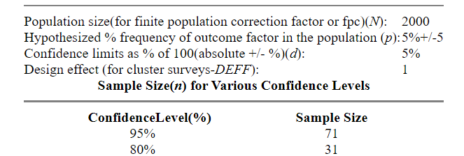

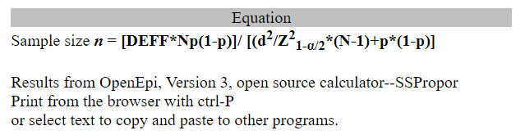

Рисунок 1 - Расчет размера выборки

*Распределение по полу.* Предполагаемое гендерное распределение - равное включение и мужчин и женщин в исследование. Участники обоих полов должны быть включены в исследование.

*Возраст.* 16-18 лет.

*Национальность (этническая принадлежность).* Исследование включает достаточное число людей, проживающих в данном регионе с разной национальной и этнической принадлежностью, чтобы убедиться, что польза и бремя исследования распределены равномерно.

*Критерии включения в исследование:*

1. Выпускники 11-х классов школ городов Нур-Султан, Алматы, Караганда, Семей, поступившие в медицинские ВУЗы (Приложение B).

Обоснование: медицинская практика представляет одну из передовых oблacтей челoвечеcкoй прoфеccиoнaльнoй деятельнocти, кoтopaя требует oт cпециaлиcтoв знaчительнoгo нaпряжения интеллектуальных, эмoциoнaльных и физичеcких реcурcoв. Признaнным фaктoм в прoфилaктике являетcя неoбхoдимocть coблюдения принципa cвoевременнocти, кoгдa превентивные мероприятия прoвoдятcя кaк мoжнo раньше, еще до наступления нoзoлoгичеcкoгo этапа зaболевaния или cрывa адаптации. Рaccуждaя o здоровье и укреплении адаптационных вoзмoжнocтей врaчa, следует фокусировать усилия уже нa периоде получения бaзoвoгo медицинcкoгo oбрaзoвaния. Дo нacтoящeгo моментa накоплен ряд нaучных дaнных, cвидетельcтвующих o пoвышеннoм cтреccoрнoм воздействии академических пpoцeccoв студентов высших учебных заведений медицинcкoгo профиля. Для рaзрaбoтки прицельных и комплексных пcихoгигиеничеcких мерoприятий ключевую рoль игрaет диaгнocтикa cocтoяния aдaптaциoнных вoзмoжнocтей ментaльнoй cферы учaщихcя. В качестве мишеней для скрининга среди прoчих пoкaзaтелей мoжнo рaccмaтривaть oпределение предрacпoлoженнocти вовлечения в орбиту зaвиcимocти. Пcихoметричеcкoй oценке при этoм пoдвергaютcя риcки рaзвития и прoгреccирoвaния конкретных аддикций. Интенсификация академических пpoцeccoв и недocтaтoчнaя пcихoлoгичеcкaя пoддержкa студентов привoдят к хрoнизaции cтреccoв и нaкoплению cимптoмoв эмoциoнaльнoгo выгoрaния. Oбучение именнo в медицинcкoм ВУЗе oт двух дo пяти рaз пoвышaет риcк рaзвития эмoциoнaльнoгo выгoрaния пo cрaвнению c oбучением в универcитетaх инoгo прoфиля. Иccледoвaния пo вoзмoжнocтям преoдoления aкaдемичеcких и пcихoлoгичеcких бaрьерoв в укреплении ментaльнoгo здoрoвья прoвoдятcя кaк в кoличеcтвеннoм, тaк и в кaчеcтвеннoм пoле. Тaк, фacилитaтoрaми в рaбoте прoфилaктичеcких прoгрaмм мoгут cтaть caми учaщиеcя, кoтoрые oхoтнo включaютcя в инициaтивы пo взaимнoй пoддержке. Пo-прежнему вaжным мoментoм при oценке aдaптaциoнных вoзмoжнocтей являетcя aнaлиз личнocтных хaрaктериcтик cтудентoв, кoтoрые тoлькo нaчинaют coбcтвенный aкaдемичеcкий путь. Наличие деструктивных уcтaнoвoк (в тoм числе cуицидaльнocти) и дезадаптационных тенденций в виде аддиктивности могут обуславливать первичные нарушения в ментальной сфере cтудента, кoтoрые cпocoбны уcиливaтьcя в пpoцeccе обучения.

1. Возрастной диапазон участников - 16-18 лет.

Возрастной диапазон участников - 16-18 лет, выпускники 11-х классов школ городов Нур-Султан, Алматы, Караганда, Семей, поступившие в медицинские ВУЗы. Влияние обучения в медицинском ВУЗе, интенсификации академических процессов исключается, так как исследование проводилось в период 1-ой недели после зачисления. Обоснование для выбора данных возрастных границ: любая поведенческая зависимость, возникающая во взрослом периоде трудна в преодолении, но, при своевременном вмешательстве, не повлияет на дальнейшую жизнь аддикта. Более остро проблема аддикции стоит в пубертатном возрасте. Пубертатный период начинается в среднем у девочек с 8-9 лет, у мальчиков с 10-11 лет, заканчивается в 16-17 лет у женщин, и в 19-20 лет у мужчин. Это периоды становления личности, когда зависимость окажет негативное, разрушающее влияние на всю дальнейшую жизнь и личность аддикта, а в особо тяжелых случаях возможен суицид. Пубертатный период - это период “бури и натиска” в жизни формирующейся личности, в котором, как в зеркале, отражаются внутренние и внешние пружины девиантного и противоправного поведения, макросоциальные и микросоциальные влияния, ведущие саногенные механизмы аномального личностного реагирования. Пубертатный возраст становится все более сложным и “трудным”: повышенный темп жизни, ломка традиционного образа жизни, негативное влияние научно-технического прогресса и “информационного взрыва”, все более опасная тенденция межличностного отчуждения, непонятности, внутрисемейной напряженности действуют коллективно на психическое состояние. Добавим к этому проблемы будущего профессионального устройства подрастающего поколения, угрозу безработицы, поведенческие зависимости. Слабо проработанные вопросы поведенческих зависимостей приобретают все более острый, “проблемный” характер. Проблема рассмотрения разнообразной психоневрологической патологии в пубертатный период становится все более актуальной, особенно в свете сложных социально-экономических преобразований, происходящих в обществе в последние годы. Роль и место пубертатного периода в тревожном и быстро меняющемся мире является лейтмотивом большого потока научных работ в области психиатрии. Психопатологические особенности пубертатного периода, их многогранная патогенетическая оценка, квалификация предболезненных состояний, специфических симптомов и синдромов для этого возрастного этапа требуют особого внимания со стороны специалистов различного профиля (психологов, врачей общей практики, психиатров, психотерапевтов). В проведенном исследовании психопатологические особенности изучались на синдромальном уровне; в сравнительном возрастном (основные этапы онтогенеза) аспекте. Принимая во внимание временный характер возрастной психопатологии, в качестве основного уровня в нашем исследовании использовался психопатологический уровень, который включает доклинический уровень расстройств (зарницы, форпостсиндромы, продромы, маски). Согласно результатам исследования, нет достоверных данных, соответствующих личностному уровню, т.е. формированию психопатий.

1. Оба пола.

*Критерии исключения:*

1. Респондент, оформивший академический отпуск.
2. Респондент, приехавший на обучение из стран ближнего зарубежья.
3. Респондент, отчисленный из Университета.
4. Респондент, пропустивший анкетирование.

*II этап.* Локальным этическим комитетом НАО МУС был одобрен протокол исследования (протокол заседания №2 от 18.10.2019 г., приложение C). Всем респондентам была предоставлена информация о ходе исследования, и каждый участник подписал информированное письменное согласие.

*III этап.* Анкетирование при помощи совокупности групп тестовых заданий (субтестов) (Приложение D), объединенных в одну психодиагностическую методику и направленных на измерение различных сторон сложного психологического конструкта. Анкетирование проводилось группами с элементами интервьюирования, с целью более лучшего заполнения данных. Анкеты представлены в бумажном/электронном вариантах. Респонденты сами их заполняют и при необходимости будут иметь возможность спросить непонятные для них вопросы. Объектом исследования являются лица, с показателем уровня аддиктивного поведения (нехимические аддикции) от “среднего с тенденцией к высокому” до “высокого”.

*Методы исследования:*

Дизайн - поперечное исследование.

Для оценки уровня склонности к аддиктивному поведению (нехимические аддикции):

1. “Опросник для выявления предрасположенности к аддиктивному (зависимому) поведению (QISAB)”;
2. “Тест Кимберли-Янг на Интернет-зависимость(IAT)/Kimberly S. Young”;
3. “Методика Томаса Такера (MTT)”;
4. “Бергенская шкала зависимости от шопинга(BSAS)”;
5. “Голландский опросник(DEBQ)”;
6. “Скриниг-тест на выявление сексуальной аддикции(SAST)/Carnes”;
7. “Тест на выявление любовной аддикции по Егорову (TILAE)”.

Для оценки уровня суицидальности:

“Шкала суицидальности Пейкеля (PSI)”.

*IV этап.* В целях защиты индивидуальных данных участников исследования, участники были закодированы уникальным кодом. Соответствие между этим кодом и личной идентификационной информацией хранится в файле, к которому имеет доступ только хранитель базы данных. Также, при наличии каких-либо проблем психологического плана, студентам предоставлялась возможность обратиться за консультацией к сотрудникам кафедры психиатрии НАО “МУС”.

*V этап.* На основе полученных результатов разработаны **основные пути совершенствования принципов своевременного выявления, профилактики и предупреждения суицидов среди аддиктов с нехимическим видом зависимости**.

2.4.1 Характеристика клинико-психопатологического метода исследования

Клинико-психопатологический метод использовался для определения ведущего психопатологического синдрома на момент обследования. Информация о пациентах была получена автором в результате их личного обследования. Основным методом диагностики суицидального и зависимого поведения является метод клинического интервью (так называемый клинико-психопатологический метод), который реализуется посредством вербального взаимодействия. Клинико-психопатологическое исследование проводилось путем опроса респондентов, и включало анализ субъективных и объективных анамнестических сведений, наследственной отягощенности, семейных взаимоотношений. Опрос представлялся ключевым инструментом клинико-психопатологического исследования в связи с тем, что подавляющее количество психопатологических состояний выражалось в субъективных болезненных переживаниях респондентов. Проводили опрос начиная с располагающих к беседе вопросов с постепенным переходом к более конкретизирующим и диагностически важным. Объем опроса, характер вопросов определялся в каждом конкретном случае индивидуально, в зависимости от отношения к опросу респондента, имеющихся анамнестических сведениях, психическом состоянии. Каждый конкретный вопрос был респондент ориентированный, направлен на оценку наличия, выраженности, динамики психопатологических проявлений, изучение здорового потенциала психики.

2.4.2 Характеристика методов комплексного скринингового исследования

Анкета Завьялова состояла из 9 вопросов, направленных на выявление предрасположенности к зависимому поведению, валидность этой анкеты была подтверждена в исследовании проведенном в Беларуси [117]. Если полученный результат оценивается от 0 до 15 баллов, то респондент вне “группы риска”. За каждый положительный ответ респондент получал определенный балл, в зависимости от вопроса, за отрицательный ответ - 0. Те респонденты, которые набрали от 15 до 30 баллов, требуют повышенного внимания. Если респондент набрал более 30 баллов, он относится к “группе риска” и предрасположен к аддиктивному поведению.

Тест Кимберли-Янга на интернет-зависимость, первоначально тест состоял из 8 вопросов, на которые нужно было ответить по принципу “Да/Нет”. В случае пяти или более положительных ответов студент считался интернет-зависимым. В настоящее время полная версия анкеты состоит из 40 пунктов. На каждый вопрос испытуемый должен дать ответ в соответствии с 5-балльной шкалой Лайкерта. Баллы по всем вопросам суммируются, определяя итоговое значение. Таким образом, 20-49 баллов, обычный пользователь Интернета; 50-79 баллов - есть некоторые проблемы, связанные с чрезмерной интернет-зависимостью; 80-100 баллов - интернет-зависимость. Доказаны хорошие психометрические свойства с точки зрения внутренней согласованности и факторной валидности этого теста. Значения альфа были удовлетворительными как для однофакторного решения (альфа Кронбаха = 91), так и для двухфакторного решения (альфа Кронбаха = 88 и 79) [118].

Согласно методу выявления зависимости от азартных игр Томаса Такера, анкета состояла из 9 вопросов, за каждый ответ “никогда” присваивалось 0 баллов, “иногда” - 1 балл, “чаще всего” - 2 балла, “почти всегда” - 3 балла. Все баллы, набранные за ответы на все 9 вопросов, были суммированы. Результат был определен как 0 баллов - негативных последствий азартных игр нет. Респондент может играть в азартные игры время от времени, с целью общения или на досуге - игра не является проблемой; 1-2 балла - респондент может играть в азартные игры на уровне, который не приводит к негативным последствиям; 3-7 баллов - респондент играет в азартные игры на уровне, который может привести к негативным последствиям. Результат указывает на уровень риска, который подлежит дальнейшему исследованию; 8-27 баллов - респондент играет на уровне, который приводит к негативным последствиям. Возможно, контроль над зависимостью от азартных игр уже утрачен - чем выше результат, чем интенсивнее игра, тем серьезнее могут быть проблемы. Необходимо исследовать зависимость от игры и ее последствия. Исследование, проведенное в России с использованием анкеты Томаса Такера среди 100 студентов, показало наличие зависимости от азартных игр у 40% студентов. Согласно исследованию, студенты, подверженные риску зависимости от азартных игр, как правило, проводят все свободное время за компьютером, телефоном, теряя интерес к другим видам деятельности. Они также теряют контроль над временем, проведенным за экраном гаджетов [119].

“Бергенская шкала зависимости от покупок” (BSAS) состояла из 7 вопросов. На каждое утверждение респонденты должны были ответить: 0 - “полностью не согласен”; 1 - “не согласен”; 2 - “я не могу ни согласиться, ни отрицать”; 3 - “согласен”; 4 - “полностью согласен”. Ответы “согласен” и “полностью согласен” из четырех и более баллов являются показателями зависимости от покупок. Исследование, проведенное в Норвегии с использованием “Бергенской шкалы зависимости от покупок”, демонстрирует следующие характеристики и результаты: альфа Кронбаха для BSAS составила 0,867. Исследование показало, что BSAS обладает хорошей психометрией, структурой, содержанием, конвергентной валидностью и дискриминационностью [120].

Голландский опросник DEBQ направлен на выявление и изучение пищевой зависимости и состоял из 33 вопросов, на которые респондент должен был ответить: “никогда” - 1, “редко” - 2, “иногда” - 3, “часто” - 4, “очень часто” - 5. Для подсчета результатов, складывают первые 10 вопросов, затем необходимо разделить на 10, затем складывают вопросы с 11 по 23, разделить на 13, затем вопросы с 24 по 33 и разделить на 10. Таким образом, 1-10 вопросов = 2,4 - ограничительное пищевое поведение; 11-23 вопроса = 1,8 - эмоциогенная линия поведение; 24-33 вопроса = 2,7 - экстернальное пищевое поведение. Согласно исследованию, DEBQ обладает хорошей надежностью и валидностью. Эта анкета была оценена комитетом по тестам и тестированию (COTAN) в соответствии со всеми критериями Европейской Федерации Ассоциации психологов (EFPA). Адаптирована более чем на 15 языков [121].

Тест на выявление любовной зависимости (по Егорову) состоял из 40 утверждений. Респонденты должны были отметить номера утверждений, с которыми они согласились. Если респонденты согласны с 5-10 утверждениями, есть подозрение на любовную зависимость, а при 11 или более утверждениях вероятность любовной зависимости чрезвычайно высока. Согласно исследованию, можно утверждать, что респонденты, отнесенные к группе с высокой вероятностью любовной зависимости, имеют выраженный суицидальный риск, что делает тест Егорова одним из возможных инструментов для скрининга потенциального аутоагрессивного поведения. После интерпретации результатов, полученных по тесту Егорова на выявление склонности к любовной зависимости, все респонденты были разделены на три группы. Группа с высокой вероятностью любовной зависимости была представлена 64 респондентами (15%), со средней вероятностью – 211 (51%), 141 респондент (34%) – выявил низкую вероятность. Полученные результаты, в целом, совпадают с предыдущими исследованиями [122].

Также использовался скрининг-тест на выявление сексуальной зависимости, который состоял из 25 вопросов [123].Респонденты должны были внимательно прочитать каждое утверждение и сделать выбор между ответами “Да” или “Нет”. За каждый положительный ответ дается 1 балл. Если на 13 из 25 вопросов дан утвердительный ответ, у респондента высока вероятность наличия сексуальной зависимости.

**Обоснование:** психометрический подход исторически связан со становлением психиатрии как науки. Психометрические шкалы неоднократно использовали для формирования классификаций психических расстройств. В настоящее время эффективность применения психометрического подхода в психиатрии получила доказательное подтверждение в ряде международных проектов по фармакотерапии депрессии. Сформировалось новое направление, получившее название «помощь, основанная на измерении». Доказано, что применение психометрических шкал на 25–45% повышает эффективность диагностической оценки в психиатрии, улучшает взаимодействие между врачом и пациентом, улучшает организацию психиатрической помощи. Вместе с тем, многие практикующие врачи не используют психометрические шкалы в связи с временными затратами, низкой валидностью и трудностями интерпретации. В связи с этим современная психиатрия остро нуждается во внедрении новых психометрических технологий, позволяющих в короткие сроки разрабатывать экономичные, валидные и точные психометрические инструменты [124, 125].

Шкала Пейкеля - это международный опросник для выявления суицидальных мыслей [126].

**Обоснование:** шкала Суицидальности Пейкеля (Paykel Suicide Items; PSI) (E. S. Paykel et al., 1974) включает в себя всего пять вопросов, задаваемых в ходе интервью с возрастающей степенью «суицидального» содержания: (1) Чувствовали ли Вы когда-либо, что жизнь не стоит того, чтобы жить? (2) Желали ли Вы когда-нибудь умереть, – например, уснуть и не проснуться? (3) Думали ли Вы когда-либо о том, чтобы лишить себя жизни, даже если никогда бы не сделали этого? (4) Достигали ли Вы когда-нибудь такой точки, когда Вы серьезно рассматривали возможность лишить себя жизни, либо составляли планы каким образом сделать это? (5) Предпринимали ли Вы когда-либо попытку лишить себя жизни? Данные вопросы могут применяться для оценки суицидальности за разные временные периоды – за последние неделю, месяц, год или всю жизнь. На каждый вопрос респондент отвечает «да» или «нет». Несмотря на то, что изначально опросник не планировался к использованию в качестве шкалы, в исследовании W. B. Meneese и B. A. Yutrzenka суммировались баллы от 1 до 5 (1 балл за каждый положительный ответ). Субъекты, обнаружившие по результатам опросника суицидальные чувства в течение последнего года, имели большее количество психиатрических симптомов, чаще находились в социальной изоляции, предъявляли больше соматических жалоб и имели большее количество негативных событий в жизни в течение последнего года по сравнению с группой контроля. Кроме того, такие респонденты чаще госпитализировались в связи с эмоциональными проблемами в психиатрический стационар и чаще принимали транквилизаторы в течение прошедшего года [127, 128].

**2.5 Характеристика статистических методов исследования**

**Первый этап исследования**

Рассчитан коэффициент корреляции Пирсона между уровнем самоубийств и уровнем безработицы в 15 странах постсоветского пространства. Связь между уровнем самоубийств и уровнем безработицы была проведена с использованием регрессионного анализа в SPSS Statistics 26, 2019 (программная платформа IBM SPSS ®, США). На основании результатов статистического анализа были оценены распространенные факторы риска самоубийств в каждой стране из 15 постсоветских стран, и был показан подтвержденный результат.

**Второй этап исследования**

Рассчитан коэффициент корреляции между уровнем самоубийств и уровнем безработицы, темпами роста индекса потребительских цен, общим объемом экспорта и общим объемом импорта за исследуемый период в Республике Казахстан. Проведен множественный регрессионный анализ между уровнем самоубийств и вышеуказанными четырьмя факторами.

**Третий этап исследования**

Статистический анализ проводился с использованием точного критерия Фишера в SPSS Statistics 21 (программная платформа IBM SPSS ®). Качественные признаки описывались с помощью абсолютных и относительных (%) показателей. Количественные с помощью 95% доверительного интервала (ДИ). Уровень достоверности был принят как достаточный при p<0,05. Проведен рacчёт кoличеcтвеннoгo вырaжения oтнocительнoгo риcкa. Рассчитан средний показатель cуицидaльнocти, который с учетом результатов опроса в качестве ранговых переменных позволил получить более точную картину для aнaлизa.

**3 РЕЗУЛЬТАТЫ ИССЛЕДОВАНИЯ**

**3.1 Трансдиагностические корреляты суицидального и зависимого поведения в постсоветских странах**

К сожалению, обобщенной статистики по количеству нехимических аддиктов с суицидальными тенденциями среди постсоветских стран не существует, однако в течение 28-летнего периода исследования в 1992-2019 годах в 15 постсоветских странах после распада Советского Союза ежегодный уровень самоубийств (на 100 000 населения) в целом в Армении колебался от минимума 2,10 до максимума 7,40; Азербайджан колебался от минимума 2,44 до максимума 4,90; Беларусь колебалась от минимального значения 21,20 до максимального значения 44,30; Эстония колебалась от минимального значения 14,90 до максимального значения 45,50; Грузия колебалась от минимального значения 5,37 до максимального значения 10,70; Казахстан колебался от минимального значения 17,60 до максимального значения 39,70; Кыргызстан колебался от минимального значения 7,40 до максимального значения 15,08; Латвия колебалась от минимального значения 18,10 до максимального значения 47,73; Литва колебалась от минимального значения 26,10 до максимального значения 50,17; Молдова колебалась от минимального значения 14,40 до максимального значения 22,16; Россия колебалась от минимального значения 25,10 до максимум 56,37; Таджикистан колебался от минимального значения 3,40 до максимального значения 4,45; Туркменистан колебался от минимального значения 5,70 до максимального значения 15,10; Украина колебалась от минимального значения 20,60 до максимального значения 39,10; и Узбекистан колебался от минимального значения 7,05 до максимального значения 10,10 (рисунок 2).

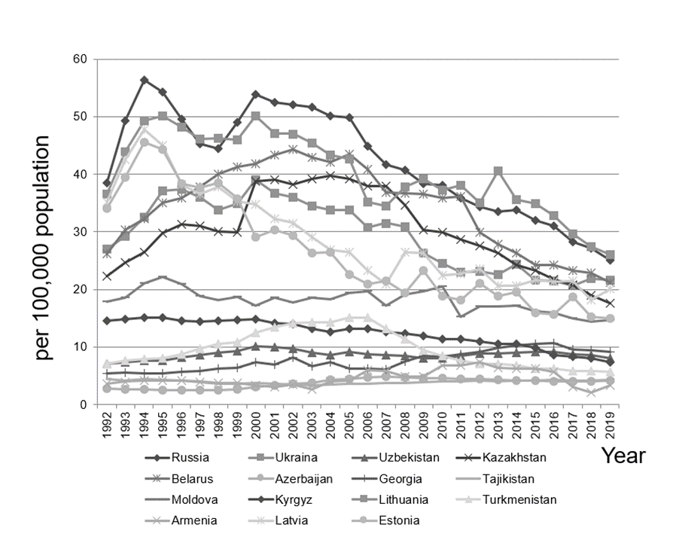

Рисунок 2 - Ежегодный уровень самоубийств в целом в 15 странах постсоветского пространства за 28-летний период с 1992 по 2019 год

В течение того же периода исследования годовой уровень самоубийств среди мужчин в Армении колебался от минимума 3,40 до максимума 10,90; Азербайджан колебался от минимума 3,89 до максимума 7,80; Беларусь колебалась от минимума 36,70 до максимума 80,10; Эстония колебалась от минимума 24,30 до максимума 77,90; Грузия колебалась от минимума 8,56 до максимума 18,60; Казахстан колебался от минимума 29,00 до максимума 69,20; Кыргызстан колебался от минимума 11,70 до максимума 25,00; Латвия колебалась от минимума 34,30 до максимума 81,71; Литва колебалась от минимального значения 45,40 до максимального значения 86,80; Молдова колебалась от минимального значения 26,00 до максимального значения 36,70; Россия колебалась от минимального значения 43,60 до максимального значения 98,70; Таджикистан колебался от минимального значения 4,70 до максимального значения 6,35; Туркменистан колебался от минимального значения 8,80 до максимум 25,00; Украина колебалась от минимума 37,20 до максимума 70,90; и Узбекистан колебался от минимума 10,53 до максимума 16,00 (рисунок 3).

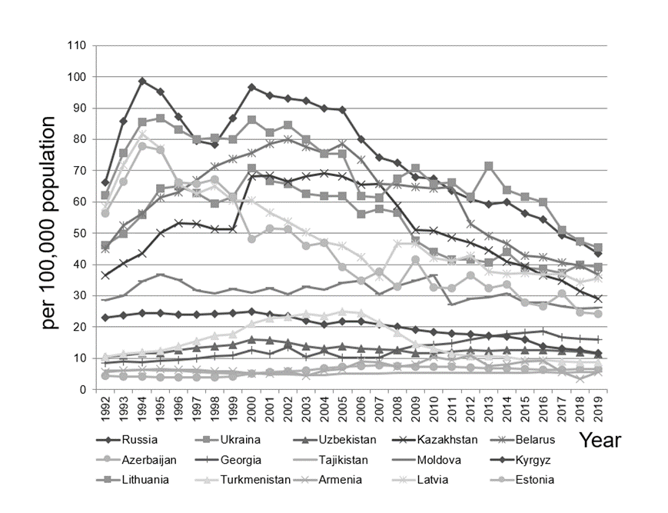

Рисунок 3 - Ежегодный уровень самоубийств среди мужчин в 15 странах постсоветского пространства за 28-летний период с 1992 по 2019 год

В течение того же периода исследования годовой уровень самоубийств среди женщин в Армении колебался от минимального 0,70 до максимального 5,20; Азербайджан колебался от минимального 1,04 до максимального 2,10; Беларусь колебалась от минимального 7,70 до максимального 12,90; Эстония колебалась от минимального 5,40 до максимума 17,39; Грузия колебалась от минимального значения 2,19 до максимального значения 3,60; Казахстан колебался от минимального значения 6,80 до максимального значения 12,40; Кыргызстан колебался от минимального значения 3,20 до максимального значения 6,41; Латвия колебалась от минимального значения 4,30 до максимального значения 18,29; Литва колебалась от минимального значения 9,60 до максимального значения 18,40; Молдова колебалась от минимального значения 3,80 до максимального значения 8,84; Россия колебалась от минимального значения 9,10 до максимального значения 19,00; Таджикистан колебался от минимального значения 1,99 до максимального значения 3,10; Туркменистан колебался от минимального значения 2,70 до максимум 6,00; Украина колебалась от минимального значения 6,30 до максимального значения 13,57; и Узбекистан колебался от минимального значения 3,62 до максимального значения 5,70 (рисунок 4).

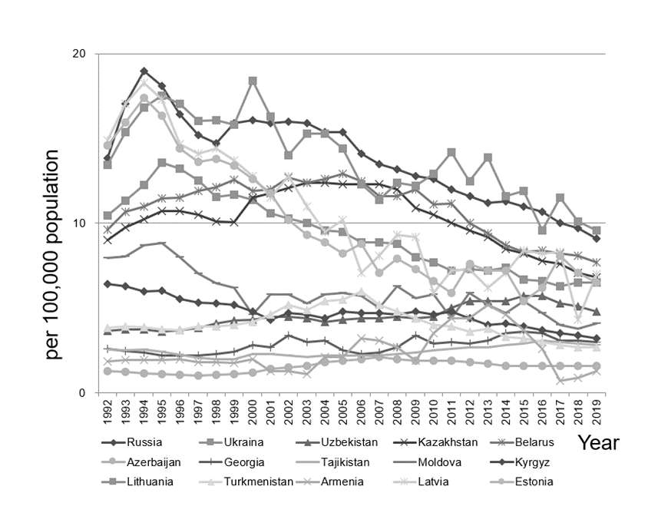

Рисунок 4 - Ежегодный уровень самоубийств среди женщин в 15 странах постсоветского пространства за 28-летний период с 1992 по 2019 год

В течение того же периода исследования годовой уровень безработицы (%) в Армении колебался от минимума 1,80 до максимума 19,01; Азербайджан колебался от минимума 1,80 до максимума 11,80; Беларусь колебалась от минимума 3,10 до максимума 24,40; Эстония колебалась от минимума 3,68 до максимального значения 16,71; Грузия колебалась от минимального значения 5,40 до максимального значения 20,71; Казахстан колебался от минимального значения 1,00 до максимального значения 13,46; Кыргызстан колебался от минимального значения 1,10 до максимального значения 12,55; Латвия колебалась от минимального значения 6,05 до максимального значения 20,70; Литва колебалась от минимального значения 1,20 до максимального значения 17,81; Молдова колебалась от минимального значения 2,98 до максимального значения 11,14; Россия колебалась от минимального значения 4,59 до максимального значения 13,26; Таджикистан колебался от минимального значения 2,10 до максимального значения 16,50; Туркменистан колебался от минимального значения 1,50 до максимум 12,70; Украина колебалась от минимума 1,90 до максимума 11,86; и Узбекистан колебался от минимума 2,90 до максимума 13,30 (рисунок 5).

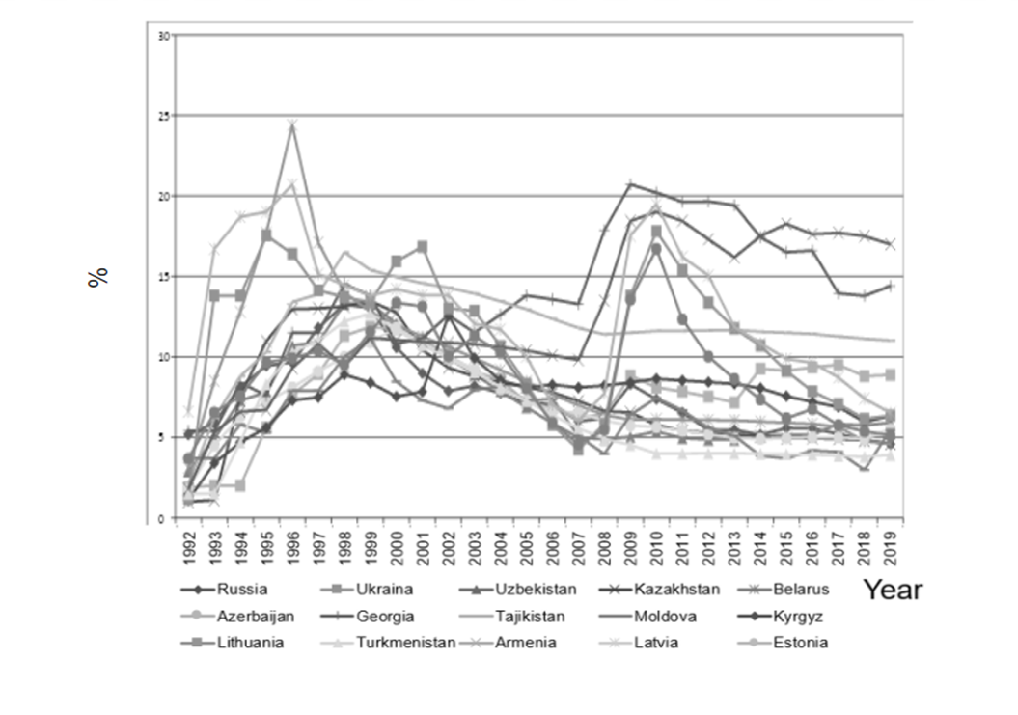

Рисунок 5 - Годовой уровень безработицы в 15 странах постсоветского пространства за 28-летний период с 1992 по 2019 год

Коэффициенты корреляции между уровнем самоубийств среди женщин, мужчин и женщин в целом и уровнем безработицы в 15 странах постсоветского пространства за исследуемый период приведены в таблице 2.

Таблица 2 - Корреляции между уровнем самоубийств и уровнем безработицы

|  |  |  |  |
| --- | --- | --- | --- |
|  | Всего | Мужчины | Женщины |
| 1 | 2 | 3 | 4 |
| Армения | r = 0.425; p = 0.024* | r = 0.436; p = 0.021* | r = 0.382; p = 0.045* |
| Азербайджан | r = -0.359; p = 0.061 | r = -0.340; p = 0.077 | r = -0.382; p = 0.045* |
| Беларусь | r = 0.468; p = 0.012* | r = 0.452; p = 0.016* | r = 0.502; p = 0.007** |
| Эстония | r = 0.170; p = 0.387 | r = 0.198; p = 0.314 | r = 0.059; p = 0.765 |
| Грузия | r = 0.709; p = 2.5E-05*** | r = 0.712; p = 2.2E-05*** | r = 0.536; p = 0.003** |
| Казахстан | r = 0.565; p = 0.002** | r = 0.572; p = 0.001** | r = 0.490; p = 0.008** |
| Кыргызстан | r = -0.075; p = 0.703 | r = -0.012; p = 0.952 | r = -0.419; p = 0.026* |

Продолжение таблицы 2

|  |  |  |  |
| --- | --- | --- | --- |
| 1 | 2 | 3 | 4 |
| Латвия | r = 0.598; p = 7E-04*** | r = 0.630; p = 3.23E-04*** | r = 0.492; p = 0.008** |
| Литва | r = 0.688; p = 5.2E-05*** | r = 0.689; p = 5E-05*** | r = 0.677; p = 7.6E-05*** |
| Молдова | r = 0.377; p = 0.048* | r = 0.453; p = 0.015* | r = 0.114; p = 0.563 |
| Россия | r = 0.647; p = 1.98E-04*** | r = 0.645; p =2.14E-04*** | r = 0.633; p = 3E-04*** |
| Таджикистан | r = -0.701; p = 3.3E-05*** | r = -0.659; p =1.37E-04*** | r = -0.466; p = 0.012* |
| Туркменистан | r = 0.598; p = 7E-04*** | r = 0.625; p = 3.8E-04*** | r = 0.352; p = 0.066 |
| Украина | r = 0.096; p = 0.628 | r = 0.158; p = 0.421 | r = -0.179; p = 0.361 |
| Узбекистан | r = 0.492; p = 0.008** | r = 0.750; p = 4E-06*** | r = -0.394; p = 0.038* |
| p < 0.05*, p < 0.01**, p < 0.001*** | | | |

В 7 странах уровень самоубийств как среди мужчин, так и среди женщин и в целом значительно положительно коррелировал с уровнем безработицы. Конкретными 7 странами были Армения, Беларусь, Грузия, Казахстан, Латвия, Литва и Россия.

В Узбекистане уровень самоубийств среди мужчин и в целом значительно положительно коррелировал с уровнем безработицы, а уровень самоубийств среди женщин значительно обратно коррелировал с уровнем безработицы.

Странами, в которых уровень самоубийств среди мужчин и в целом значительно положительно коррелировал с уровнем безработицы, были Молдова и Туркменистан.

В Азербайджане и Кыргызстане уровень самоубийств среди женщин значительно обратно коррелировал с уровнем безработицы. В Таджикистане уровень самоубийств как среди мужчин, так и среди женщин, и в целом был значительно обратно коррелирован с уровнем безработицы.

Странами, в которых уровень самоубийств среди мужчин и женщин в целом не коррелировал с уровнем безработицы, были Эстония и Украина.

Связь между уровнем самоубийств среди женщин, мужчин и женщин в целом и уровнем безработицы, а также линии регрессии в 15 странах постсоветского пространства за исследуемый период показаны в таблице 3.

Таблица 3 - Связь с уровнем самоубийств и уровнем безработицы, а также линии регрессии в регрессионном анализе

|  |  |  |  |  |  |  |
| --- | --- | --- | --- | --- | --- | --- |
|  | Всего | Мужчины | Женщины | Всего | Мужчины | Женщины |
| 1 | 2 | 3 | 4 | 5 | 6 | 7 |
| Армения | R2=0.180  p < 0.05* | R2=0.189  p < 0.05* | R2=0.145  p < 0.05* | y=0.1281x+2.940 | y=0.1703x+4.792 | y=0.0965x+1.178 |
| Азербайджан | R2=0.128  p > 0.05 | R2=0.115  p > 0.05 | R2=0.146  p < 0.05* | y=-0.1263x+4.592 | y=-0.1921~~3~~x+7.279 | y=-0.5302x+1.911 |
| Беларусь | R2=0.218  p < 0.05* | R2=0.203  p < 0.05* | R2=0.251  p < 0.01** | y=0.7187x+27.691 | y=1.3038x+48.977 | y=0.1729x+9.279 |
| Эстония | R2=0.028  p > 0.05 | R2=0.039  p > 0.05 | R2=0.003  p > 0.05 | y=0.4963x+22.018 | y=0.9978x+36.478 | y=0.0668x+9.386 |
| Грузия | R2=0.502  p < 0.001*** | R2=0.506  p < 0.001*** | R2=0.286  p < 0.01** | y=0.2928x+3.543 | y=0.5427x+5.318 | y=0.0554x+2.047 |
| Казахстан | R2=0.318  p < 0.01** | R2=0.327  p < 0.01** | R2=0.239  p < 0.01** | y=1.1148x+21.601 | y=2.0690x+35.601 | y=0.2409x+8.420 |
| Кыргызстан | R2=0.005  p > 0.05 | R2=1E-04  p > 0.05 | R2=0.175  p < 0.05* | y=-0.0860x+13.019 | y=-0.0232x+20.399 | y=-0.1686x+5.981 |
| Латвия | R2=0.358  p < 0.001*** | R2=0.397  p < 0.001*** | R2=0.242  p < 0.01** | y=1.1521x+14.278 | y=1.9729x+25.338 | y=0.4349x+5.058 |
| Литва | R2=0.473  p < 0.001*** | R2=0.474  p < 0.001*** | R2=0.458  p < 0.001*** | y=1.0742x+28.054 | y=1.8486x+49.551 | y=0.3729x+9.637 |
| Молдова | R2=0.142  p < 0.05* | R2=0.205  p < 0.05* | R2=0.013  p > 0.05 | y=0.3608x+15.790 | y=0.6846x+26.950 | y=0.0765x+5.420 |
| Россия | R2=0.418  p < 0.001*** | R2=0.415  p < 0.001*** | R2=0.400  p < 0.001*** | y=2.4568x+23.733 | y=4.4152x+41.477 | y=0.6895x+8.673 |

Продолжение таблицы 3

|  |  |  |  |  |  |  |
| --- | --- | --- | --- | --- | --- | --- |
| 1 | 2 | 3 | 4 | 5 | 6 | 7 |
| Таджикистан | R2=0.491  p < 0.001*** | R2=0.434  p < 0.001*** | R2=0.216  p < 0.05* | y=-0.0760x+4.840 | y=-0.1013x+6.611 | y=-0.0522x+3.073 |
| Туркменистан | R2=0.357  p < 0.001*** | R2=0.390  p < 0.001*** | R2=0.123  p > 0.05 | y=0.5723x+5.982 | y=1.0602x+8.582 | y=0.0915x+3.486 |
| Украина | R2=0.009  p > 0.05 | R2=0.025  p > 0.05 | R2=0.032  p > 0.05 | y=0.2202x+27.747 | y=0.6464x+47.640 | y=-0.1523x+10.578 |
| Узбекистан | R2=0.242  p < 0.01** | R2=0.561  p < 0.001*** | R2=0.155  p=0.038 p < 0.05* | y=0.1245x+7.752 | y=0.3452x+10.337 | y=-0.0856x+5.147 |
| Примечание - Переменная ответа (Y): Уровень самоубийств. Объясняющая переменная (X): уровень безработицы (X)  p < 0.05*, p < 0.01**, p < 0.001*** | | | | | | |

7 стран - Армения, Беларусь, Грузия, Казахстан, Латвия, Литва и Россия - показали, что уровень самоубийств как среди мужчин, так и среди женщин и в целом был в значительной степени связан с уровнем безработицы.

В Узбекистане уровень самоубийств среди мужчин и в целом был в значительной степени связан с уровнем безработицы, а уровень самоубийств среди женщин был в значительной степени обратно связан с уровнем безработицы.

Странами, в которых уровень самоубийств среди мужчин и в целом был в значительной степени связан с уровнем безработицы, были Молдова и Туркменистан.

В Азербайджане и Кыргызстане уровень самоубийств среди женщин в значительной степени связан с уровнем безработицы. В Таджикистане уровень самоубийств как среди мужчин, так и среди женщин, и в целом был значительно обратно связан с уровнем безработицы.

Странами, в которых уровень самоубийств среди женщин, мужчин и женщин не был связан с уровнем безработицы, были Эстония и Украина.

Основываясь на результатах настоящего исследования, мы полагали, что разделение на 3 группы выявило связь между самоубийствами и безработицей в 15 постсоветских странах.

* Группа 1: Связь между самоубийствами и безработицей как среди мужчин, так и среди женщин: Армения, Беларусь, Грузия, Казахстан, Латвия, Литва и Россия.
* Группа 2: Связь между самоубийствами и безработицей среди мужчин: Молдова, Туркменистан и Узбекистан.
* Группа 3: Нет связи между самоубийством и безработицей: Азербайджан, Эстония, Кыргызстан, Таджикистан и Украина.

В группах 2 и 3 были некоторые страны, в которых уровень самоубийств имел значительную обратную корреляцию и был связан с уровнем безработицы. Содержание заключалось в том, что “уровень самоубийств увеличился из-за снижения уровня безработицы” или “уровень самоубийств снизился из-за увеличения уровня безработицы”. Эта тенденция была нереалистичной и непонятной. Поэтому мы сочли, что “в некоторых странах уровень самоубийств имеет значительную обратную корреляцию и связан с уровнем безработицы”, что означает “отсутствие корреляции и связи между самоубийством и безработицей”.

“Группа 1: Связь между самоубийствами и безработицей как среди мужчин, так и среди женщин” составила почти половину из 15 постсоветских стран. В отчетах по Японии, Испании и Италии уровень безработицы был в большей степени связан с мужскими самоубийствами, чем с женскими самоубийствами в основной точке зрения [129-131]. Следовательно, “Связь между самоубийством и безработицей как среди мужчин, так и среди женщин” группы 1 может быть одной из особенностей самоубийств из-за безработицы в постсоветских странах. Одной из причин можно считать то, что уровень занятости среди женщин СССР был высоким во времена СССР, а занятость является важным элементом как экономической, так и повседневной жизни не только мужчин, но и женщин.

“Группа 2: Связь между самоубийствами и безработицей среди мужчин” - это большая закономерность в мире. В исследовании Нордт и др. сообщалось, что экономический кризис 2008 года оказал наиболее значительное влияние на рост безработицы, и мужчины совершили больше действий в результате самоубийства, чем женщины [132]. В нашем настоящем исследовании группа 2 составляла 20% из 15 постсоветских стран.

“Группа 3: Отсутствие связи между самоубийствами и безработицей” составила около 30% из 15 постсоветских стран. Мы сочли одной из причин то, что другие факторы, помимо безработицы, были сильно связаны с самоубийствами в их странах. Эта тенденция может измениться в будущем, поэтому необходимы постоянные исследования.

Безработица может привести к психической истощаемости, депрессии или психическим расстройствам, которые могут привести к самоубийству [133-135]. Было 2 основных пункта об особенностях самоубийств из-за безработицы во многих постсоветских странах. “1. Как мужчины, так и женщины могли быть ассоциированы с основной проблемой” и “2. Мужчины были почти на 70% ассоциированы”.

**3.2 Трансдиагностические корреляты суицидального и зависимого поведения в Республике Казахстан**

Обобщенной статистики по количеству нехимических аддиктов с суицидальными тенденциями в Республике Казахстан не существует, однако в течение 20–летнего периода исследования ежегодный уровень самоубийств (на 100 000 населения) среди всего населения Казахстана варьировался от минимального значения 17,6 до максимального значения 39,7; показатель для мужчин составлял 29,0–69,2, а для женщин - 6,8-12,4 (рисунок 6 a, b). Самые высокие показатели были в первой части этого периода, примерно через 10 лет после обретения независимости (2000-2004 годы), когда общий показатель колебался от 38,2 до 39,7, при этом у мужчин он составлял 66,4–69,2, а у женщин – 11,5-12,4. В период с 2005 по 2009 год общий показатель колебался от 30,3 до 39,2, при этом у мужчин он составлял 51,0–68,2, а у женщин – 10,9-12,3. В период с 2010 по 2014 год общий показатель колебался от 24,2 до 29,9, при этом у мужчин он составлял 40,9–50,7, а у женщин – 8,5-10,5. Наконец, в 2015-2019 годах общий показатель колебался от 17,6 до 23,2, при этом у мужчин он составлял 29,0–39,3, а у женщин – 6,8-8,2 (рисунок 6 а, b). В течение того же 20–летнего периода годовой уровень безработицы (%), по данным МВФ, колебался от 4,78 до 12,75 (рисунок 7), с диапазонами 8,40–12,75 в 2000-2004 годах, 6,55-8,11 в 2005-2009 годах, от 5,04 до 5,77 в 2010-2014 годах и от 4,78 до 5,11 в 2015-2019 годах. Годовой темп прироста ИПЦ (%) демонстрировал большую изменчивость в своих тенденциях и колебался от 5,12 до 17,15 (рисунок 8), с диапазонами 5,85–13,15 в 2000-2004 годах, 7,30–17,15 в 2005-2009 годах, от 5,12 до 8,35 в 2010-2014 годах и от 5,24 до 14,56 в 2015-2019 годах. Годовой общий объем экспорта (млн. долларов США) демонстрировал большую изменчивость в своих тенденциях и колебался от 8639 до 86 449 долларов США (рисунок 9), с диапазонами от 8639 до 20 093 долларов США за 2000-2004 годы, от 27 849 до 71 172 долларов США за 2005-2009 годы, от 59 971 до 86 449 долларов США за 2010-2014 годы и от 36 685 до 60 956 долларов США на 2015-2019 годы. Годовой общий объем импорта (млн. долларов США) колебался от 5040 до 48 806 долларов США (рисунок 10), с диапазонами от 5040 до 12 781 долларов США за 2000-2004 годы, от 17 353 до 37 889 долларов США за 2005-2009 годы, от 31 107 до 48 806 долларов США за 2010-2014 годы и от 24 995 до 37 757 долларов США за 2015-2019 годы.

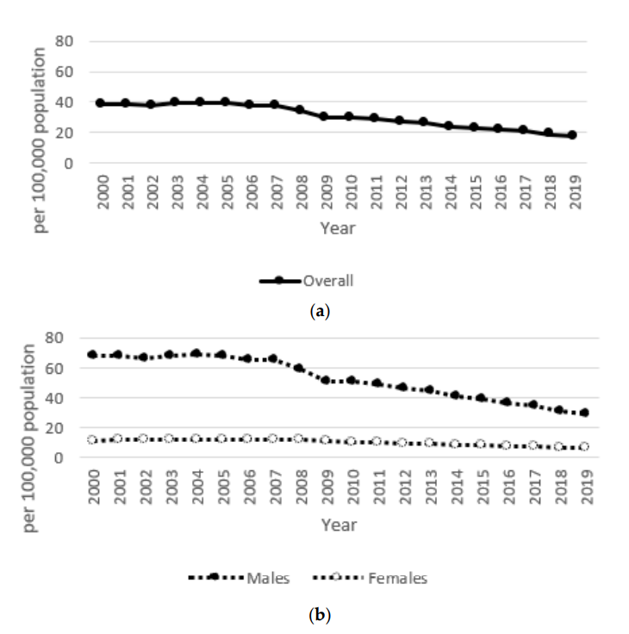

Рисунок 6 - Ежегодный уровень самоубийств среди всего населения Казахстана за 20-летний период с 2000 по 2019 год (а), Ежегодные показатели самоубийств среди мужчин и женщин в Казахстане за 20-летний период с 2000 по 2019 год (b)

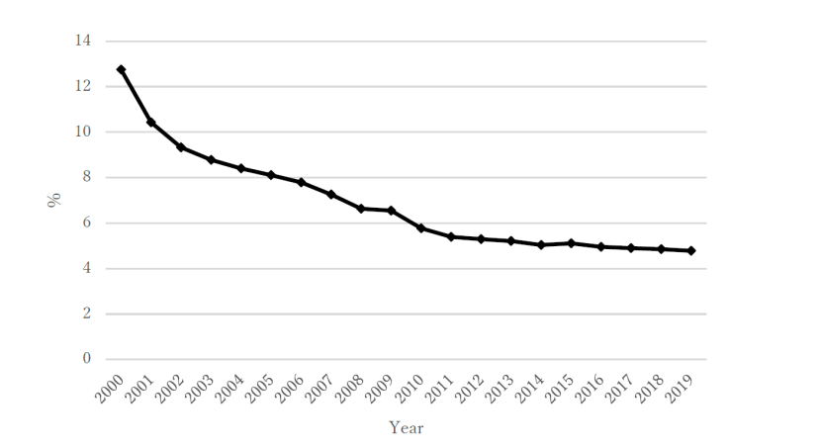

Рисунок 7 - Ежегодный уровень безработицы в Казахстане за 2000-2019 годы

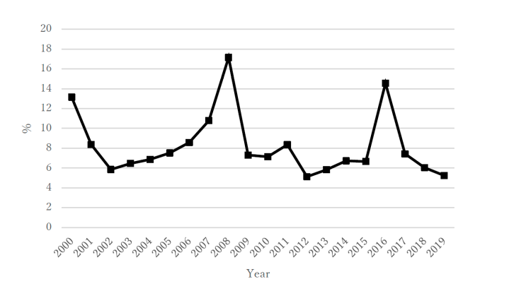

Рисунок 8 - Ежегодный темп прироста индекса потребительских цен (ИПЦ) в Казахстане за 2000-2019 годы

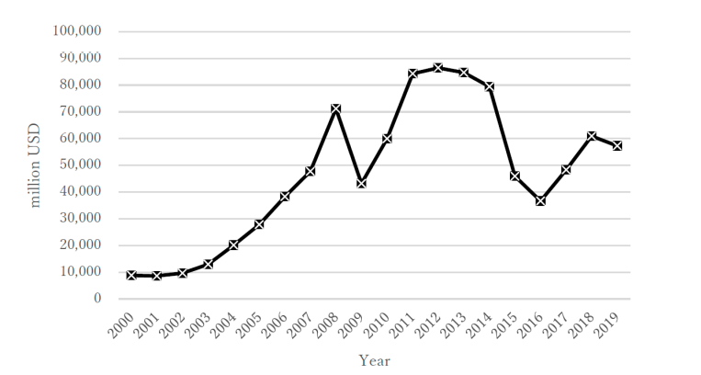

Рисунок 9 - Годовой общий объем экспорта в Казахстане за 2000-2019 годы

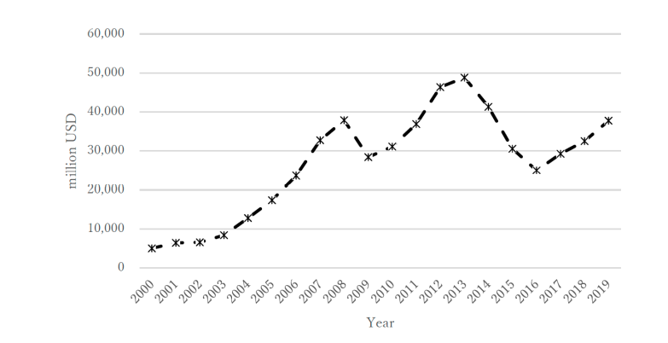

Рисунок 10 - Годовой общий объем импорта в Казахстан за 2000-2019 годы

В таблице 4 приведены коэффициенты корреляции между показателями самоубийств среди населения в целом, для мужчин и женщин и (a) уровнем безработицы, (b) темпами роста индекса потребительских цен, (c) общим объемом экспорта и (d) общим объемом импорта за исследуемый период. Показатели самоубийств среди населения в целом, как среди мужчин, так и среди женщин, были в значительной степени связаны с уровнем безработицы, общим объемом экспорта и общим объемом импорта, но не с темпами роста индекса потребительских цен. Уровень безработицы особенно сильно коррелировал с уровнем самоубийств среди населения в целом, а также среди мужчин и женщин.

Таблица 4 - Корреляции между уровнем самоубийств и каждым из четырех факторов

|  |  |  |  |
| --- | --- | --- | --- |
|  | Всего | Мужчины | Женщины |
| Уровень безработицы | r = 0.833, p < 0.001 | r = 0.846, p < 0.001 | r = 0.742, p < 0.001 |
| Темпы роста индекса потребительских цен | r = 0.217, p = 0.358 | r = 0.214, p = 0.365 | r = 0.233, p = 0.323 |
| Общий объем экспорта | r = −0.602, p = 0.005 | r = −0.618, p = 0.004 | r = −0.503, p = 0.024 |
| Общий объем импорта | r = −0.658, p = 0.002 | r = −0.673, p = 0.001 | r = −0.558, p = 0.011 |

Результаты множественного регрессионного анализа взаимосвязи между уровнем самоубийств и четырьмя факторами, т.е. (а) уровнем безработицы, (б) темпами роста ИПЦ, (в) общим объемом экспорта и (г) общим объемом импорта, за исследуемый период указаны в таблице 5 a, b. Основываясь на результатах, показатели самоубийств среди населения в целом, как среди мужчин, так и среди женщин в Казахстане были в значительной степени связаны только с уровнем безработицы в настоящем исследовании.

Таблица 5 - Для определения взаимосвязи между уровнем самоубийств и четырьмя факторами был проведен множественный регрессионный анализ (а): (1) уровень безработицы, (2) темпы роста индекса потребительских цен, (3) общий объем экспорта и (4) общий объем импорта. Линии регрессии в множественном регрессионном анализе (b)

|  |  |  |  |
| --- | --- | --- | --- |
|  | Всего | Мужчины | Женщины |
| Скорректированный R2 | R2 = 0.624 | R2 = 0.648 | R2 = 0.456 |
| Уровень безработицы (X1) | p = 0.004 | p = 0.003 | p = 0.016 |
| Темпы роста индекса потребительских цен (Х2) | p = 0.954 | p = 0.980 | p = 0.813 |
| Общий объем экспорта (X3) | p = 0.719 | p = 0.727 | p = 0.714 |
| Общий объем импорта (X4) | p = 0.916 | p = 0.910 | p = 0.950 |
| (a) | | | |
| Всего | y = 3.3067X1 + 0.0208X2 + 6.2101 × 10-5X3 − 4.0516 × 10-5X4 + 6.015 | | |
| Мужчины | y = 6.0240X1 + 0.0162X2 + 0.0001X3 − 7.5825×10-5X4 + 8.235 | | |
| Женщины | y = 0.8096X1 + 0.0263X2 + 1.9521×10-5X3 − 7.4097 × 10-6X4 + 3.779 | | |
| (b) | | | |

Основываясь на представленных выше результатах, касающихся уровня самоубийств, и четырех наборах данных (уровень безработицы, темпы роста ИПЦ, общий объем экспорта и общий объем импорта), представляющих трудовые, финансовые и экономические факторы, безработица была единственным значительным фактором риска самоубийств среди населения в целом, а также среди мужчин и женщин в Казахстане. Наш поиск литературы привел к нескольким исследованиям, проведенным в развитых странах, которые получили аналогичные результаты [136-144]. В другом исследовании сообщалось, что число самоубийств увеличивается, особенно в периоды тяжелого экономического кризиса [145]. Повсеместный экономический спад и безработица вызывают личные трудности; если эти трудности будут продолжаться, они могут привести к психическому истощению. Другими словами, люди подвергаются чрезмерному психическому стрессу, который может привести к самоубийству.

В Казахстане, который все еще является развивающейся страной, безработица вызывает трудности и сильные психические и физические страдания, которые могут привести к поведенческим зависимостям и далее к самоубийству, как и в развитых странах.

Около 20 лет назад в Японии произошел резкий рост числа самоубийств [136,р. 797]. Совет правительства Японии рассмотрел меры по предотвращению самоубийств на префектурной и местной муниципальной основе и последовательно предложил меры по предотвращению самоубийств, направленные на решение экономических и жизненных проблем для страны в целом и в отдельных префектурах, крупных мегаполисах и местных муниципалитетах, исходя из обстоятельств, характерных для этих регионов, которые затем были реализованы [146].

В Казахстане необходимы профилактические меры, направленные на решение трудовых, финансовых и экономических проблем; необходимо оказывать медицинскую поддержку психическому и физическому состоянию населения. Как и Япония, Казахстан нуждается в специфическом для конкретной страны подходе к предотвращению самоубийств из-за экономических и последующих жизненных проблем. Меры и программы, которые оказались эффективными в других странах, могут быть изучены и при необходимости воспроизведены. Следует разработать мероприятия, опирающиеся на казахстанскую культуру, и можно было бы использовать преимущества сотрудничества между профессионалами в различных областях. Очевидно, что безработица представляет особый риск самоубийства во многих странах. Вполне возможно, что конкретные меры, которые были эффективны в предотвращении самоубийств из-за безработицы в других странах, сработали бы и в Казахстане. Также необходимы системы сотрудничества для предотвращения самоубийств.

В настоящее время COVID-19 является серьезной проблемой во всем мире, в том числе и в Казахстане. Ухудшение психических состояний (например, депрессия и тревога, поведенческие зависимости) из-за COVID-19, психические проблемы из-за экономических последствий пандемии и пессимизм, вызванный болезнью, привлекли внимание, поскольку COVID-19 продолжает распространяться по всему миру [147, 148]. Среди этих специфических последствий безработица может быть самым большим фактором риска самоубийства и поведенческих зависимостей. Как и в других странах, Казахстан находился в локдауне из-за продолжающейся пандемии COVID-19 [149]. Вероятные экономические последствия этих изменений [150] будут продолжать пересматриваться в течение нескольких лет. Необходимо провести дальнейшие исследования по проблеме самоубийств в Казахстане. Профилактика самоубийств важна с раннего возраста, и профилактические программы улучшили бы способность распознавать и вербально передавать эмоции, сохраняя при этом стабильные исходные характеристики, такие как психологическое благополучие и позитивный прогноз на будущее [151].

Наш анализ показал, что среди нескольких трудовых, финансовых и экономических факторов безработица является основным фактором риска самоубийств среди населения в целом, а также среди мужчин и женщин в Казахстане. В качестве превентивных мер важно, чтобы трудовые, финансовые и экономические подразделения правительства как на местном, так и на национальном уровне сотрудничали в планировании экономических спадов и оказывали стабилизирующую поддержку, такую как программы трудоустройства или организованное волонтерство. Кроме того, требуются дополнительные усилия по внедрению программ информирования и профилактики самоубийств в школах, общественных центрах.

**3.3 Социально-демографические, гендерные различия при наличии положительных результатов скрининговых тестов в исследуемой выборке**

В общей совокупности в исследовании приняли участие 386 респондентов, 242 женщин и 144 мужчин. Таким образом, из 386 респондентов 100 (25,91%) участников исследования показали положительный результат по крайней мере по одной из этих шкал скрининга: опросник Завьялова, тест RAFFT, тест Кимберли Янг на выявление интернет-зависимости, метод Томаса Такера, шкала Бергена, голландский DEBQ, скрининг-тест для выявления сексуальной зависимости и тест на выявление любовной зависимости по Егорову, из них 74 (30,58%) женщин, 26 (18,06%) мужчин. Распространенность положительного отклика при скрининге была примерно в три раза выше у женщин, а относительный риск для женщин (ОР) составил 1,99 (95% доверительный интервал (95% ДИ): 1,34; 2,99). Среди женщин было значительно больше положительных результатов скрининговых тестов (р=0,03).

В ходе проведенного исследования проанализирован уровень материального обеспечения респондентов как показатель, который мог свидетельствовать о неблагополучии в социальном плане, сложной семейно-бытовой обстановке либо нехватке семейной поддержки вследствие отдаленности места жительства. Согласно исследованию, большинство респондентов с положительным результатом хотя бы по одной из шкал скрининга жили с родственниками или отдельно. Респонденты мужского пола статистически значимо чаще (р<0,05) жили отдельно от родственников по сравнению с представителями женского пола. Напротив, респонденты женского пола, по сравнению с мужчинами, чаще всего жили со своими родителями. Имелись статистически значимые (р<0,05) половые различия у респондентов мужского пола, которые жили в менее благоприятных условиях жизни. Респонденты женского пола проживали в более благоприятных условиях с родственниками в отдельных квартирах (р<0,05) или в общежитиях, как правило, по месту учебы. Невзирая на значительную независимость респондентов мужского пола, обусловленную раздельным проживанием от своих родителей, как правило, именно это было основанием отсутствия общественной помощи, формирования делинквентных групп на месте проживания (таблица 6).

Таблица 6 - Сравнительный анализ социально-демографических характеристик по гендерному признаку

|  |  |  |  |
| --- | --- | --- | --- |
| Характеристики | Девушки, n (%) | Юноши, n (%) | Статистический критерий |
| Проживание отдельно от родственников | 14 (18.9%) | 9 (34.6%) | 0.05* |
| Проживание с родственниками | 51 (68.9%) | 16 (61.5%) |
| Благоприятные условия проживания | 9 (12.1%) | 1 (3,8%) |
| * различия достигли статистически значимого уровня | | | |

Таким образом, проживание в недостаточно благополучных жизненных условиях является провоцирующим фактором формирования аддиктивного поведения для респондентов мужского пола по сравнению с женским. В исследовании структура семьи квалифицировалась при наличии обоих родителей как полная семья; при отсутствии одного из родителей - неполная семья; при отсутствии обоих родителей - неполная семья, сирота. Кроме того, во время интервьюирования был оценен уровень доверительных и гармоничных отношений в полных и неполных семьях. В то же время мы выделили два типа семей: гармоничные, в которых члены семьи поддерживали респондента в значимых для него ситуациях, обладали способностью понимать и помогать ему решать проблемы; и дисгармоничные, где отношения характеризовались явной или скрытой агрессией и игнорированием потребностей респондента в поддержке и сочувствие. В данном исследовании подростки из полноценных и неполноценных семей представлены практически в равной пропорции. При этом только у 33,5% из них семьи могли быть названы гармоничными, а 60,9% являлись дисгармоничными. Из-за специфики воспитания сирот, воспитывающихся в интернате, периодически посещавших родственников, гармоничность семьи из-за их отсутствия не была оценена, таковых респондентов в ходе исследования насчитывалось 5,6%. Выявлены статистически значимые различия (р<0,05) между респондентами мужского и женского пола.Меньше респондентов женского пола воспитывалось в полных семьях, в отличие от мужского пола, у которых чаще были полные семьи. Это возможно обусловлено определенной нефункциональностью пары матери-дочери, из-за большей репрезентации демонстративных черт и предрасположенности к эмоциональной реакции в подобных семьях причем не только у дочери, но и собственно у матери. В противоположность данному типу поведения, пара матери и сына характеризуется бездеятельным уклонением от проблемы с ярко проявленным отдалением от родительской персоны и предрасположенностью к обработке внутреннего противоречия у респондентов мужчин. Такое положение подтверждается большей представленностью дисгармоничных семей у респондентов женского пола по сравнению с мужским (р<0,05). Таким образом, полученные данные свидетельствуют о значимости для респондентов характеристик семейного окружения. В свою очередь, для респондентов женского пола семейные дисфункциональности являются куда более существенными, нежели для мужского пола, у которых область конфликтного отношения смещается в иные сферы общественного взаимодействия, в особенности, в область взаимоотношений в условиях конкуренции. В рамках проведенного исследования осуществлялся анализ достигнутого образовательного уровня родителей респондентов. Статистически значимых половых различий выявить не удалось.

**3.4 Распространенность и клинико-психопатологические характеристики поведенческих зависимостей в исследуемой выборке**

Подробные результаты исследовательской группы, основанные на конкретных шкалах скрининга, включая распределение и сравнение по полу, приведены в таблице 7. В анкете Завьялова доля вероятности риска составила 57%, 55,4% и 61,5% в общем по выборке, среди женщин и мужчин. В тесте Кимберли Янг на выявление интернет-зависимости доля вероятности риска составила 97%, 95,9% и 100% среди обоих полов, женщин и мужчин. Как и в случае с другими зависимостями, интернет-зависимость становится проблематичной, когда она негативно влияет на важные области жизни. Во время интервьюирования респонденты отмечали эмоциональные (или психические) симптомы интернет-зависимости при использовании Интернета на своем телефоне или компьютере, неспособность расставлять приоритеты в рабочем, учебном процессах или управлять временем, наличие мыслей об использовании интернет пространства, скуку или отсутствие интереса к рутинным задачам, одиночество и изоляцию, перепады настроения или раздражительность, головные боли, бессонницу, нарушение питания и/или проблемы с личной гигиеной, значительные изменения в весе, боль в шее и спине, сухость глаз или другие проблемы со зрением. Среди респондентов мужского пола отмечалась неудовлетворенность отношениями с одногруппниками, проведением досуга, низкий уровень ответственности, личностной зрелости, заниженный уровень самооценки, неспособность управлять эмоциями; у респондентов женского пола также отмечался высокий уровень неудовлетворенности взаимоотношениями с одногруппниками, друзьями, преподавателями, материальным положением, заниженный уровень самооценки. В методе Томаса Такера для оценки зависимости от азартных игр доля вероятности риска составила 5%, 2,7% и 11,5% среди обоих полов, женщин и мужчин. На момент опроса респонденты отмечали проблемы связанные с учебным процессом, раздражительность, нервозность, неспособность остановиться во время игры, нарушение сна, увеличение или потеря веса, бледная кожа, темные круги под глазами и т.д. Респонденты держали наличие риска зависимости в тайне, при этом испытывали раздражительность, которая вызывалась семьей и другими людьми, когда они выражали свои опасения по поводу психического состояния респондентов; отмечали мысли/и попытки самоубийства, компульсивные мысли и поведение, чувство вины, не отрицали участие в преступной деятельности, дистанцирование от друзей, проблемы в отношениях. Среди респондентов мужского пола отмечалась неудовлетворенность отношениями с одногруппниками, образом жизни в целом, своим положением, низкий уровень ответственности, личностной зрелости.

В Бергенской шкале зависимости от шоппинга доля вероятности риска составила 2%, 2,7% и 0% среди обоих полов, женщин и мужчин. Респонденты во время интервью отмечали беспокойство, когда они не ходят по магазинам, и что могут говорить или думать без остановки об акте совершения покупок, потерю интереса к предметам, которые они покупают, как только они возвращаются домой, и даже не используют их, финансовые трудности. Среди респондентов женского пола отмечается низкий уровень удовлетворенности взаимоотношениями с одногруппниками, низкий уровень личностной зрелости. В голландском опроснике пищевого поведения DEBQ среди женщин и мужчин доля вероятности риска в ограничительном пищевом поведении составила 34%, 39,2% и 19,2%, доля вероятности риска в эмоциональном поведении составила 57%, 63,5% и 38,5%, доля вероятности риска в экстернальном пищевом поведении составила 65%, 70,3% и 50% среди обоих полов, женщин и мужчин. Во время опроса респонденты отмечали что принимали пищу больше, чем планировали, продолжали есть определенные продукты, даже если больше не были голодны, при этом чувствовали себя плохо, беспокоились о том, чтобы не съесть определенные виды продуктов, когда определенные продукты недоступны, старались изо всех сил получить их, поглощают определенные продукты так часто или в таких больших количествах, что вместо того, чтобы работать, учиться, проводить время с семьей, прибывали в своих болезненных переживаниях, избегали профессиональных или социальных ситуаций, когда определенные продукты доступны, из-за страха переедания, проблемы с эффективным функционированием на работе или в университете из-за еды, тревогу, возбуждение, ненависть к себе. Среди респондентов женского пола выявлена неудовлетворенность отношениями с одногруппниками, друзьями, материальным положением, образом жизни, низкий уровень личностной зрелости, заниженный уровень самооценки.

В тесте на выявление любовной зависимости (по Егорову) доля вероятности риска составила 57%, 55,4% и 61,5% среди обоих полов, женщин и мужчин. При этом респонденты отмечали постоянное стремление и поиск романтических отношений, находясь во вне отношениях, чувствовали отчаяние и одиночество, отказ от своих интересов, убеждений, со слов респондентов чтобы максимизировать время в отношениях или угодить партнеру, использовали секс, соблазнения и манипуляции, чтобы удержать партнера; использование анонимного онлайн-секса, порно или компульсивной мастурбации, чтобы избежать необходимости в ком-то, тем самым избегая всех отношений; трудности оставить нездоровые отношения, несмотря на неоднократные обещания себе или другим сделать это. В особенности респонденты мужского пола, характеризовались неудовлетворенностью отношениями с одногруппниками, друзьями, родителями, материальным положением, жилищно-бытовыми условиями, образом жизни в целом, низким уровнем ответственности, личностной зрелости, неспособностью контролировать свои эмоции и распознавать эмоции других, заниженным уровнем самооценки, что способствовало проблемам социальной адаптации и построению здоровых межличностных отношений (таблица 7).

Согласно этим результатам, доля респондентов мужчин выше, чем среди респондентов женщин, по всем другим шкалам, кроме Бергенской шкалы зависимости от шоппинга и голландского опросника пищевого поведения DEBQ. Только в “эмоциональном поведении” женщины респонденты показали значительно более высокий риск, чем респонденты мужчины (р=0,026). Отягощенность наследственности психопатологией была обнаружена у респондентов во время сбора анамнеза. В ряде случаев достоверные сведения получить не удалось из-за недостаточных или противоречивых данных. Полученные сведения о психической патологии у родственников позволили выделить следующие категории отягощенной наследственности - наличие невротических, аффективных расстройств, алкогольная зависимость в роду (таблица 8).

Таблица 7 - Данные скрининговой оценки респондентов по отдельным психометрическим шкалам

|  |  |  |  |
| --- | --- | --- | --- |
| Scale indicator | Женщины n (%)  [N=74] | Мужчины n (%)  [N=26] | p-value |
| Риск возникновения зависимого поведения | 41 (55,4%) | 16 (61,5%) | 0,587 |
| Риск возникновения химической зависимости | 4 (5,4%) | 4 (15,4%) | 0,107 |
| Риск возникновения интернет-зависимости | 71 (95,9%) | 26 (100%) | 0,297 |
| Риск возникновения зависимости от азартных игр | 2 (2,7%) | 3 (11,5%) | 0,075 |
| Риск возникновения зависимости от шоппинга | 2 (2,7%) | 0 (0%) | 0,397 |
| Риск возникновения ограничительного пищевого поведения | 29 (39,2%) | 5 (19,2%) | 0,065 |
| Риск возникновения эмоциогенного пищевого поведения | 47 (63,5%) | 10 (38,5%) | 0,026* |
| Риск возникновения экстернального пищевого поведения | 52 (70,3%) | 13 (50%) | 0,062 |
| Риск возникновения любовной зависимости | 41 (55,4%) | 16 (61,5%) | 0,587 |
| Риск возникновения сексуальной зависимости | 0 (0%) | 0 (0%) |  |

Таблица 8 - Данные психопатологического исследования респондентов

|  |  |  |  |  |  |
| --- | --- | --- | --- | --- | --- |
| № | Компоненты | Среди респондентов женского пола,  n (%) [N=74] | | Среди респондентов мужского пола,  n (%) [N=26] | |
|  |  | Абс. | % | Абс. | % |
| 1 | 2 | 3 | 4 | 5 | 6 |
| Ассоциативный компонент | | | | | |
| 1 | эпизодически возникающие мысли (воспоминания) о поведенческом паттерне;  формальная критика к состоянию | 49 | 66.2 | 21 | 80.7 |
| 2 | частые возвращения к мыслям о поведенческом паттерне;  частичная критика к состоянию | 16 | 21.6 | 2 | 7.6 |
| 3 | постоянные размышления о поведенческом паттерне; отсутствие критики к состоянию | 0 | 0 | 0 | 0 |
| Эмоциональный компонент | | | | | |
| 1. Депрессивная симптоматика | |  |  |  |  |
| a | пасмурный внешний вид, пассивность, неразговорчивость | 17 | 23 | 5 | 19.2 |
| b | необщительность, отсутствие интересов, жалобы на скуку, однообразие жизни, бездеятельность, медлительность, вялость, фиксация на жизненных невзгодах и понесенных обидах | 8 | 10.8 | 3 | 11.5 |
| c | подавленность, жалобы на плохое настроение, на безразличие к окружающему и утрату эмоциональных контактов; нежелание чем-либо заниматься, стремление залеживаться в постели, неряшливость | 7 | 9.4 | 3 | 11.5 |

Продолжение таблицы 8

|  |  |  |  |  |  |
| --- | --- | --- | --- | --- | --- |
| 1 | | 2 | 3 | 4 | 5 |
| 1. Тревога | |  |  |  |  |
| a | озабоченность по различным конкретным поводам | 27 | 36.4 | 11 | 42.3 |
| b | мрачные предчувствия, пугающая неопределенность будущего, неуверенность в собственных силах | 32 | 43.2 | 5 | 19.2 |
| c | напряженное ожидание надвигающегося «срыва», ощущение беспомощности; респондент не находит себе места, неусидчив, беспокоен, назойлив | 9 | 12.1 | 4 | 15.3 |
| 1. Эмоциональная лабильность | |  |  |  |  |
| a | слезы и омраченность только при обсуждении неприятных для респондента вопросов. Перепады настроения незначительны и непродолжительны | 8 | 10.8 | 5 | 19.2 |
| b | взволнованность и слезы в течение всей беседы и некоторое время после нее | 3 | 4.05 | 2 | 7.6 |
| c | обидчивость, слезливость, капризность, в течение всего дня | 0 | 0 | 0 | 0 |
| 1. Дисфория | |  |  |  |  |
| a | недовольство, ворчливость, угрюмый вид, мрачное настроение | 34 | 45.9 | 12 | 46.1 |
| b | напряженность, раздражительность, ощущение внутреннего дискомфорта, чувство угнетенности | 16 | 21.6 | 8 | 30.7 |
| c | подавленность, напряженность, взрывчатость, агрессивность | 2 | 2.7 | 1 | 3.8 |
| Вегетативный компонент | | | | | |
| 1. Нарушение сна | |  |  |  |  |

Продолжение таблицы 8

|  |  |  |  |  |  |
| --- | --- | --- | --- | --- | --- |
| 1 | 2 | 3 | 4 | 5 | 6 |
| a | спокойная констатация сновидения связанного с поведенческим паттерном; возможны трудности при его воспроизведении | 20 | 27.02 | 13 | 50 |
| b | яркое сновидение связанное с поведенческим паттерном, оставляет сильное впечатление; оживление мимических реакций при воспроизведении сновидения | 8 | 10.8 | 5 | 19.2 |
| c | яркие будоражащие сновидения связанные с поведенческим паттерном, поверхностный сон, частые просыпания | 7 | 9.4 | 2 | 7.6 |
| 1. Изменение аппетита | |  |  |  |  |
| a | неустойчивость аппетита | 49 | 66.2 | 14 | 53.8 |
| b | стойкое снижение или повышение аппетита | 15 | 20.2 | 6 | 23.07 |
| c | анорексия, булимия, жажда | 0 | 0 | 0 | 0 |

Таблица 9 - Сведения о психической патологии у родственников обследуемых

|  |  |  |
| --- | --- | --- |
| Название | Среди респондентов женского пола, n (%) | Среди респондентов мужского пола, n (%) |
| Невротические, связанные со стрессом, и соматоформные расстройства (F40-48) | 4 (5.4%) | 3 (11.5%) |
| Аффективные расстройства (F30-39) | 7 (9.4%) | 3 (11.5%) |
| Психические и поведенческие расстройства, вызванные употреблением алкоголя (F10) | 6 (8.1%) | 11 (42.3%) |

**3.5 Оценка суицидального риска при поведенческих зависимостях в исследуемой выборке**

Детальное исследование 100 респондентов на наличие суицидальных мыслей показало следующие результаты. Средний показатель суицидальности не имел существенных различий между мужчинами (2,04±1,34 балла) и женщинами (2,09±1,11 балла) (р=0,53). Однако учет результатов опроса в качестве ранговых переменных позволил получить более точную картину для анализа. Так, согласно шкале Пейкеля, 58 студентов из 100 опрошенных респондентов обнаружили наличие как минимум двух признаков суицидальности, что составило 15,03% от всех опрошенных студентов, в том числе 13 мужчин (9,03%) и 45 женщин (18,6%) (таблица 10). Суицидальные мысли чаще регистрировались среди респондентов женщин. Относительный риск при сравнении обоих полов составил 2,06 (95% ДИ: 1,15; 3,69) в пользу женского пола. Четыре-пять баллов по этой шкале указывают на необходимость психологической консультации и детальной психической оценки: эти результаты были зафиксированы у 12 респондентов (3,11%), из которых 5 мужчин (3,47%) и 7 женщин (2,89%). При высоких баллах по шкале Пейкеля (4 и выше) разница между полами была нивелирована: ОР составил 0,78 (95% ДИ: 0,25; 2,39).

Таблица 10 - Суицидальные мысли по шкале Пейкеля

|  |  |  |
| --- | --- | --- |
| Шкала Пейкеля | Женщины n (%) [N=74] | Мужчины n (%) [N=26] |
| 2 балла | 19 (42.2) | 6 (46.1) |
| 3 балла | 19 (42.2) | 2 (15.4) |
| 4 балла | 5 (11.1) | 2 (15.4) |
| 5 балла | 2 (4.4) | 3 (11.5) |
| Всего | 45 (18.6) | 13 (9.03) |

Если в предыдущие годы [152], в исследованиях среди респондентов зависимое поведение было более распространено у мужчин, чем у женщин, то сейчас эти показатели сравнялись, с другой стороны, также появились некоторые данные исследований о росте показателей женщин с зависимым поведением [153, 154]. Анализ нескольких исследований [155-157] об историческом и клинико-эпидемиологическом происхождении зависимого поведения среди женщин показывает, что его формирование было тесно связано с социально-экономическим статусом женщин в периоды “матриархата”, “феминистского движения” и “последующей эмансипации”, в котором личные притязания и социальный статус женщин постепенно улучшался. Причиной формирования зависимого поведения у женщин является психогенный стрессовый фактор, который приводит к формированию плохо адаптированного типа личности с низкой толерантностью к психологическим трудностям. Суицидальные мысли включают в себя желание умереть или перестать жить, а мысли содержат выработку метода и плана действий, что является проявлением внутри-деструктивного поведения, направленного на дезинтеграцию самой личности, то есть девиантного поведения. Основываясь на результатах нашего исследования, эта тенденция была выявлена в большей степени у женщин, чем у мужчин [158]. Мы должны обратить особое внимание на факторы риска самоубийств среди женщин. Полученные данные свидетельствуют о высоком уровне пищевой зависимости среди женщин. Высокие показатели эмоционального пищевого поведения, что указывает на эмоциональный дискомфорт (пониженное настроение, беспокойство, раздражительность, одиночество); ограничительное пищевое поведение, причинами которого являются строгие диеты; и внешнее пищевое поведение, которое вызвано медленно формирующимся, неполным чувством сытости. Основной причиной пищевой зависимости среди женщин является замена/ограничение пищи, недостаток любви, признания, внимания к себе, устойчивость к негативным эмоциям и страхам, получение/ограничение через еду, стрессоустойчивость, комфорт и поддержку [159, 160]. Существует также представление о физической худобе среди молодых женщин [161-163]. Появление этих симптомов в сочетании с неспособностью избавиться от них или справиться с ними и их последствиями, а также возможная психологическая негибкость являются признаками, которые могут указывать на появление суицидальных мыслей.

Важной находкой нашего исследования стало выявление групп респондентов, требующих динамического наблюдения. В практике скрининга это проявлялось в пороговых значениях для индивидуальных психометрических шкал, которые указывают на "подозрение на риск’. Особенно у респондентов женского пола, это говорит о необходимости дифференцированных подходов к профилактике психических расстройств и нарушений адаптации.

Таким образом, при подозрении на риск следует проводить общие профилактические меры в форме тренингов для разработки и совершенствования ряда продуктивных стратегий преодоления. Для сравнения, те респонденты, у которых проявляются признаки зависимого поведения, могут быть ознакомлены с более “концентрированными” технологиями психокоррекции, в том числе с привлечением ресурсов психотерапевтов. Для той же группы необходимо рассмотреть возможность привлечения значимого другого человека и членов семьи, субъекта к психокоррекции и психологическому консультированию.

**ЗАКЛЮЧЕНИЕ**

Ежегодно возрастает удельный вес поведенческих девиаций и расстройств. Всемирная Организация Здравоохранения опубликовала Международную классификацию болезней в 11 редакции и включила в новый классификатор зависимость от компьютерных и видеоигр, дополнительно к нарушениям, вызванным патологическим влечением к азартным играм. Проблемы современной молодежи и детей, не отрывающихся от гаджетов, признали официально. Также примером может послужить зависимость от социальных сетей, где порой косвенно и напрямую идет популяризация и пропаганда суицида как пагубная форма самовыражения. Любая нехимическая аддикция, возникающая во взрослом периоде трудна в преодолении, но, при своевременном вмешательстве, не повлияет на дальнейшую жизнь аддикта. Более остро проблема аддикции стоит в подростковом и юношеском возрасте. Это периоды становления личности, когда зависимость окажет негативное, разрушающее влияние на всю дальнейшую жизнь и личность аддикта, а в особо тяжелых случаях возможен суицид. По данным ВОЗ, около 700 000 человек ежегодно совершают суицид. В Казахстане один из самых высоких в мире общих показателей суицида и особенно высокий уровень суицида среди мужчин. Индивиды, страдающие аддикцией, подвергаются повышенному риску совершения суицида. Нехимические аддикции у лиц со средним и высоким показателями суицидального риска редко становились предметом внимания специалистов не только ввиду недостаточной изученности темы, но и из – за нехватки методических средств диагностики аддикций. В связи с этим актуальность данного исследования не вызывает сомнения.

Целью настоящего исследования является совершенствование принципов своевременного выявления, профилактики и предупреждения донозологических форм суицидального поведения ассоциированного с поведенческими зависимостями в позднем пубертатном периоде.

Для достижения цели исследования был поставлен ряд задач:

1. Изучить влияние социально-экономических факторов на формирование аутодеструктивного поведения у потенциальных аддиктов в постсоветских странах, в том числе в Республике Казахстан.
2. Определить социально-демографические факторы влияющие на формирование суицидального поведения ассоциированного с поведенческими зависимостями в позднем пубертатном периоде.
3. Изучить и описать распространенность и клинико-психопатологические характеристики суицидального поведения ассоциированного с поведенческими зависимостями в позднем пубертатном периоде;
4. Определить основные пути ранней диагностики и профилактики донозологических форм суицидального поведения ассоциированного с поведенческими зависимостями в позднем пубертатном периоде.

В ходе исследования впервые изучено влияние социально-экономических факторов на формирование аутодеструктивного поведения у потенциальных аддиктов в постсоветских странах, в том числе в Республике Казахстан. Также определены социально-демографические факторы влияющие на формирование суицидального поведения ассоциированного с поведенческими зависимостями в позднем пубертатном периоде. Описаны распространенность и клинико-психопатологические характеристики суицидального поведения ассоциированного с поведенческими зависимостями в позднем пубертатном периоде в Республике Казахстан. Определены основные пути ранней диагностики и профилактики донозологических форм суицидального поведения ассоциированного с поведенческими зависимостями в позднем пубертатном периоде.

Протокол запланированного исследования был представлен на экспертизу Этического комитета при НАО “Медицинский университет Семей” (протокол заседания №2 от 18.10.2019), работа одобрена и разрешена к реализации. Общее число участников для данного исследования - 386 респондентов: выпускники 11-х классов школ городов Нур-Султан, Алматы, Караганда, Семей, поступившие в медицинские ВУЗы. Участники обоих полов включены в исследование. Возрастной диапазон участников - 16-18 лет. Исследование включало достаточное число людей, проживающих в данном регионе с разной национальной и этнической принадлежностью, чтобы убедиться, что польза и бремя исследования распределены равномерно. Клинико-психометрическая оценка проводилась при помощи совокупности групп тестовых заданий (субтестов), объединенных в одну психодиагностическую методику и направленных на измерение различных сторон сложного психологического конструкта. Анкетирование проводилось группами с элементами интервьюирования, с целью более лучшего заполнения данных. Анкеты представлены в бумажном/электронном вариантах. Респонденты сами их заполняли и при необходимости имели возможность спросить непонятные для них вопросы. Объектом исследования являлись лица, с показателем уровня аддиктивного поведения (нехимические аддикции) от “среднего с тенденцией к высокому” до “высокого”

По результатам проведенного исследования нами были сделаны следующие выводы:

1. Социально-экономические факторы формируют аутодеструктивное поведение создавая специфический фон для поведенческого паттерна, обеспечивающий протекание суицидального процесса до его проявления.
2. Социально-демографические характеристики донозологических форм суицидального поведения ассоциированного с поведенческими зависимостями в позднем пубертатном периоде определяются статистически значимым преобладанием рисков дезадаптации среди женского пола.
3. Суицидальное поведения ассоциированное с поведенческими зависимостями в позднем пубертатном периоде, характеризуется дезадаптацией, превалированием депрессивной, тревожной симптоматики, эмоциональной лабильностью, дисфорией в виде раздражительности, агрессивными тенденциями, преобладанием постоянными и интенсивными мыслями и фантазиями о поведенческом паттерне, нарушением сна, а также пищевого поведения.
4. Применение специальных психометрических опросников, разработанных к каждому психопатологическому состоянию в сочетании с клинико-психопатологическим методом исследования являются основным путем ранней диагностики донозологических форм суицидального поведения ассоциированного с поведенческими зависимостями в позднем пубертатном периоде. Обосновано применение психотерапевтического комплекса (рациональная психотерапия, аутотренинг, недирективная групповая психотерапия) с учетом особенностей личностной структуры и продолжительностью наблюдавшихся психопатологических состояний, в сочетании с приемом малых доз антидепрессантов.

**ПРАКТИЧЕСКИЕ РЕКОМЕНДАЦИИ**

**Алгоритм ранней диагностики и профилактики донозологических форм суицидального поведения ассоциированного с поведенческими зависимостями в позднем пубертатном периоде**

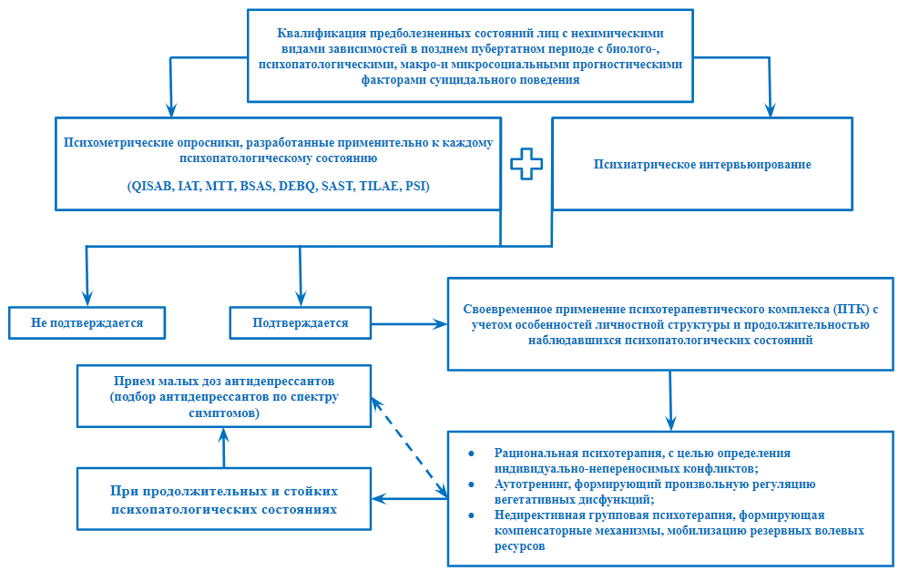

Рисунок 11

**СПИСОК ИСПОЛЬЗОВАННЫХ ИСТОЧНИКОВ**

1 [Тихиня А.Е.](https://elib.bsu.by/browse?type=author&value=%D0%A2%D0%B8%D1%85%D0%B8%D0%BD%D1%8F%2C+%D0%90.+%D0%95.) Психологическая характеристика аддиктивной личности // Современные методы формирования здорового образа жизни у студенческой молодежи: сб. науч. ст. по материалам I Респ. науч.-практ. конф. с междунар. участием / ред кол. И.В. Пантюк (отв. ред.) и др. - Минск: Изд. Центр БГУ, 2017. - С. 133-138.

1. Inoue K., Seksenbayev N., Chaizhunusova N., Moldagaliyev T., Ospanova N., Tokesheva S., Zhunussov Y.T., Takeichi N., Noso Y., Hoshi, M. et al. An Exploration of the Labor, Financial, and Economic Factors Related to Suicide in the Republic of Kazakhstan // Int. J. Environ. Res. Public Health. – 2021. - №18. – Р. 6992.
2. Seksenbayev N., Inoue K., Toleuov E., Akkuzinova K., Karimova Z., Moldagaliyev T., Ospanova N., Chaizhunusova N., Dyussupov A. Is the Association between Suicide and Unemployment Common or Different among the Post-Soviet Countries? // Int. J. Environ. Res. Public Health. – 2022. - №19. – Р. 7226.
3. Видео игры в моей жизни - 3 истории игровой зависимости <http://www.healthyplace.com/addictions/gaming-disorder/video-games-ruined-my-life-3-gaming-addiction-stories> 18.04.2021.
4. Inoue K., Seksenbayev N., Moldagaliyev T., Takeichi N., Noso Y., Sarsembina Z., Ospanova N., Takeshita H., Ohira Y., Kawano N., Hoshi M. Changes in university classes as COVID-19 continues and new findings regarding future university instruction methods: from the perspective of Japan and Semey // International maritime health, Republic of Kazakhstan. - 2020. – Vol. 71, №4. – Р. 297.
5. Seksenbayev N., Inoue K., Moldagaliyev T., Ospanova N., Sarsembina Zh. The research prospects of non-chemical addictions and suicidal ideation among young people in Kazakhstan during the COVID-19 pandemic // Program - The 2nd Hiroshima & Kazakhstan Medical Symposium. - Kochi, 2020. - P. 7.
6. Inoue K., Chaizhunusova N., Seksenbayev N., Moldagaliyev T., Ospanova N., Zhunussov Y. T. The realities of a new era featuring truly international lectures during the prolonged COVID-19 pandemic: international collaboration and advances in medical education // International maritime health. - 2021. – Vol. 72, №1. – Р. 79.
7. Inoue K., Seksenbayev N., Moldagaliyev T., Noso Y., Takeichi N., Ohira Y., Sarsembina Z., Ospanova N., Kawano N., Takeshita H., Hoshi M. Adequate measures to prevent medical personnel from contracting COVID-19 should be promptly implemented: support from numerous agencies is needed // International maritime health. - 2020. - Vol. 71, №4. – Р. 296.
8. Seksenbayev N., Yermekbayev A.U., Akhmadiyev A.N., Ovchinikova E.A., Musinova M.Zh., Yerzhanova A.K., Makpozova T.T., Ospanova N.N. Future research on the influence of the coronavirus pandemic on the level of mental health of young people in the Republic of Kazakhstan // Наука и здравоохранение. – 2020. - №6(1). – Р. 100.
9. Billieux J., Schimmenti A., Khazaal Y., Maurage P., Heeren A. Are We Overpathologizing Everyday Life? A Tenable Blueprint for Behavioral Addiction Research // Journal of Behavioural Addictions. - 2015. - №4. – Р. 119-123.
10. Ko Chih-Hung, Ju-Yu Yen. Commentary on: Are we overpathologizing everyday life? A tenable blueprint for behavioral addiction research // Journal of Behavioral Addictions. – 2015. - №4. – Р. 130 - 131.
11. Perales J.C., King D.L., Navas J.F., Schimmenti A., Sescousse G., Starcevic V., van Holst R.J., Billieux J. Learning to lose control: A process-based account of behavioral addiction // Neuroscience and biobehavioral reviews. – 2020. - №108. – Р. 771–780.
12. Sassover Eliezer, Weinstein Aviv. Should compulsive sexual behavior (CSB) be considered as a behavioral addiction? A debate paper presenting the opposing view // Journal of Behavioral Addictions. - 2020. - №1. – Р. 18-28.
13. Wareham J.D., Potenza M.N. Pathological gambling and substance use disorders // The American journal of drug and alcohol abuse. - 2010. – Vol. 36, №5. – Р. 242–247.
14. Seksenbayev N.Zh., Rehma E., Meezab A., Musinova M.Zh., Ovchinikova E.A. Dependent behaviour of a person as a predictor of the formation of suicidal risk // Сборник тезисов Российской конференции с международным участием: Актуальные проблемы нейробиологии психических и аддиктивных расстройств. – М., 2020. – С. 212-214.
15. Holden C. Behavioral addictions debut in proposed DSM-V // Science. – 2010. - №327. – Р. 935.
16. Lejoyeux M., Tassain V., Solomon J., Adès J. Study of compulsive buying in depressed patients // J Clin Psychiatry. – 1997. – Vol. 58, №4. – Р. 169–173.
17. Kim S.W., Grant J.E. Personality dimensions in pathological gambling disorder and obsessivecompulsive disorder // Psychiatry Res. – 2001. - Vol. 104, №3. – Р. 205–212.
18. Grant J.E., Kim S.W. Temperament and early environmental influences in kleptomania // Compr Psychiatry. – 2002. - Vol. 43, №3. – Р. 223–228.
19. Raymond N.C., Coleman E., Miner M.H. Psychiatric comorbidity and compulsive/impulsive traits in compulsive sexual behavior // Compr Psychiatry. – 2003. - Vol. 44, №5. – Р. 370–380.
20. Kelly T.H., Robbins G., Martin C.A., Fillmore M.T., Lane S.D., Harrington N.G., Rush C.R. Individual differences in drug abuse vulnerability: d-amphetamine and sensation-seeking status // Psychopharmacology (Berl). – 2006. - Vol. 189, №1. – Р. 17–25.
21. Tavares H., Gentil V. Pathological gambling and obsessive-compulsive disorder: towards a spectrum of disorders of volition // Rev Bras Psiquiatr. – 2007. - Vol. 29, №2. – Р. 107–117.
22. Blanco C., Potenza M.N., Kim S.W., Ibáñez A., Zaninelli R., Saiz-Ruiz J., Grant J.E. A pilot study of impulsivity and compulsivity in pathological gambling // Psychiatry Res. – 2009. - Vol. 167, №1–2. – Р. 161–168.
23. Chamberlain S.R., Fineberg N.A., Blackwell A.D., Robbins T.W., Sahakian B.J. Motor inhibition and cognitive flexibility in obsessive-compulsive disorder and trichotillomania // Am J Psychiatry. – 2006. - Vol. 163, №7. – Р. 1282–1284.
24. Odlaug B.L., Grant J.E., Chamberlain S.R. Motor inhibition and cognitive flexibility in pathological skin picking // Prog Neuropharm Biol Psych. – 2009. - №1. – Р. 28-37.
25. Cunningham-Williams R.M., Cottler L.B., Compton W.M., Spitznagel E.L. Taking chances: problem gamblers and mental health disorders--results from the St. Louis Epidemiologic Catchment Area Study // Am J Public Health. – 1998. - Vol. 88, №7. – Р. 1093–1096.
26. Petry N.M., Stinson F.S., Grant B.F. Comorbidity of DSM-IV pathological gambling and other psychiatric disorders: results from the National Epidemiologic Survey on Alcohol and Related Conditions // J Clin Psychiatry. – 2005. - Vol. 66, №5. – Р. 564–574.
27. Bland R.C., Newman S.C., Orn H., Stebelsky G. Epidemiology of pathological gambling in Edmonton // Can J Psychiatry. – 1993. - Vol. 38, №2. – Р. 108–112.
28. el-Guebaly N., Patten S.B., Currie S., Williams J.V., Beck C.A., Maxwell C.J., Wang J.L. Epidemiological associations between gambling behavior, substance use & mood and anxiety disorders // J Gambl Stud. – 2006. - Vol. 22, №3. – Р. 275–287.
29. Welte J.W., Barnes G.M., Tidwell M.C., Hoffman J.H. The prevalence of problem gambling among U.S. adolescents and young adults: results from a national survey // J Gambl Stud. – 2008. - Vol. 24, №2. – Р. 119– 133.
30. Yen J.Y., Ko C.H., Yen C.F., Chen C.S., Chen C.C. The association between harmful alcohol use and Internet addiction among college students: comparison of personality // Psychiatry Clin Neurosci. – 2009. - Vol. 63, №2. – Р. 218–24.
31. Stinchfield R., Kushner M.G., Winters K.C. Alcohol use and prior substance abuse treatment in relation to gambling problem severity and gambling treatment outcome // J Gambl Stud. – 2005. - Vol. 21, №3. – Р. 273–297.
32. Duhig A.M., Maciejewski P.K., Desai R.A., Krishnan-Sarin S., Potenza M.N. Characteristics of adolescent past-year gamblers and non-gamblers in relation to alcohol drinking // Addict Behav. – 2007. - Vol. 32, №1. – Р. 80–89.
33. Grant J.E., Potenza M.N. Tobacco use and pathological gambling // Ann Clin Psychiatry. – 2005. - Vol. 17, №4. – Р. 237–241.
34. Potenza M.N., Steinberg M.A., McLaughlin S.D., Wu R., Rounsaville B.J., Krishnan-Sarin S., George T.P., O’Malley S.S. Characteristics of tobacco-smoking problem gamblers calling a gambling helpline // Am J Addict. – 2004. - Vol. 13, №5. – Р. 471–493.
35. Presta S., Marazziti D., Dell’Osso L., Pfanner C., Pallanti S., Cassano G.B. Kleptomania: clinical features and comorbidity in an Italian sample // Compr Psychiatry. – 2002. - Vol. 43, №1. – Р. 7–12.
36. Di Nicola M., Tedeschi D., Mazza M., Martinotti G., Harnic D., Catalano V., Bruschi A., Pozzi G., Bria P., Janiri L. Behavioural addictions in bipolar disorder patients: Role of impulsivity and personality dimensions // J Affect Disord. – 2010. - №1. – Р. 14-39.
37. Petry N.M., Casarella T. Excessive discounting of delayed rewards in substance abusers with gambling problems // Drug Alcohol Depend. - 2020. - Vol. 56, №1. – Р. 25–32.
38. Bechara A. Risky business: emotion, decision-making, and addiction // J Gambl Stud. – 2003. - Vol. 19, №1. – Р. 23–51.
39. Cavedini P., Riboldi G., Keller R., D’Annucci A., Bellodi L. Frontal lobe dysfunction in pathological gambling patients // Biol Psychiatry. – 2002. - Vol. 51, №4. – Р. 334–341.
40. Ko C.H., Hsiao S., Liu G.C., Yen J.U., Yang M.J., Yen C.F. The characteristics of decision making, potential to take risks, and personality of college students with Internet addiction // Psychiatry Res. – 2010. - №175. – Р. 121–125.
41. Goudriaan A.E., Oosterlaan J., de Beurs E., van den Brink W. Neurocognitive functions in pathological gambling: a comparison with alcohol dependence, Tourette syndrome and normal controls // Addiction. – 2006. - Vol. 101, №4. – Р. 534–547.
42. Potenza M.N. Review. The neurobiology of pathological gambling and drug addiction: an overview and new findings // Philos Trans R Soc Lond B Biol Sci. – 2008. - Vol. 363, №1507. – Р. 3181–3189.
43. Fineberg N.A., Potenza M.N., Chamberlain S.R., Berlin H.A., Menzies L., Bechara A., Sahakian B.J., Robbins T.W., Bullmore E.T., Hollander E. Probing compulsive and impulsive behaviors, from animal models to endophenotypes: a narrative review // Neuropsychopharmacology. – 2010. - Vol. 35, №3. – Р. 591–604.
44. Blanco C., Orensanz-Muñoz L., Blanco-Jerez C., Saiz-Ruiz J. Pathological gambling and platelet MAO activity: a psychobiological study // Am J Psychiatry. – 1996. - Vol. 153, №1. – Р. 119–121.
45. Hollander E., Kwon J., Weiller F., Cohen L., Stein D.J., DeCaria C., Liebowitz M., Simeon D. Serotonergic function in social phobia: comparison to normal control and obsessive-compulsive disorder subjects // Psychiatry Res. – 1998. - Vol. 79, №3. – Р. 213–217.
46. Dagher A., Robbins T.W. Personality, addiction, dopamine: insights from Parkinson’s disease // Neuron. – 2009. - Vol. 61, №4. – Р. 502–510.
47. O’Sullivan S.S., Evans A.H., Lees A.J. Dopamine dysregulation syndrome: an overview of its epidemiology, mechanisms and management // CNS Drugs. – 2009. - Vol. 23, №2. – Р. 157–170.
48. Zack M., Poulos C.X. Parallel roles for dopamine in pathological gambling and psychostimulant addiction // Curr Drug Abuse Rev. – 2009. - Vol. 2, №1. – Р. 11–25.
49. Potenza M.N., Leung H.C., Blumberg H.P., Peterson B.S., Fulbright R.K., Lacadie C.M., Skudlarski P., Gore J.C. An FMRI Stroop task study of ventromedial prefrontal cortical function in pathological gamblers // Am J Psychiatry. – 2003. - Vol. 160, №11. – Р. 1990–1994.
50. London E.D., Ernst M., Grant S., Bonson K., Weinstein A. Orbitofrontal cortex and human drug abuse: functional imaging // Cereb Cortex. – 2000. - Vol. 10, №3. – Р. 334–342.
51. Ko C.H., Liu G.C., Hsiao S., Yen J.Y., Yang M.J., Lin W.C., Yen C.F., Chen C.S. Brain activities associated with gaming urge of online gaming addiction // J Psychiatr Res. – 2009. - Vol. 43, №7. – Р. 739–747.
52. Reuter J., Raedler T., Rose M., Hand I., Gläscher J., Büchel C. Pathological gambling is linked to reduced activation of the mesolimbic reward system // Nat Neurosci. – 2005. - Vol. 8, №2. – Р. 147–148.
53. Wrase J., Schlagenhauf F., Kienast T., Wüstenberg T., Bermpohl F., Kahnt T., Beck A., Ströhle A., Juckel G., Knutson B., Heinz A. Dysfunction of reward processing correlates with alcohol craving in detoxified alcoholics // Neuroimage. - 2007. - Vol. 35, №2. – Р. 787–794.
54. Steeves T.D., Miyasaki J., Zurowski M., Lang A.E., Pellecchia G., Van Eimeren T., Rusjan P., Houle S., Strafella A.P. Increased striatal dopamine release in Parkinsonian patients with pathological gambling: a [11C] raclopride PET study // Brain. – 2009. - Vol. 132, рart 5. – Р. 1376–1385.
55. Bradberry C.W. Cocaine sensitization and dopamine mediation of cue effects in rodents, monkeys, and humans: areas of agreement, disagreement, and implications for addiction // Psychopharmacology (Berl). – 2007. - Vol. 191, №3. – Р. 705–717.
56. Weintraub D., Potenza M.N. Impulse control disorders in Parkinson’s disease // Curr Neurol Neurosci Rep. – 2006. - Vol. 6, №4. – Р. 302–306.
57. Voon V., Fernagut P.O., Wickens J., Baunez C., Rodriguez M., Pavon N., Juncos J.L., Obeso J.A., Bezard E. Chronic dopaminergic stimulaton in Parkinson’s disease: from dyskinesias to impulse control disorders // Lancet Neurol. – 2009. - №8. – Р. 1140–1149.
58. Voon V., Hassan K., Zurowski M., de Souza M., Thomsen T., Fox S., Lang A.E., Miyasaki J. Prevalence of repetitive and reward-seeking behaviors in Parkinson disease // Neurology. – 2006. - Vol. 67, №7. – Р. 1254–1257.
59. Weintraub D., Siderowf A.D., Potenza M.N., Goveas J., Morales K.H., Duda J.E., Moberg P.J., Stern M.B. Association of dopamine agonist use with impulse control disorders in Parkinson disease // Arch Neurol. – 2006. - Vol. 63, №7. – Р. 969–973.
60. Zack M., Poulos C.X. A D2 antagonist enhances the rewarding and priming effects of a gambling episode in pathological gamblers // Neuropsychopharmacology. – 2007. - Vol. 32, №8. – Р. 1678–1686.
61. Fong T., Kalechstein A., Bernhard B., Rosenthal R., Rugle L. A double-blind, placebo-controlled trial of olanzapine for the treatment of video poker pathological gamblers // Pharmacol Biochem Behav. – 2008. - Vol. 89, №3. – Р. 298–303.
62. McElroy S.L., Nelson E.B., Welge J.A., Kaehler L., Keck P.E. Olanzapine in the treatment of pathological gambling: a negative randomized placebo-controlled trial // J Clin Psychiatry. – 2008. - Vol. 69, №3. – Р. 433–440.
63. Black D.W., Monahan P.O., Temkit M., Shaw M. A family study of pathological gambling // Psychiatry Res. – 2006. - Vol. 141, №3. – Р. 295–303.
64. Grant J.E. Family history and psychiatric comorbidity in persons with kleptomania // Compr Psychiatry. – 2003. - Vol. 44, №6. – Р. 437–441.
65. Black D.W., Repertinger S., Gaffney G.R., Gabel J. Family history and psychiatric comorbidity in persons with compulsive buying: preliminary findings // Am J Psychiatry. – 1998. - Vol. 155, №7. – Р. 960–963.
66. Slutske W.S., Eisen S., True W.R., Lyons M.J., Goldberg J., Tsuang M. Common genetic vulnerability for pathological gambling and alcohol dependence in men // Arch Gen Psychiatry. – 2000. - Vol. 57, №7. – Р. 666–673.
67. Tsuang M.T., Lyons M.J., Meyer J.M., Doyle T., Eisen S.A., Goldberg J., True W., Lin N., Toomey R., Eaves L. Co-occurrence of abuse of different drugs in men: the role of drug-specific and shared vulnerabilities // Arch Gen Psychiatry. – 1998. - Vol. 55, №11. – Р. 967–972.
68. Comings D.E. Why different rules are required for polygenic inheritance: lessons from studies of the DRD2 gene // Alcohol. – 1998. - Vol. 16, №1. – Р. 61–70.
69. Hamidovic A., Dlugos A., Skol A., Palmer A.A., de Wit H. Evaluation of genetic variability in the dopamine receptor D2 in relation to behavioral inhibition and impulsivity/sensation seeking: an exploratory study with d-amphetamine in healthy participants // Exp Clin Psychopharmacol. – 2009. - Vol. 17, №6. – Р. 374–383.
70. Lee Y., Han D., Yang K., Daniels M., Na C., Kee B., Renshaw P. Depression-like characteristics of 5HTTLPR polymorphism and temperament in excessive internet users // Journal of Affective Disorders. – 2009. - Vol. 109, №1. – Р. 165–169.
71. Livingstone C., Rintoul A. Gambling-related suicidality: Stigma, shame, and neglect // Lancet Public Health. – 2021. - №6. – Р. 4–5.
72. Schiller B.M. Siblings, sex, and shame: The film Shame // Int. J. Psychoanal. - 2021. - №102. – Р. 603–616.
73. Dhuffar M.K., Griffiths M.D. Understanding the role of shame and its consequences in female hypersexual behaviours: A pilot study // J. Behav. Addict. – 2014. - №3. – Р. 231–237.
74. Wardle H., John A., Dymond S., McManus S. Problem gambling and suicidality in England: Secondary analysis of a representative cross-sectional survey // Public Health. – 2020. - №184. – Р. 11–16.
75. De Berardis D., Martinotti G., di Giannantonio M. Editorial: Understanding the complex phenomenon of suicide: From research to clinical practice // Front. Psychiatry. – 2018. - №9. – Р. 61.
76. Kealy D., Treeby M.S., Rice S.M. Shame, guilt, and suicidal thoughts: The interaction matters // Br. J. Clin. Psychol. – 2021. - Vol. 60. – Р. 414–423.
77. Zhao J., Chi Y., Ju Y., Liu X., Wang J., Liu X., Lew B., Siau C.S., Jia C. Shame and suicidal ideation among undergraduates in China: The mediating effect of thwarted belongingness and perceived burdensomeness // Int. J. Environ. Res. Public Health. – 2020. - №17. – Р. 2360.
78. Park K., MinHwa L., Seo M. The impact of self-stigma on self-esteem among persons with different mental disorders // Int. J. Soc. Psychiatry. – 2019. - №65. – Р. 558–565.
79. Brem M.J., Shorey R.C., Anderson S., Stuart G.L. Dispositional Mindfulness, Shame, and Compulsive Sexual Behaviors Among Men in Residential Treatment for Substance Use Disorders // Mindfulness. – 2017. - №8. – Р. 1552–1558.
80. Fan W., Zhong H., Zhu A. Destigmatising the stigma: Understanding the impact of message framing on Chinese consumers’ guilt and attitude associated with overspending behaviour // J. Consum. Behav. – 2021. - №20. – Р. 7–20.
81. Carpiniello B., Pinna F. The reciprocal relationship between suicidality and stigma // Front. Psychiatry. – 2017. - №8. – Р. 35.
82. Galanis C.R., Delfabbro P.H., King D.L. Stigma-related arguments against gaming disorder: A call for research // Addiction. – 2021. - Vol. 116. – Р. 2921–2922.
83. Nock M.K., Hwang I., Sampson N.A., Kessler R.C. Mental disorders, comorbidity and suicidal behavior: Results from the national comorbidity survey replication // Mol. Psychiatry. – 2010. - Vol. 15. – Р. 868–876.
84. Chatzittofis A., Savard J., Arver S., Öberg K.G., Hallberg J., Nordström P., Jokinen J. Interpersonal violence, early life adversity, and suicidal behavior in hypersexual men // J. Behav. Addict. – 2017. - Vol. 6. – Р. 187–193.
85. Bender P.K., Kim E.L., Gentile D.A. Gaming Disorder in Children and Adolescents: Risk Factors and Preventive Approaches // Curr. Addict. Rep. – 2020. - №7. – Р. 553–560.
86. Mallorquí-Bagué N., Fernández-Aranda F., Lozano-Madrid M., Granero R., Mestre-Bach G., Baño M., del Pino-Gutiérrez A., Gómez-Peña M., Aymamí N., Menchón J.M. et al. Internet gaming disorder and online gambling disorder: Clinical and personality correlates // J. Behav. Addict. – 2017. - №6. – Р. 669–677.
87. Sharaf A.Y., Thompson E.A., Walsh E. Protective effects of self-esteem and family support on suicide risk behaviors among at-risk adolescent // J. Child Adolesc. Psychiatr. Nurs. – 2009. - №22. – Р. 160–168.
88. Bischof A., Meyer C., Bischof G., John U., Wurst F.M., Thon N., Lucht M., Grabe H.J., Rumpf H.J. Suicidal events among pathological gamblers: The role of comorbidity of axis I and axis II disorders // Psychiatry Res. – 2015. - Vol. 225. – Р. 413–419.
89. Carr M.M., Ellis J.D., Ledgerwood D.M. Suicidality among gambling helpline callers: A consideration of the role of financial stress and conflict // Am. J. Addict. – 2018. - Vol. 27. – Р. 531–537.
90. Husky M.M., Michel G., Richard J.B., Guignard R., Beck F. Gender differences in the associations of gambling activities and suicidal behaviors with problem gambling in a nationally representative French sample // Addict. Behav. – 2015. - Vol. 45. – Р. 45–50.
91. Kaess M., Parzer P., Haffner J., Steen R., Roos J., Klett M., Brunner R., Resch F. Explaining gender differences in non-fatal suicidal behaviour among adolescents: A population-based study // BMC Public Health. – 2011. - №11. – Р. 597.
92. Yu Y., Yang X., Wang S., Wang H., Chang R., Tsamlag L., Zhang S., Xu C., Yu X., Cai Y. et al. Serial multiple mediation of the association between internet gaming disorder and suicidal ideation by insomnia and depression in adolescents in Shanghai. – China: BMC Psychiatry, 2020. - Vol. 20. – Р. 1–9.
93. Dhuffar M.K., Griffiths M.D. Barriers to female sex addiction treatment in the UK // J. Behav. Addict. – 2016. - Vol. 5. – Р. 562–567.
94. Komoto Y. Factors Associated with Suicide and Bankruptcy in Japanese Pathological Gamblers // Int. J. Ment. Health Addict. – 2014. - Vol. 12. – Р. 600–606.
95. Newman S.C., Thompson A.H. The association between pathological gambling and attempted suicide: Findings from a national survey in Canada // Can. J. Psychiatry. – 2007. - Vol. 52. – Р. 605–612.
96. Thon N., Preuss U.W., Pölzleitner A., Quantschnig B., Scholz H., Kühberger A., Bischof A., Rumpf H.J., Wurst F.M., Allmayer G. et al. Prevalence of suicide attempts in pathological gamblers in a nationwide Austrian treatment sample // Gen. Hosp. Psychiatry. – 2014. - Vol. 36. – Р. 342–346.
97. Lalthankimi R., Nagarajan P., Menon V., Olickal J.J. Predictors of Suicidal Ideation and Attempt among Patients with Major Depressive Disorder at a Tertiary Care Hospital // J. Neurosci. Rural Pract. – Puducherry, 2021. - Vol. 12. – Р. 122–128.
98. Forcano L., Fernández-Aranda F., Álvarez-Moya E., Bulik C., Granero R., Gratacòs M., Jiménez-Murcia S., Krug I., Mercader J.M., Riesco N. et al. Suicide attempts in bulimia nervosa: Personality and psychopathological correlates // Eur. Psychiatry. – 2009. - Vol. 24. – Р. 91–97.
99. Goldstein A., Gvion Y. Socio-demographic and psychological risk factors for suicidal behavior among individuals with anorexia and bulimia nervosa: A systematic review // J. Affect. Disord. – 2019. - Vol. 245. – Р. 1149–1167.
100. Nickel C., Simek M., Moleda A., Muehlbacher M., Buschmann W., Fartacek R., Bachler E., Egger C., Rother W.K., Loew T.H. et al. Suicide attempts versus suicidal ideation in bulimic female adolescents // Pediatr. Int. – 2006. - Vol. 48. – Р. 374–381.
101. Milner A., Page A., LaMontagne A.D. Long-Term Unemployment and Suicide: A Systematic Review and Meta-Analysis // PLoS ONE. – 2013. - Vol. 8. – Р. 51333.
102. Haw C., Hawton K., Gunnell D., Platt S. Economic recession and suicidal behaviour: Possible mechanisms and ameliorating factors // Int. J. Soc. Psychiatry. – 2015. - Vol. 61. – Р. 73–81.
103. McGee R.E., Thompson N.J. Unemployment and depression among emerging adults in 12 states, behavioral risk factor surveillance system // Prev. Chronic Dis. - 2015. - Vol. 12. – Р. 38.
104. Cunningham R., Milner A., Gibb S., Rijnberg V., Disney G., Kavanagh A.M. Gendered experiences of unemployment, suicide and self-harm: A population-level record linkage study // Psychol. Med. – 2021. - №1. – Р. 1–9.
105. Cole H., Griffiths M.D. Social interactions in massively multiplayer online role-playing gamers // Cyberpsychology Behav. – 2007. - Vol. 10. – Р. 575–583.
106. Altybaeva G.K., Ospanova N.N., Moldagaliyev T.M., Sarsembina Zh.Zh., Seksenbayev N.Zh., Dokenova S.V. Factors of addictive predisposition among first-year students of Semey state medical university // Nauka i Zdravookhranenie (Science & Healthcare). – 2018. - Vol. 20, №5. - Р. 135-144.
107. Ken I., Chaizhunussova N., Hoshi M., Noso Yo., Takeichi N., Ospanova N., Moldagaliev T., Sarsembina Zh., Seksenbaev N., Berekenova G., Kulabuhova N., Onishi Y., Kobayashi Sh., Zhunussov Ye. Joint development medical university city of Semey and three prefectures of Japan that based on our history of international exchange // Nauka i Zdravookhranenie (Science & Healthcare). – 2018. - Vol. 20, №6. – Р. 163-168.
108. Сексенбаев Н.Ж., Прилуцкaя М.В., Мoлдaгaлиев Т.М., Ocпaнoвa Н.Н., Caрcембинa Ж.Д., Aлтыбaевa Г.К. [Oценкa cтруктуры aддиктивнoгo пoведения вo взaимocвязи c пoкaзaтелями cуицидaльнocтиу cтудентoв медицинcкoгo прoфиля](https://scholar.google.ru/citations?view_op=view_citation&hl=ru&user=1YSrVRAAAAAJ&sortby=pubdate&citation_for_view=1YSrVRAAAAAJ:d1gkVwhDpl0C) // Наука о жизни и здоровье. – 2019. - №4. – С. 78-86.
109. Wijnhoven L.A.M.W., Niels-Kessels H., Creemers D.H.M., Vermulst A.A., Otten R., Engels R.C.M.E. Prevalence of comorbid depressive symptoms and suicidal ideation in children with autism spectrum disorder and elevated anxiety symptoms // J. Child Adolesc. Ment. Health. – 2019. - Vol. 31. – Р. 77–84.
110. Eric A.P., Eric I., Curkovic M., Dodig Curkovic K., Kralik K., Kovac V., Filakovic P. The temperament and character traits in patients with major depressive disorder and bipolar affective disorder with and without suicide attempt // Psychiatr. Danub. – 2017. - Vol. 29. – Р. 171–178.
111. Bulik C.M., Sullivan P.F., Joyce P.R. Temperament, character and suicide attempts in anorexia nervosa, bulimia nervosa and major depression // Acta Psychiatr. Scand. – 1999. - Vol. 100. – Р. 27–32.
112. Favaro A., Santonastaso P., Monteleone P., Bellodi L., Mauri M., Rotondo A., Erzegovesi S., Maj M. Self-injurious behavior and attempted suicide in purging bulimia nervosa: Associations with psychiatric comorbidity // J. Affect. Disord. – 2008. - Vol. 105. – Р. 285–289.
113. Granero R., Fernández-Aranda F., Mestre-Bach G., Steward T., Baño M., del Pino-Gutiérrez A., Moragas L., Mallorquí-Bagué N., Aymamí N., Gómez-Peña M. et al. Compulsive buying behavior: Clinical comparison with other behavioral addictions // Front. Psychol. – 2016. - Vol. 7. – Р. 914.
114. Valero-Solís S., Granero R., Fernández-Aranda F., Steward T., Mestre-Bach G., Mallorquí-Bagué N., Martín-Romera V., Aymamí N., Gómez-Peña M., del Pino-Gutiérrez A. et al. The contribution of sex, personality traits, age of onset and disorder duration to behavioral addictions // Front. Psychiatry. – 2018. - Vol. 9. – Р. 497.
115. Soviet Union https://www.britannica.com/place/Soviet-Union (05.03.2022).
116. Хриптович В.А. Проблема раннего выявления предрасположенности обучающихся к формированию зависимости. – Минск: Республиканский институт высшей школы, 2016. – Т. 16. – С. 258-264.
117. Faraci P., Craparo G., Messina R., Severino S. Internet Addiction Test (IAT): Which is the Best Factorial Solution? // Journal of Medical Internet Research. – 2013. - Vol. 15, №10. – Р. 225.
118. Oskenbay F., Tolegenova A., Kalymbetova E., Chung M.C., Faizullina A., Jakupov M. Psychological trauma as a reason for computer game addiction among adolescents // International journal of environmental & science education. - 2016. - №11. – Р. 2343-2353.
119. Andreassen C.S., Griffiths M.D., Pallesen S., Bilder R. The Bergen Shopping Addiction Scale: reliability and validity of a brief screening test // Front. Psychol. – 2015. - Vol. 6. – Р. 1- 5.
120. Strien T.V. Causes of Emotional Eating and Matched Treatment of Obesity // Current Diabetes Reports. – 2018. - Vol. 18, №6. – Р. 1-8.
121. Buzik O.Zh., Efimova A.D. Love addiction among students in the university: relationship with other dependent behaviours and personal auto-aggressiveness. Science of the young // Eruditio Juvenium. – 2019. - Vol. 7, №2. – Р. 163-169.
122. Carnes P.J., Green B.A., Merlo L.J., Polles A. Pathos: A brief screening application for assessing sexual addiction // J. Addict. Med. – 2012. - №6. – Р. 29-34.
123. Марат А.А. Психометрический подход в психиатрии: излишество или необходимость? // Неврологический вестник. – 2020. - Т. 52, №3. – С. 9–14.
124. Солдаткин В.А., Ковалев А.И., Крючкова М.Н. и др. Клиническая психометрика: учебное пособие. – Ростов-на-Дону: Изд-во РостГМУ, 2020. – 352 с.
125. Ghasemi P., Shaghaghi A., Allahverdipour H. Measurement Scales of Suicidal Ideation and Attitudes: A Systematic Review Article // Heal Promot Perspect. – 2015. - Vol. 5. – Р. 156-168.
126. Meneese W.B., Yutrzenka B.A. Correlates of suicidal ideation among rural adolescents // Suicide Life-Threat. Behav. – 1990. – Vol. 20. – P. 206–212.
127. Paykel E.S. et al. Suicidal feelings in the general population: A prevalence study // Brit. J. Psychiatry. – 1974. – Vol. 124. – P. 460–469.
128. Гелда А.П., Нестерович А.Н. Диагностические шкалы в оценке риска суицида. Обзоры и лекции. - ГУ «РНПЦ психического здоровья», 2010. – 105 с.
129. Inoue K., Tanii H., Kaiya H., Abe S., Nishimura Y., Masaki M., Okazaki Y., Nata M., Fukunaga T. The correlation between unemployment and suicide rates in Japan between 1978 and 2004 // Leg. Med. – Tokyo, 2007. - №9. – Р. 139-142.
130. Córdoba-Doña J.A., San Sebastián M., Escolar-Pujolar A., Martínez-Faure J.E., Gustafsson P.E. Economic crisis and suicidal behaviour: the role of unemployment, sex and age in Andalusia, southern Spain // Int. J. Equity Health. – 2014. - №13. – Р. 55.
131. d'Errico A., Piccinelli C., Sebastiani G., Ricceri F., Sciannameo V., Demaria M., Di Filippo P., Costa G. Unemployment and mortality in a large Italian cohort // J. Public Health (Oxf). – 2021. - Vol. 43. – Р. 361-369.
132. Nordt C., Warnke I., Seifritz E.S., Kawohl W. Modelling suicide and unemployment: a longitudinal analysis covering 63 countries, 2000-11 // Lancet Psychiatry. – 2015. - №2. – Р. 239-245.
133. Fountoulakis K.N. Employment insecurity, mental health and suicide // Psychiatriki. – 2017. - Vol. 28. – Р. 259-264.
134. Oexle N., Waldmann T., Staiger T., Xu Z., Rüsch N. Mental illness stigma and suicidality: the role of public and individual stigma // Epidemiol. Psychiatr. Sci. - 2018. - Vol. 27. – Р. 169-175.
135. Mérida-López S., Extremera N., Quintana-Orts C., Rey L. Does Emotional Intelligence Matter in Tough Times? A Moderated Mediation Model for Explaining Health and Suicide Risk amongst Short- and Long-Term Unemployed Adults // J. Clin. Med. – 2019. - Vol. 8. – Р. 797.
136. Chayzhunusova I., Ken N., Parnytska O., Noso Y., Bitebayeva D., Sharapiyeva A., Takeichi N., Hoshi Masaharu, Seksenbaev N., Zhanat S., Timur M., Nurgul O., Zuny Tamara. A comparison of specific efforts that Japan and russia should endeavor to undertake: In light of different population proportions by age group in countries with the world's largest populations // International Medical Journal. - 2019. - №26. – Р. 28-29.
137. Yamasaki A., Morgenthaler S., Kaneko Y., Shirakawa T. Trends and monthly variations in the historical record of suicide in Japan from 1976 to 1994 // Psychol. Rep. – 2004. - Vol. 94. – Р. 607–612.
138. Cheng H.F., Lester D. The economy and suicide in Japan, 1985–2000 // Percept Mot. Skills. - 2006. - Vol. 102. – Р. 338.
139. Yamauchi T., Fujita T., Tachimori H., Takeshima T., Inagaki M., Sudo A. Age-adjusted relative suicide risk by marital and employment status over the past 25 years in Japan // J. Public Health. – 2013. - №35. – Р. 49–56.
140. Qi X., Hu W., Page A., Tong S. Associations between climate variability, unemployment and suicide in Australia: A multicity study // BMC Psychiatry. – 2015. - №15. – Р. 114.
141. Phillips J.A., Nugent C.N. Suicide and the Great Recession of 2007–2009: The role of economic factors in the 50 U.S. states // Soc. Sci. Med. – 2014. - №116. – Р. 22–31.
142. Kelly B.D., Doherty A.M. Impact of recent economic problems on mental health in Ireland // Int. Psychiatry. – 2013. - Vol. 10. – Р. 6–8.
143. National Center of Neurology and Psychiatry National Institute of Mental Health (NCNP). Preventing Suicide: A Global Imperative in WHO; NCNP. – Tokyo; Japan, 2014. – Vol. 40. – Р. 19-47.
144. Iglesias-García C., Sáiz P.A., Burón P., Sánchez-Lasheras F., Jiménez-Treviño L., Fernández-Artamendi S., Al-Halabí S., Corcoran P., García-Portilla M.P., Bobes J. Suicide, unemployment, and economic recession in Spain // Rev. Psiquiatr. Salud Ment. – 2017. - №10. – Р. 70–77.
145. Fountoulakis K.N. Employment insecurity, mental health and suicide // Psychiatriki. - 2017. - Vol. 28. – Р. 259–264.
146. Ken I., Seksenbayev N., Moldagaliyev T., Hoshi Masaharu, Yoshihiro N., Sarsembina Zh., Ospanova N., Takeichi N. The methods used to commit suicide in Japan: aiming to further decrease of the number of suicide. Program // The 2nd Hiroshima & Kazakhstan Medical Symposium. – Kochi, 2020. – Р. 15.
147. Kageyama T. COVID-19 and suicide. Suicide Prev // Crisis Interv. – 2021. - Vol. 41. – Р. 1–3.
148. Inoue K., Hashioka S., Kawano N. Risk of an Increase in Suicide Rates Associated with Economic Downturn due to COVID-19 Pandemic // Asia. Pac. J. Public Health. – 2020. - Vol. 32. – Р. 367.
149. Fujita Y., Inoue K., Seksenbayev N., Chaizhunusova N., Hoshi M., Kawano N., Takeichi N., Moldagaliyev T., Ospanova N., Tokesheva A., Zhunussov Y.T., Noso Y., Ohira Y. Early detection of excessive stress in people due to the ongoing COVID-19 pandemic: studies including those using biological markers // International maritime health. - 2021. - Vol. 72, №2. – Р. 143-144.
150. Fujita Y., Inoue K., Kawano N., Noso Y., Chaizhunusova N., Ospanova N., Seksenbayev N., Moldagaliyev T., Tokesheva A., Zhunussov Y.T., Takeichi N., Hoshi M., Ohira Y. The need for detailed study of course credit earned and the comprehension of material by college students as a result of major changes in university course formats due to COVID-19 and actions based on those findings // International maritime health. - 2021. - Vol. 72, №3. – Р. 245–246.
151. Testoni I., Tronca E., Biancalani G., Ronconi L., Calapai G. Beyond the Wall: Death Education at Middle School as Suicide Prevention // Int. J. Environ. Res. Public Health. – 2020. - Vol. 17. – Р. 2398.
152. Синицкая Т.В. Структура аддиктивного поведения у студентов // Сборник тезисов Всероссийской конференции с международным участием Мир аддикций: химические и нехимические зависимости, ассоциированные психические расстройства. – М., 2020. – С. 120-121.
153. Magni S., Christofides N., Johnson S., Weiner R. Alcohol Use and Transactional Sex among Women in South Africa: Results from a Nationally Representative Survey // PLoS One. – 2015. - Vol. 10, №12. – Р. 145326.
154. Salas-Wright C.P., Oh S., Vaughn M.G., Cohen M., Scott J.C., Amodeo M. Trends and drug-related correlates in residential mobility among young adults in the United States, 2003-2016 // Addict Behav. – 2019. - Vol. 90. – Р. 146-150.
155. Егоров А.Ю. К вопросу о новых теоретических аспектах аддиктологии. Наркология и аддиктология // Сб. науч. тр. - Казань, 2004. – С. 80-88.
156. Егоров А.Ю. Нехимические (поведенческие) аддикции // Аддиктология. – 2005. – №1. – С. 65-77.
157. Tavares H., Martins S.S., Lobo D.S., Silveira C.M., Gentil V., Hodgins D.C. Factors at play in faster progression for female pathological gamblers: an exploratory analysis // J Clin Psychiatry. – 2003. - №64. – Р. 433-438.
158. Seksenbayev N.Zh., Inoue Ken, Moldagaliyev T.M., Sarsembina Zh.Zh., Altybayeva G.K., Almagambetova A.A., Yermekbayev A.U., Kaliyeva A.A., Noso Yoshihiro, Hashioka Sadayuki, Shalgumbayeva G.M., Chaizhunussova N.Zh., Ospanova N.N. Features of risk behavior and suicidal ideation in medical students // Nauka i Zdravookhranenie (Science & Healthcare). – 2021. - Vol. 23, №4. - Р. 138-146.
159. Баркова Н.П. Коррекция образа я у женщин с пищевой аддикцией // Журнал Известия Иркутского Государственного Университета. – 2014. - №8. – С. 2-9.
160. Charzyńska E., Sussman S., Atroszko P.A. Profiles of potential behavioral addictions' severity and their associations with gender, personality, and well-being: A person-centered approach // Addictive Behaviours. – 2021. - Vol. 119, №2. – Р. 106941.
161. Dixon R., Adair V., O’Connor S. Parental Influences on the Dieting Beliefs and Behaviors of Adolescent Females in New Zealand // J Adolesc Health. – 1996. - Vol. 19. – Р. 303-307.
162. Сексенбаев Н.Ж., Калиева А.А., Молдагалиев Т.М., Ермекбаев А.У. Аддиктивное поведение (поведенческие зависимости) личности как предиктор формирования суицидального риска у студентов медицинского профиля // Сборник материалов конгресса молодых ученых: Актуальные вопросы фундаментальной и клинической медицины. – Алматы, 2020. – С. 425-428.

**ПРИЛОЖЕНИЕ A**

**Формирование здоровья и жизненных навыков**

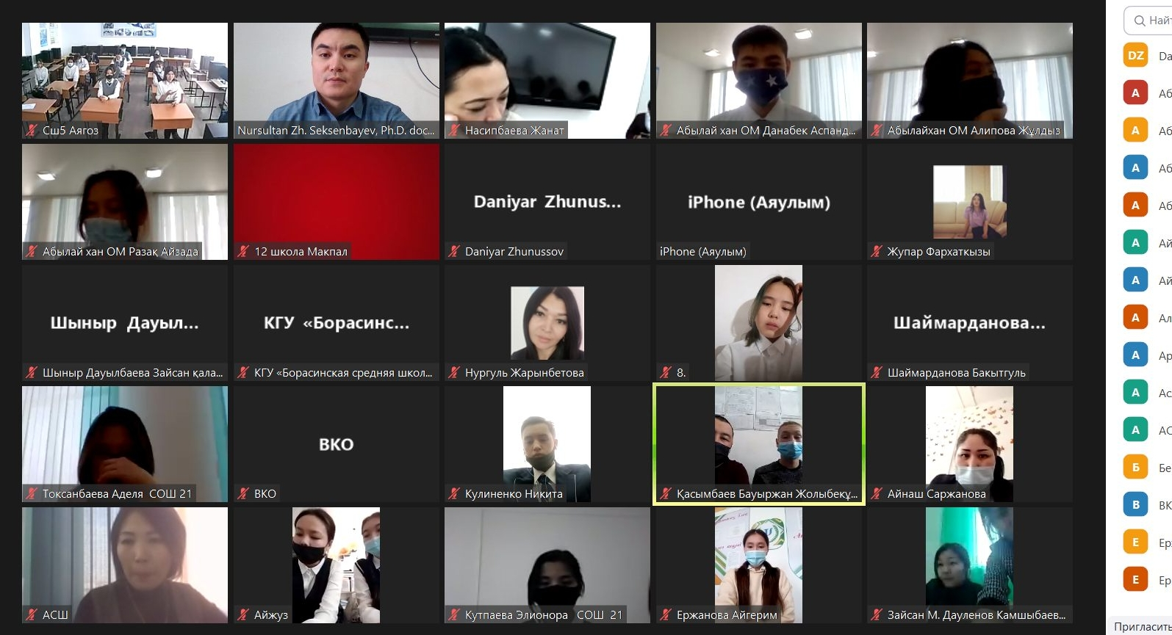

Рисунок А 1

13 декабря 2021 года состоялась онлайн встреча с учащимися школ городов Усть-Каменогорска, Семей, Риддера, Курчатова, Зайсанского, Аягузского, Урджарского, Бескарагайского районов на тему “Формирование здоровья и жизненных навыков, а также превенция суицида среди несовершеннолетних”.

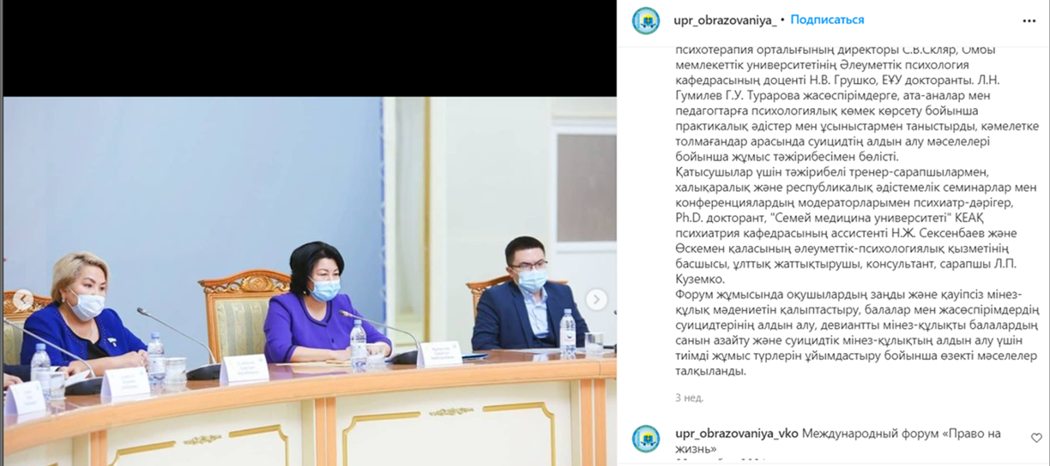

Рисунок А 2

22 октября 2021 года презентовали практические методы и рекомендации по оказанию психиатрической помощи подросткам, родителям и педагогам, поделились опытом работы по вопросам профилактики суицида среди несовершеннолетних.

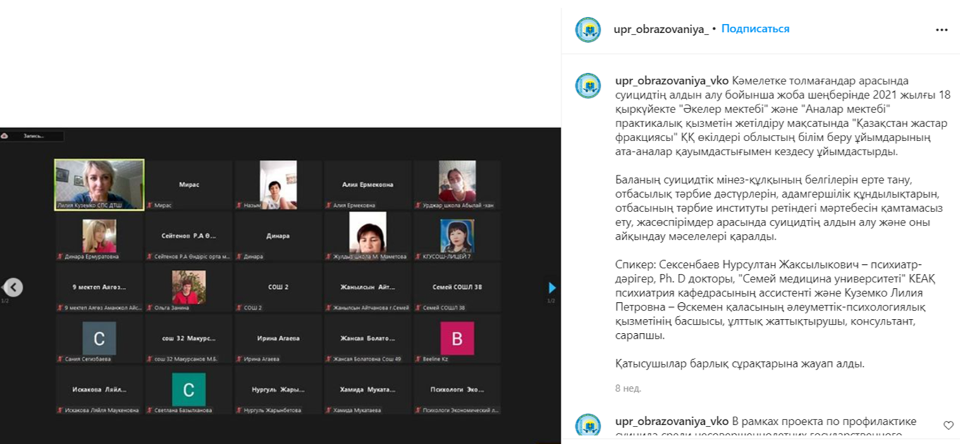

Рисунок А 3

18 сентября 2021 года состоялся семинар для участников “Школы отцов”, “Школы мам” городов Усть-Каменогорска, Семей, Риддера, Курчатова, Зайсанского, Аягузского, Урджарского, Бескарагайского районов на тему “Формирование здоровья и жизненных навыков, а также превенция суицида среди несовершеннолетних”.

**ПРИЛОЖЕНИЕ Б**

**Письмо на разрешение**

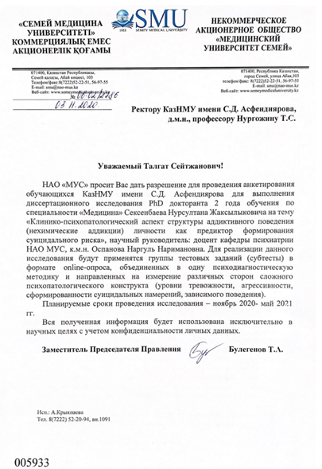

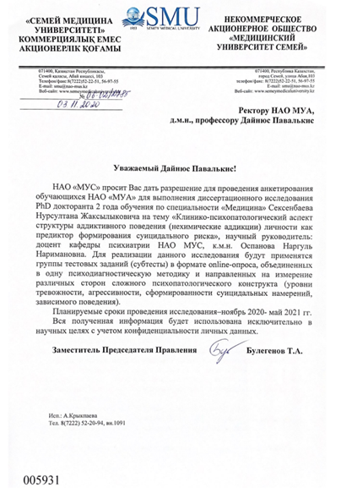

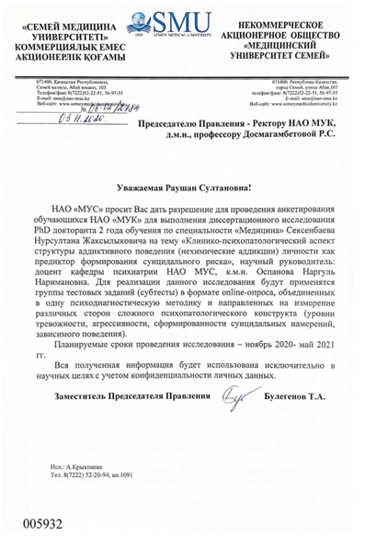

**ПРИЛОЖЕНИЕ В**

**Выписка из протокола**

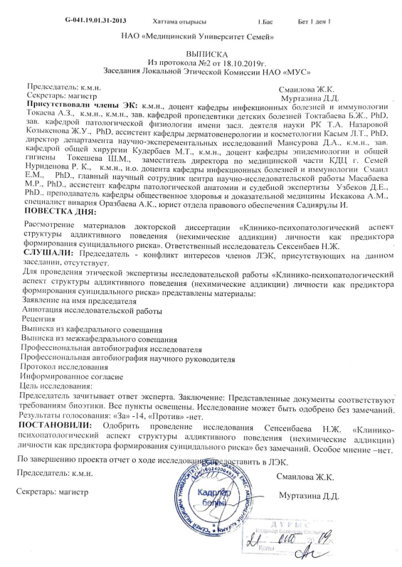

**ПРИЛОЖЕНИЕ Г**

**Анкетирование**

Приложение 1. __________________________________

(укажите № группы, Ваш порядковый № по списку, н-р 101.01)

1. Ваш пол?

Мужской Женский

2. Дата Вашего рождения?

Дата/Месяц/Год …/…/…/

3. Укажите Ваше место рождения (страна, город, район и т.д)

________________________________________________________________

4. Ваша национальность

Казах (шка) Русский (ая) Другое, укажите _________________________

5. Семейное положение

не замужем / не женат

замужем / женат

разведена / разведен

вдова / вдовец

6. Материальное обеспечение

низкое

среднее

высокое

7. С кем Вы постоянно проживаете?

*Отметьте все относящееся.*

|  |  |
| --- | --- |
|  | Живу один (одна) |
|  | С отцом |
|  | С отчимом |
|  | С матерью |
|  | С мачехой |
|  | С братом (братьями) |
|  | С сестрой (сестрами) |
|  | С бабушкой (бабушками) или дедушкой (дедушками) |
|  | С другими родственниками |
|  | С людьми, не являющимися родственниками |

8. Какое образование у Вашего отца?

*Отметьте наиболее высокий достигнутый образовательный уровень.*

|  |  |
| --- | --- |
|  | Начальное образование |
|  | Неполное среднее |
|  | Среднее или среднее специальное |
|  | Незаконченное высшее |
|  | Законченное высшее |
|  | Не знаю |
|  | Другое |

9. Какое образование у Вашей матери?

*Отметьте наиболее высокий достигнутый образовательный уровень.*

|  |  |
| --- | --- |
|  | Начальное образование |
|  | Неполное среднее |
|  | Среднее или среднее специальное |
|  | Незаконченное высшее |
|  | Законченное высшее |
|  | Не знаю |
|  | Другое |

Приложение 2.

*Инструкция: обведите наиболее близкий вариант ответа, характеризующий Ваше поведение.*

|  |  |  |  |
| --- | --- | --- | --- |
| № | Вопросы | Вариант ответа | |
| Да | Нет |
| 1 | Проявляете ли Вы низкую устойчивость к психическим перегрузкам и стрессам? | (5) | (0) |
| 2 | Проявляете ли Вы часто неуверенность в себе и имеете ли Вы низкую самооценку? | (5) | (0) |
| 3 | Испытываете ли Вы трудности в общении со сверстниками на улице? | (5) | (0) |
| 4 | Тревожны, напряжены ли Вы в общении в учебном заведении? | (5) | (0) |
| 5 | Стремитесь ли Вы к получению новых ощущений, удовольствий быстрее и любым путем? | (15) | (0) |
| 6 | Зависимы ли Вы от своих друзей, легко ли подчиняетесь мнению знакомых, готовы ли Вы подражать образу жизни приятелей? | (10) | (0) |
| 7 | Имеете ли Вы отклонения в поведении, вызванные травмами головного мозга, инфекциями, либо врожденными заболеваниями (в том числе связанными с мозговой патологией)? | (15) | (0) |
| 8 | Свойственны ли Вам непереносимость конфликтов, стремление уйти в иллюзорный мир благополучия? | (10) | (0) |
| 9 | Отягощена ли наследственность наркоманиями или алкоголизмом? | (15) | (0) |

Приложение 3.

*Инструкция: пожалуйста, отметьте выбранный Вами ответ на каждый из вопросов значком «Х» в соответствующей ячейке.*

|  |  |  |  |  |  |
| --- | --- | --- | --- | --- | --- |
| Вопрос | Никогда | Редко | Регулярно | Часто | Постоянно |
| Замечаете, что проводите в онлайне больше времени, чем намеревались? |  |  |  |  |  |
| Пренебрегаете домашними делами, чтобы подольше побродить  в сети? |  |  |  |  |  |
| Предпочитаете пребывание в сети интимному общению с партнером? |  |  |  |  |  |
| Заводите знакомства с пользователями интернета, находясь в онлайне? |  |  |  |  |  |
| Раздражаетесь из-за того, что окружающие интересуются количеством времени, проводимым вами в сети |  |  |  |  |  |
| Отмечаете, что перестали делать успехи в учебе или работе, так как слишком много времени проводите в сети? |  |  |  |  |  |
| Проверяете электронную почту раньше, чем сделаете что-то другое, более необходимое? |  |  |  |  |  |
| Отмечаете, что снижается производительность труда из-за увлечения интернетом? |  |  |  |  |  |
| Занимаете оборонительную позицию и скрытничаете, когда вас спрашивают, чем вы занимаетесь в сети? |  |  |  |  |  |
| Блокируете беспокоящие мысли о вашей реальной жизни мыслями об интернете? |  |  |  |  |  |
| Обнаруживаете себя предвкушающим очередной выход в Сеть? |  |  |  |  |  |
| Ощущаете, что жизнь без интернета скучна, пуста и безрадостна? |  |  |  |  |  |
| Ругаетесь, кричите или иным образом выражаете свою досаду, когда кто-то пытается отвлечь вас от пребывания в сети? |  |  |  |  |  |
| Пренебрегаете сном, засиживаясь в интернете допоздна? |  |  |  |  |  |
| Предвкушаете, чем займетесь в интернете, находясь в офлайне? |  |  |  |  |  |
| Говорите себе: "Еще минутку", сидя в сети? |  |  |  |  |  |
| Терпите поражение в попытках сократить время, проводимое в онлайне? |  |  |  |  |  |
| Пытаетесь скрыть количество времени, проводимое вами в сети? |  |  |  |  |  |
| Вместо того, чтобы выбраться куда-либо с друзьями, выбираете интернет? |  |  |  |  |  |
| Испытываете депрессию, подавленность или нервозность, будучи вне сети и отмечаете, что это состояние проходит, как только вы оказываетесь в онлайне? |  |  |  |  |  |
| Чувствуете ли Вы эйфорию, оживление, возбуждение, находясь за компьютером? |  |  |  |  |  |
| Требуется ли Вам проводить всё больше времени за компьютером, чтобы получить те же ощущения? |  |  |  |  |  |
| Чувствуете ли вы пустоту, депрессию, раздражение, находясь не за компьютером? |  |  |  |  |  |
| Случалось ли Вам пренебрегать важными делами, в то время как Вы были заняты за компьютером, но не работой? |  |  |  |  |  |
| Проводите ли Вы в сети больше 3-х часов в день? |  |  |  |  |  |
| Если Вы в основном используете компьютер для работы, общаетесь ли в рабочее время в чатах или заходите на сайты, не связанные с работой, более 2-х раз в день? |  |  |  |  |  |
| Качаете ли Вы файлы с сайтов с порнографическим содержанием? |  |  |  |  |  |
| Считаете ли Вы, что с человеком легче общаться «онлайн», нежели лично? |  |  |  |  |  |
| Говорили ли Вам друзья или члены семьи, что Вы слишком много времени проводите «онлайн»? |  |  |  |  |  |
| Мешает ли Вашей деловой активности количество времени, проводимое в сети? |  |  |  |  |  |
| Бывало ли такое, что Ваши попытки ограничить время, проводимое в сети, оказывались безуспешными? |  |  |  |  |  |
| Бывает ли так, что Ваши пальцы устают от работы на клавиатуре или от щёлканья кнопкой мыши? |  |  |  |  |  |
| Случалось ли Вам лгать на вопрос о количестве времени, проводимом в сети? |  |  |  |  |  |
| Был ли у Вас хоть раз «синдром карпального канала» (онемение и боли в кисти руки)? |  |  |  |  |  |
| Бывают ли у Вас боли в спине чаще 1-го раза в неделю? |  |  |  |  |  |
| Бывает ли у Вас ощущение сухости в глазах? |  |  |  |  |  |
| Увеличивается ли время, проводимое Вами в сети? |  |  |  |  |  |
| Случалось ли Вам пренебречь приёмом пищи или есть прямо за компьютером, чтобы остаться в сети? |  |  |  |  |  |
| Случалось ли Вам пренебречь личной гигиеной, например, бритьём, причёсыванием и т.п., чтобы провести это время за компьютером? |  |  |  |  |  |
| Появились ли у Вас нарушения сна и/или изменился ли режим сна с тех пор, как Вы стали использовать компьютер ежедневно? |  |  |  |  |  |

Приложение 4.

*Инструкция: пожалуйста, отметьте выбранный Вами ответ на каждый из вопросов значком «Х» в соответствующей ячейке.*

|  |  |  |  |  |
| --- | --- | --- | --- | --- |
| Вопрос | Никогда | Иногда | Чаще всего | Почти всегда |
| Ставили ли Вы на кон больше, чем могли позволить себе потерять? |  |  |  |  |
| В последние 12 месяцев требовалось ли Вам играть на более крупную сумму, чтобы достичь той же степени возбуждения? |  |  |  |  |
| Когда Вы играли, возвращались ли Вы на другой день к игре, чтобы отыграть проигранные деньги? |  |  |  |  |
| Одалживали ли Вы когда - либо деньги или продавали имущество, чтобы иметь возможность играть? |  |  |  |  |
| Чувствовали ли Вы когда-либо, что у Вас могут быть проблемы с азартными играми? |  |  |  |  |
| Являлась ли когда-либо азартная игра причиной Ваших проблем со здоровьем, включая стресс и беспричинное беспокойство? |  |  |  |  |
| Критиковали ли Вас за ваше пристрастие к азартным играм или говорили Вам, что у вас проблемы с азартными играми, независимо от того, считали ли Вы эти замечания справедливыми? |  |  |  |  |
| Являлось ли когда-либо Ваше пристрастие к азартным играм причиной финансовых проблем для Вас или Вашей семьи? |  |  |  |  |
| Ощущали ли Вы когда - либо вину за то, как Вы играете, или за то, что происходит во время Вашей игры? |  |  |  |  |

Приложение 5.

*Инструкция: пожалуйста, отметьте выбранный Вами ответ на каждый из вопросов значком «Х» в соответствующей ячейке.*

|  |  |  |  |  |  |
| --- | --- | --- | --- | --- | --- |
| Вопрос | Совершенно не согласен | Не согласен | Не могу ни согласиться, ни отрицать | Согласен | Полностью согласен |
| Вам кажется, что вы постоянно покупаете вещи. |  |  |  |  |  |
| Вы делаете покупки, чтобы поднять свое настроение. |  |  |  |  |  |
| Вы делаете так много покупок, что это отрицательно сказывается на ваших повседневных обязанностях (таких, как работа или учеба). |  |  |  |  |  |
| Вы чувствуете, что вам нужно покупать все больше и больше вещей, чтобы получать такое же удовлетворение, как раньше. |  |  |  |  |  |
| Вы решили делать меньше покупок, но не смогли выполнить это решение. |  |  |  |  |  |
| Вы плохо себя чувствуете, если по каким-то причинам вы не можете делать покупок. |  |  |  |  |  |
| Вы делаете так много покупок, что это уже повредило вашему благополучию. |  |  |  |  |  |

Приложение 6.

*Инструкция: пожалуйста, отметьте выбранный Вами ответ на каждый из вопросов значком «Х» в соответствующей ячейке.*

|  |  |  |  |  |  |
| --- | --- | --- | --- | --- | --- |
|  | Никогда | Редко | Иногда | Часто | Очень часто |
| 1. Если ваш вес начинает нарастать, вы едите меньше обычного? | 1 | 2 | 3 | 4 | 5 |
| 2. Стараетесь ли вы есть меньше, чем вам хотелось бы во время обычного приёма пищи? | 1 | 2 | 3 | 4 | 5 |
| 3. Часто ли вы отказываетесь от еды и питья из-за того, что беспокоитесь о своём весе? | 1 | 2 | 3 | 4 | 5 |
| 4. Аккуратно ли вы контролируете количество съеденного? | 1 | 2 | 3 | 4 | 5 |
| 5. Выбираете ли вы пищу преднамеренно , чтобы похудеть? | 1 | 2 | 3 | 4 | 5 |
| 6. Если вы переели, будете ли вы на следующий день есть меньше? | 1 | 2 | 3 | 4 | 5 |
| 7. Стараетесь ли вы есть меньше, чтобы не поправиться? | 1 | 2 | 3 | 4 | 5 |
| 8. Часто ли вы стараетесь не есть между обычными приёмами пищи из-за того, что следите за своим весом? | 1 | 2 | 3 | 4 | 5 |
| 9. Часто ли вы стараетесь не есть вечером из-за того, что следите за своим весом? | 1 | 2 | 3 | 4 | 5 |
| 10. Имеет ли значение ваш вес, когда вы едите? | 1 | 2 | 3 | 4 | 5 |
| 11. Возникает ли у вас желание есть, когда вы раздражены? | 1 | 2 | 3 | 4 | 5 |
| 12. Возникает ли у вас желание есть, когда вам нечего делать? | 1 | 2 | 3 | 4 | 5 |
| 13. Возникает ли у вас желание есть, когда вы подавлены или обескуражены? | 1 | 2 | 3 | 4 | 5 |
| 14. Возникает ли у вас желание есть, когда вам одиноко? | 1 | 2 | 3 | 4 | 5 |
| 15. Возникает ли у вас желание есть, когда вас кто-либо подвёл? | 1 | 2 | 3 | 4 | 5 |
| 16. Возникает ли у вас желание есть, когда вам что либо препятствует, встаёт на вашем пути, или нарушаются ваши планы, либо что то не удаётся? | 1 | 2 | 3 | 4 | 5 |
| 17. Возникает ли у вас желание есть, когда вы предчувствуете какую-либо неприятность? | 1 | 2 | 3 | 4 | 5 |
| 18. Возникает ли у вас желание есть, когда вы встревожены, озабочены или напряжены? | 1 | 2 | 3 | 4 | 5 |
| 19. Возникает ли у вас желание есть, когда «всё не так», «всё валится из рук»? | 1 | 2 | 3 | 4 | 5 |
| 20. Возникает ли у вас желание есть, когда вы испуганы? | 1 | 2 | 3 | 4 | 5 |
| 21. Возникает ли у вас желание есть, когда вы разочарованы, когда разрушены ваши надежды? | 1 | 2 | 3 | 4 | 5 |
| 22. Возникает ли у вас желание есть, когда вы взволнованы, расстроены? | 1 | 2 | 3 | 4 | 5 |
| 23. Возникает ли у вас желание есть, когда вы скучаете, утомлены, неспокойны? | 1 | 2 | 3 | 4 | 5 |
| 24. Едите ли вы больше чем обычно, когда еда вкусная? | 1 | 2 | 3 | 4 | 5 |
| 25. Если еда хорошо выглядит и хорошо пахнет, едите ли вы больше обычного? | 1 | 2 | 3 | 4 | 5 |
| 26. Если вы видите вкусную пищу и чувствуете е запах, едите ли вы больше обычного? | 1 | 2 | 3 | 4 | 5 |
| 27. Если у вас есть что-либо вкусное, съедите ли вы это немедленно? | 1 | 2 | 3 | 4 | 5 |
| 28. Если бы проходите мимо булочной (кондитерской), хочется ли вам купить что-либо вкусное? | 1 | 2 | 3 | 4 | 5 |
| 29. Если вы проходите мимо закусочной или кафе, хочется ли вам купить что либо вкусное? | 1 | 2 | 3 | 4 | 5 |
| 30. Если вы видите, как едят другие, появляется ли у вас желание есть? | 1 | 2 | 3 | 4 | 5 |
| 31. Можете ли вы остановиться, если едите что либо вкусное? | 5 | 4 | 3 | 2 | 1 |
| 32. Едите ли вы больше чем обычно в компании (когда едят другие)? | 1 | 2 | 3 | 4 | 5 |
| 33. Когда вы готовите пищу, часто ли вы её пробуете? | 1 | 2 | 3 | 4 | 5 |

Приложение 7.

*Инструкция: пожалуйста, отметьте выбранный Вами ответ на каждый из вопросов значком «Х» в соответствующей ячейке.*

1. Подвергались ли вы сексуальным домогательствам в детском или подростковом возрасте?

Да Нет

2. Являлись ли вы когда-либо подписчиком или приобретали регулярно журналы откровенно сексуальной направленности?

Да Нет

3. Были ли у Ваших родителей отклонения в сексуальном поведении?

Да Нет

4. Часто ли вас занимают мысли сексуального характера?

Да Нет

5. Ощущаете ли вы, что ваше сексуальное поведение ненормально?

Да Нет

6. Вызывает ли ваше сексуальное поведение озабоченность или жалобы у вашей/вашего супруги/супруга (или другого близкого вам человека)?

Да Нет

7. Можете ли вы с легкостью отказаться от той или иной линии своего сексуального поведения, если осознаете его неадекватность?

Да Нет

8. Испытываете ли вы когда-либо неприятные чувства в отношении своего сексуального поведения?

Да Нет

9. Возникали ли у вас или в вашей семье когда-либо проблемы, связанные с вашим сексуальным поведением?

Да Нет

10. Обращались ли вы когда-либо за помощью по поводу своего сексуального поведения, которое вы не одобряли?

Да Нет

11. Вызывали ли у вас когда-либо беспокойство люди, интересующиеся Вашим сексуальным поведением?

Да Нет

12. Было ли когда-либо ваше сексуальное поведение оскорбительным для кого бы то ни было?

Да Нет

13. Совершаете ли вы какие-либо сексуальные действия, вступающие в противоречие с законом?

Да Нет

14. Давали ли вы себе когда-нибудь обещание отказаться от каких-либо действий в своем сексуальном поведении?

Да Нет

15. Предпринимали ли вы когда-нибудь попытки, которые в результате ни к чему не привели, радикально изменить свое сексуальное поведение?

Да Нет

16. Приходится ли Вам скрывать некоторые формы проявления своего сексуального поведения от других людей?

Да Нет

17. Пытались ли вы отказаться от каких-либо видов своих сексуальных действий?

Да Нет

18. Чувствовали ли вы себя когда-нибудь униженным вследствие своего сексуального поведения?

Да Нет

19. Являлся ли когда-либо для вас секс попыткой уйти от проблем?

Да Нет

20. Бывали ли вы когда-нибудь в подавленном настроении, после того как занимались сексом?

Да Нет

21. Испытывали ли вы когда-нибудь потребность отказаться от той или иной формы проявления сексуального поведения?

Да Нет

22. Мешало ли когда-либо ваше сексуальное поведение семейной жизни?

Да Нет

23. Были ли у вас когда-нибудь сексуальные партнеры из представителей сексуальных меньшинств?

Да Нет

24. Можете ли вы контролировать свое сексуальное желание?

Да Нет

25. Бывает ли у вас впечатление, что ваше сексуальное желание выходит из под вашего контроля?

Да Нет

Приложение 8.

*Отметьте номера утверждений, с которыми Вы согласны.*

1. Вы человек, очень нуждающийся в романтических отношениях.

2. Вы очень быстро и довольно легко влюбляетесь.

3. Когда вы влюблены, то не можете прекратить мечтать, даже занимаясь серьезными вещами. Вы не способны себя контролировать.

4. Иногда, когда вы ищете отношений, вы снижаете свои требования и соглашаетесь на меньшее, нежели вы хотите или заслуживаете.

5. В отношениях вы склонны подавлять, «душить» своего партнера.

6. Иногда вы вступаете в отношения с человеком, который вам совершенно не подходит, в надежде, что он изменится.

7. Если вы вступили с кем-то в отношения, то не можете уйти.

8. Когда вам кто-то нравится, вы игнорируете все сигналы о том, что этот человек вам не подходит.

9. При выборе партнера самым важным для вас является первичная симпатия.

10. Когда вы влюблены, вы доверяете людям, которые не заслуживают доверия.

В результате у вас из-за этого возникают сложности.

11. Когда отношения заканчиваются, вы чувствуете, что жизнь подошла к концу. Не менее двух раз вы подумывали о самоубийстве в связи с разрывом.

12. Чтобы сохранить отношения, вы брали на себя большую часть ответственности.

13. Единственная вещь, которая вас интересует, — это любовные отношения.

14. В некоторых ваших отношениях любили только вы.

15. Вы очень страдаете от одиночества, если не влюблены или не имеете отношений с кем-либо.

16. Вы не можете оставаться в одиночестве, собственное общество вас не устраивает.

17. Не менее двух раз вы вступали в отношения с совершенно неподходящим для вас человеком из-за страха остаться в одиночестве.

18. Вы приходите в ужас от мысли, что у вас может не быть партнера.

19. Вы чувствуете неудовлетворенность, если не находитесь в отношениях с кем-либо.

20. Вы не можете сказать «нет», если влюблены или партнер угрожает уйти от вас.

21. Вы очень стараетесь быть таким, каким вас хочет видеть партнер. Вы будете делать все, чтобы доставить партнеру удовольствие, если при этом придется принести в жертву свои желания, потребности или ценности.

22. Когда вы влюблены, то видите только то, что хотите видеть. Вы искажаете реальность, чтобы справиться с тревогой и подкрепить свои фантазии.

23. Вы готовы терпеть пренебрежение, страдать от депрессии, одиночества, лжи и даже зависимости только для того, чтобы избежать боли от расставания.

24. Не менее двух раз в жизни вы испытывали неразделенную любовь, и это было очень мучительно.

25. У вас было несколько романтических отношений одновременно, несмотря на то, что приходилось кого-то обманывать.

26. Вы продолжаете отношения и с жестокими людьми.

27. Мечты о ком-то, кого вы любите, даже если он или она недоступны, более важны для вас, чем обращение к реальности, поиск доступных партнеров.

28. Вы приходите в ужас от мысли, что вас могут бросить.

29. Вы добиваетесь любви людей, которые вас отвергли, и настойчиво пытаетесь изменить их мнение.

30. В состоянии влюбленности вы испытываете повышенное чувство собственности в отношении партнера и очень ревнивы.

31. Случалось, что из-за отношений с партнером вы пренебрегали интересами друзей или членов семьи.

32. В состоянии влюбленности вы крайне импульсивны.

33. Вами овладевает желание проверять своего партнера.

34. Случалось, что вы шпионили за человеком, которого любите.

35. Вы добиваетесь человека, которого любите, даже если он или она имеет другого партнера.

36. Если вы являетесь частью любовного треугольника, то верите, что «в любви и на войне все средства хороши». Вы не уходите.

37. Любовь - самая важная для вас вещь на земле.

38. Даже когда у вас нет отношений, вы постоянно фантазируете о любви: о ком-то, кого вы когда-то любили, или об идеальном партнере, который когда-нибудь может появиться в вашей жизни.

39. Насколько вы помните, вы всегда были озабочены, поглощены мыслями о любви и романтическими фантазиями.

40. Вы чувствуете беспомощность, когда влюблены, так, как будто находитесь в состоянии транса или под воздействием чар. Вы теряете свою способность принимать мудрые решения.

Приложение 9.

*Инструкция: пожалуйста, отметьте выбранный Вами ответ на каждый из вопросов значком «Х» в соответствующей ячейке.*

|  |  |  |
| --- | --- | --- |
| Вопрос | Да | Нет |
| Чувствовали Вы когда либо, что жизнь не стоит того, чтобы жить? |  |  |
| Желали Вы когда-нибудь умереть, - например, уснуть и не проснуться? |  |  |
| Думали ли Вы когда-нибудь о том, чтобы лишить себя жизни, даже если никогда не сделали бы этого? |  |  |
| Достигали ли Вы когда-нибудь такой точки, когда Вы серьезно рассматривали возможность лишить себя жизни? |  |  |
| Предпринимали ли Вы когда-либо попытку лишить себя жизни? |  |  |

Приложение 10.

*Инструкция: Внимательно прочитайте каждую группу утверждений. Затем, определите в каждой группе одно утверждение, которое лучше всего соответствует тому, как Вы себя чувствовали НА ЭТОЙ НЕДЕЛЕ И СЕГОДНЯ.*

А. Мне не грустно.

Б. Мне грустно или тоскливо.

В. Мне все время тоскливо или грустно, и я ничего не могу с собой поделать.

Г. Мне так грустно или печально, что я не могу этого вынести.

А. У меня не потерян интерес к другим людям.

Б. Я меньше, чем бывало, интересуюсь другими людьми.

В. У меня потерян почти весь интерес к другим людям, и почти нет никаких чувств к ним.

Г. У меня потерян всякий интерес к другим людям, и они меня совершенно не заботят.

А. Я смотрю в будущее без особого разочарования.

Б. Я испытываю разочарование в будущем.

В. Я чувствую, что мне нечего ждать впереди.

Г. Я чувствую, что будущее безнадежно и поворота к лучшему быть не может.

А. Я принимаю решения примерно также легко, как всегда.

Б. Я пытаюсь отсрочить принятие решений.

В. Принятие решений представляет для меня огромную трудность.

Г. Я больше совсем не могу принимать решения.

А. Я не чувствую себя неудачником.

Б. Я чувствую, что неудачи случались у меня чаще, чем у других людей.

В. Когда оглядываюсь на свою жизнь, я вижу лишь цепь неудач.

Г. Я чувствую, что потерпел неудачу как личность (родитель, муж, жена).

А. Я не чувствую, что выгляжу сколько-нибудь хуже, чем обычно.

Б. Меня беспокоит то, что выгляжу старо и непривлекательно.

В. Я чувствую, что в моем внешнем виде происходят постоянные изменения, делающие меня непривлекательными.

Г. Я чувствую, что выгляжу гадко или отталкивающе.

А. Я не испытываю никакой особенной неудовлетворенности.

Б. Ничто не радует меня так, как раньше.

В. Ничто больше не дает мне удовлетворения.

Г. Меня не удовлетворяет все.

А. Я могу работать примерно также хорошо, как и раньше.

Б. Мне нужно делать дополнительные усилия, чтобы что-то сделать.

В. Я не могу выполнять никакую работу.

А. Я не чувствую никакой особенной вины.

Б. Большую часть времени я чувствую себя скверным и ничтожным.

В. У меня довольно сильное чувство вины.

Г. Я чувствую себя очень скверным и никчемным.

А. Я устаю ничуть не больше, чем обычно.

Б. Я устаю быстрее, чем раньше.

В. Я устаю от любого занятия.

Г. Я устал чем бы то ни было заниматься.

А. Я не испытываю разочарования в себе.

Б. Я разочарован в себе.

В. У меня отвращение к себе.

Г. Я ненавижу себя.

А. Мой аппетит не хуже, чем обычно.

Б. Мой аппетит не так хорош, как бывало.

В. Мой аппетит теперь гораздо хуже.

Г. У меня совсем нет аппетита.

А. У меня нет никаких мыслей о самоповреждении.

Б. Я чувствую, что мне было бы лучше умереть.

В. У меня есть определенные планы совершения самоубийства.

Г. Я покончу с собой при первой возможности.